คู่มือผู้ป่วย Isara Anywhere
เวอร์ชัน 1.7.32 | 23 พฤษภาคม 2569 | https://izara-patient-portal-dev-testing-724889190329.asia-southeast1.run.app
แบบอักษร TH Sarabun New 16 pt — มาตรฐานรายงานภาษาไทย | กลุ่มทดสอบ: A, B, D, E, F, G, H, I, J, SSO, Workflows

บทนำ
คู่มือฉบับนี้จัดทำตาม**มาตรฐานการรายงานภาษาไทย**ของหน่วยงานราชการและสาธารณสุข:
| ประเภทเอกสาร | แบบอักษร | ขนาด |
|---|---|---|
| รายงาน / คู่มือ Word (`.docx`) | **TH Sarabun New** | เนื้อหา **16 pt**, หัวข้อ 18–22 pt, ระยะบรรทัด **1.15** |
| สไลด์นำเสนอ (`.pptx`) | **FC Iconic** | หัวข้อ **32 pt**, เนื้อหา **18 pt**, บันทึกวิทยากร **16 pt** |
ทุกหัวข้อในคู่มือมี **วัตถุประสงค์**, **ลำดับกระบวนการ**, **ขั้นตอนละเอียดต่อภาพ**, **ผลลัพธ์ที่คาดหวัง** และ **อ้างอิง Processes/**
**ขอบเขตกระบวนการ (อ้างอิง Processes/):**
- การเข้าสู่ระบบและ SSO (`Processes/Pages/Patient-Portal/`)
- จองนัดและ Appointment Pool (`Processes/Appointment_Workflows.md`)
- วิดีโอคอล Jitsi + Lobby + Guest (`Processes/VIDEO_MEETING_JITSI_GEMINI.md`)
- PHR / PDPA / Living Will
- การซิงค์ข้อมูล (`Processes/Data_Sync_Documentation.md`)

1. การเข้าสู่ระบบ
วัตถุประสงค์ของหมวด
ให้ผู้ป่วยเข้าใช้ระบบอย่างปลอดภัย รองรับรหัสผ่านและ Google SSO ตาม PDPA
ลำดับกระบวนการ
• เปิด URL พอร์ทัลผู้ป่วย (Cloud dev-testing หรือ localhost:3005)
• ตรวจสอบใบรับรอง HTTPS และไม่แชร์รหัสผ่าน
• กรอกอีเมล/รหัสผ่าน หรือกด «ลงชื่อเข้าใช้ด้วย Google»
• หาก Google ยังไม่มีบัญชี — ระบบนำไปหน้าสมัครสมาชิก
• ล็อกอินสำเร็จ → JWT ถูกเก็บใน session → ไปแดชบอร์ด
• ตรวจ `dashboard-page` โหลด KPI และรายการนัด
ข้อควรระวัง
• บัญชี Google ต้องตรงกับอีเมลที่ลงทะเบียนแล้ว
• ผู้ใช้ใหม่ต้องสมัครก่อนใช้ SSO
• ออกจากระบบเมื่อใช้เครื่องสาธารณะ
อ้างอิง: Processes/Pages/Patient-Portal/01_Login_Page.md
1. หน้าเข้าสู่ระบบผู้ป่วย
วัตถุประสงค์ของขั้นตอน
เริ่มต้นที่หน้าเข้าสู่ระบบ ผู้ป่วยกรอกข้อมูลหรือใช้ Google ตามที่ลงทะเบียนไว้
ขั้นตอนการใช้งาน (ละเอียด)
1. เปิด URL พอร์ทัลผู้ป่วยในเบราว์เซอร์ Chrome หรือ Edge
ปฏิบัติ: ดำเนินการบนหน้าจอจนจบขั้นนี้
ตรวจสอบ: แสดงฟอร์มอีเมล/รหัสผ่าน ลิงก์สมัครสมาชิก และปุ่ม Google Sign-In — ไม่มีข้อผิดพลาด HTTP 4xx/5xx
บทบาท: ผู้ป่วย
2. กรอกอีเมลและรหัสผ่าน หรือเลือกลงชื่อเข้าใช้ด้วย Google
ปฏิบัติ: ดำเนินการบนหน้าจอจนจบขั้นนี้
ตรวจสอบ: แสดงฟอร์มอีเมล/รหัสผ่าน ลิงก์สมัครสมาชิก และปุ่ม Google Sign-In — ไม่มีข้อผิดพลาด HTTP 4xx/5xx
บทบาท: ผู้ป่วย
3. กดปุ่ม «เข้าสู่ระบบ»
ปฏิบัติ: ดำเนินการบนหน้าจอจนจบขั้นนี้
ตรวจสอบ: แสดงฟอร์มอีเมล/รหัสผ่าน ลิงก์สมัครสมาชิก และปุ่ม Google Sign-In — ไม่มีข้อผิดพลาด HTTP 4xx/5xx
บทบาท: ผู้ป่วย
คำอธิบายเพิ่มเติม
ขั้นตอน «หน้าเข้าสู่ระบบผู้ป่วย» สอดคล้อง Processes/Pages และกลุ่มทดสอบ 1. การเข้าสู่ระบบ. เอกสารจัดทำด้วย TH Sarabun New 16 pt (มาตรฐานรายงานภาษาไทย).
ผลลัพธ์ที่คาดหวัง
แสดงฟอร์มอีเมล/รหัสผ่าน ลิงก์สมัครสมาชิก และปุ่ม Google Sign-In
บริบทกระบวนการ
กลุ่ม 1. การเข้าสู่ระบบ — ยืนยันด้วย UI test บน Cloud; ภาพ: docs/screenshots/workflows/auth-login/WF01-patient-login-page.png
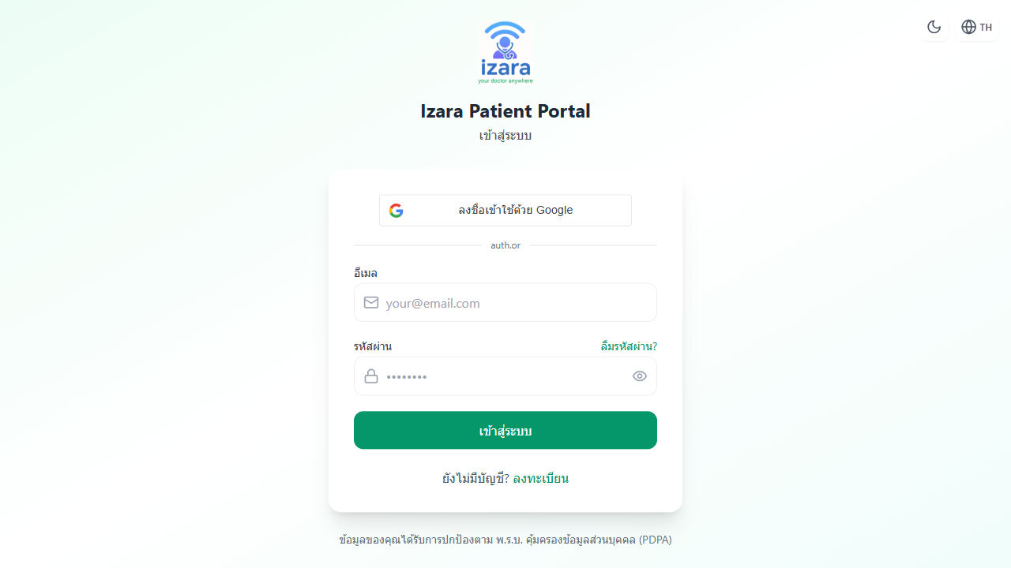
2. ลงชื่อเข้าใช้ด้วย Google (ผู้ป่วย)
วัตถุประสงค์ของขั้นตอน
SSO ช่วยลดขั้นตอนล็อกอิน แต่ต้องสมัครด้วยอีเมลเดียวกันก่อน
ขั้นตอนการใช้งาน (ละเอียด)
1. รอให้ปุ่ม Google โหลดเสร็จ
ปฏิบัติ: ดำเนินการบนหน้าจอจนจบขั้นนี้
ตรวจสอบ: ปุ่ม Google แสดงใต้ฟอร์มอีเมล/รหัสผ่าน — ไม่มีข้อผิดพลาด HTTP 4xx/5xx
บทบาท: ผู้ป่วย
2. กด «ลงชื่อเข้าใช้ด้วย Google» และเลือกบัญชี
ปฏิบัติ: ดำเนินการบนหน้าจอจนจบขั้นนี้
ตรวจสอบ: ปุ่ม Google แสดงใต้ฟอร์มอีเมล/รหัสผ่าน — ไม่มีข้อผิดพลาด HTTP 4xx/5xx
บทบาท: ผู้ป่วย
3. อนุญาตการเข้าถึงชื่อและอีเมล
ปฏิบัติ: ดำเนินการบนหน้าจอจนจบขั้นนี้
ตรวจสอบ: ปุ่ม Google แสดงใต้ฟอร์มอีเมล/รหัสผ่าน — ไม่มีข้อผิดพลาด HTTP 4xx/5xx
บทบาท: ผู้ป่วย
คำอธิบายเพิ่มเติม
ขั้นตอน «ลงชื่อเข้าใช้ด้วย Google (ผู้ป่วย)» สอดคล้อง Processes/Pages และกลุ่มทดสอบ 1. การเข้าสู่ระบบ. เอกสารจัดทำด้วย TH Sarabun New 16 pt (มาตรฐานรายงานภาษาไทย).
ผลลัพธ์ที่คาดหวัง
ปุ่ม Google แสดงใต้ฟอร์มอีเมล/รหัสผ่าน
บริบทกระบวนการ
กลุ่ม 1. การเข้าสู่ระบบ — ยืนยันด้วย UI test บน Cloud; ภาพ: docs/screenshots/sso/patient-login-with-google.png
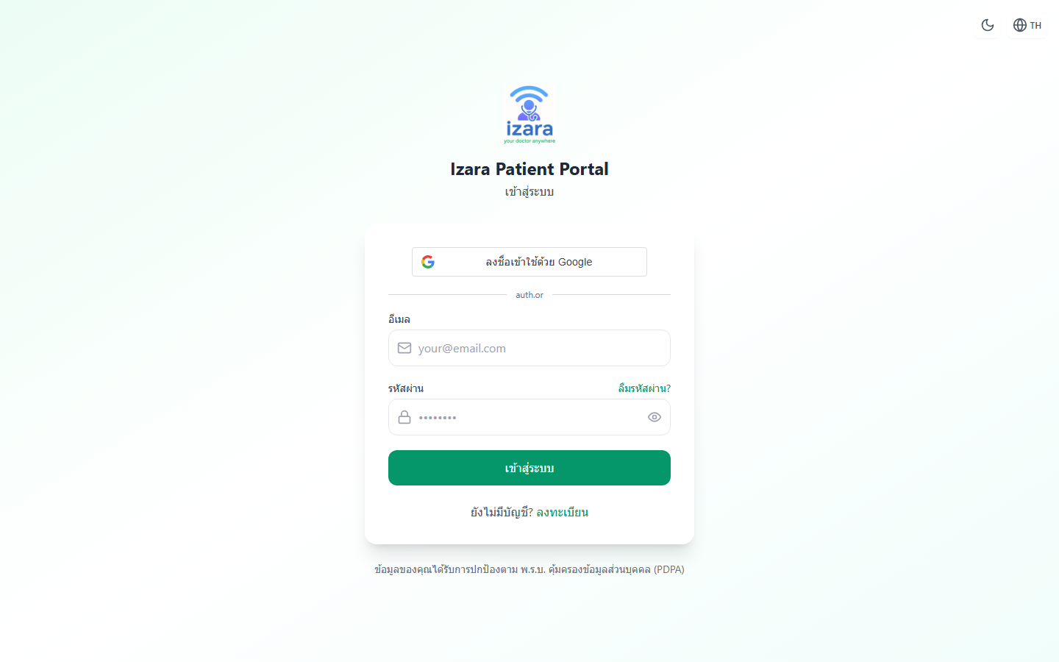
3. กรณี Google ยังไม่มีบัญชี — ไปหน้าสมัคร
วัตถุประสงค์ของขั้นตอน
ป้องกันบัญชีคนแปลกปลอม — ต้องลงทะเบียนก่อนใช้ Google
ขั้นตอนการใช้งาน (ละเอียด)
1. ลองล็อกอินด้วย Google ที่ยังไม่เคยสมัคร
ปฏิบัติ: ดำเนินการบนหน้าจอจนจบขั้นนี้
ตรวจสอบ: ระบบนำทางไปหน้าสมัครพร้อมข้อความแจ้ง — ไม่มีข้อผิดพลาด HTTP 4xx/5xx
บทบาท: ผู้ป่วย
2. อ่านข้อความแจ้งบนหน้าจอ
ปฏิบัติ: ดำเนินการบนหน้าจอจนจบขั้นนี้
ตรวจสอบ: ระบบนำทางไปหน้าสมัครพร้อมข้อความแจ้ง — ไม่มีข้อผิดพลาด HTTP 4xx/5xx
บทบาท: ผู้ป่วย
3. กรอกแบบฟอร์มสมัครสมาชิกให้ครบ
ปฏิบัติ: ดำเนินการบนหน้าจอจนจบขั้นนี้
ตรวจสอบ: ระบบนำทางไปหน้าสมัครพร้อมข้อความแจ้ง — ไม่มีข้อผิดพลาด HTTP 4xx/5xx
บทบาท: ผู้ป่วย
คำอธิบายเพิ่มเติม
ขั้นตอน «กรณี Google ยังไม่มีบัญชี — ไปหน้าสมัคร» สอดคล้อง Processes/Pages และกลุ่มทดสอบ 1. การเข้าสู่ระบบ. เอกสารจัดทำด้วย TH Sarabun New 16 pt (มาตรฐานรายงานภาษาไทย).
ผลลัพธ์ที่คาดหวัง
ระบบนำทางไปหน้าสมัครพร้อมข้อความแจ้ง
บริบทกระบวนการ
กลุ่ม 1. การเข้าสู่ระบบ — ยืนยันด้วย UI test บน Cloud; ภาพ: docs/screenshots/sso/sso-redirect-to-register.png
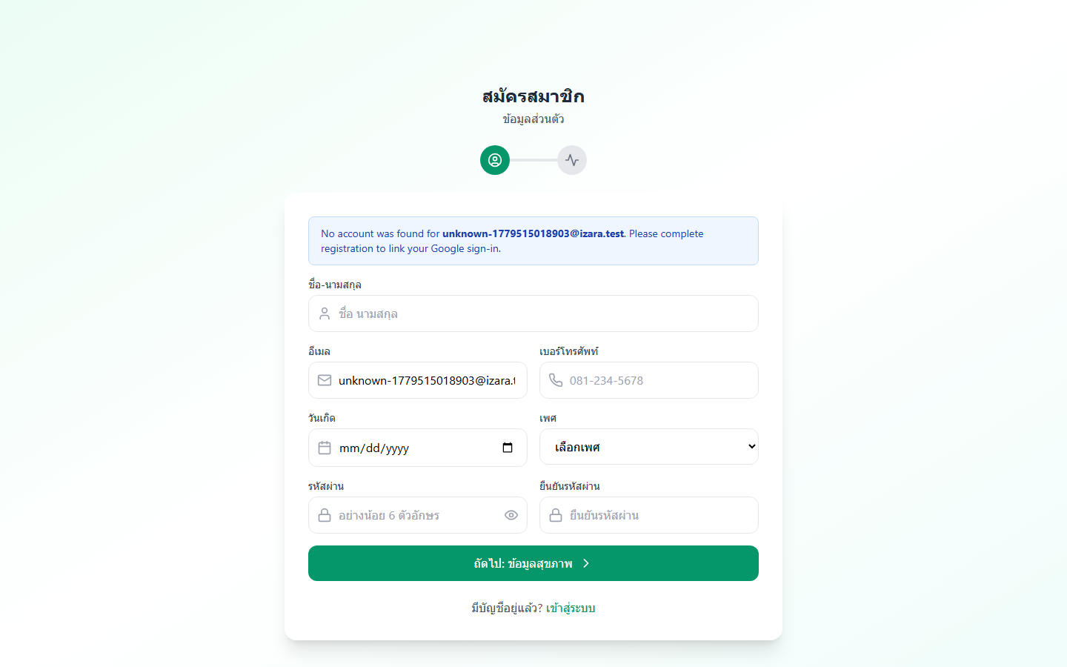

2. แดชบอร์ดและเมนู
วัตถุประสงค์ของหมวด
หมวด «2. แดชบอร์ดและเมนู» ครอบคลุมฟังก์ชันผู้ป่วยตามเมนูและ UI test ที่ผ่าน
ลำดับกระบวนการ
• เข้าสู่ระบบด้วยบัญชีผู้ป่วยที่ลงทะเบียนแล้ว
• เปิดเมนูที่เกี่ยวข้องกับหมวดนี้จาก Sidebar
• ดำเนินการตามขั้นตอนในแต่ละภาพหน้าจอทีละขั้น
• ตรวจสอบข้อความแจ้งเตือน สถานะ API และ `data-testid`
• ยืนยันผลลัพธ์กับ Processes/Pages ที่อ้างอิง
• บันทึกหรือดำเนินขั้นถัดไปตาม workflow
ข้อควรระวัง
• ข้อมูลสุขภาพเป็นความลับ — อย่าแชร์รหัสผ่าน
• AI ให้คำแนะนำเบื้องต้น ไม่ใช่การวินิจฉัย
อ้างอิง: Processes/Pages/Patient-Portal/
4. แดชบอร์ดหลักหลังเข้าสู่ระบบ
วัตถุประสงค์ของขั้นตอน
นี่คือศูนย์กลางการใช้งานประจำวันของผู้ป่วย
ขั้นตอนการใช้งาน (ละเอียด)
1. เข้าสู่ระบบสำเร็จ — ระบบเปิดหน้า «หน้าหลัก»
ปฏิบัติ: ดำเนินการบนหน้าจอจนจบขั้นนี้
ตรวจสอบ: แสดงชื่อผู้ป่วย นัดใกล้ถึง และปุ่มลัด — ไม่มีข้อผิดพลาด HTTP 4xx/5xx
บทบาท: ผู้ป่วย
2. ตรวจสอบข้อความต้อนรับและนัดหมายที่กำลังจะมาถึง
ปฏิบัติ: ดำเนินการบนหน้าจอจนจบขั้นนี้
ตรวจสอบ: แสดงชื่อผู้ป่วย นัดใกล้ถึง และปุ่มลัด — ไม่มีข้อผิดพลาด HTTP 4xx/5xx
บทบาท: ผู้ป่วย
3. ใช้ปุ่มดำเนินการด่วนจองนัดหรือดู PHR
ปฏิบัติ: ดำเนินการบนหน้าจอจนจบขั้นนี้
ตรวจสอบ: แสดงชื่อผู้ป่วย นัดใกล้ถึง และปุ่มลัด — ไม่มีข้อผิดพลาด HTTP 4xx/5xx
บทบาท: ผู้ป่วย
คำอธิบายเพิ่มเติม
ขั้นตอน «แดชบอร์ดหลักหลังเข้าสู่ระบบ» สอดคล้อง Processes/Pages และกลุ่มทดสอบ 2. แดชบอร์ดและเมนู. เอกสารจัดทำด้วย TH Sarabun New 16 pt (มาตรฐานรายงานภาษาไทย).
ผลลัพธ์ที่คาดหวัง
แสดงชื่อผู้ป่วย นัดใกล้ถึง และปุ่มลัด
บริบทกระบวนการ
กลุ่ม 2. แดชบอร์ดและเมนู — ยืนยันด้วย UI test บน Cloud; ภาพ: docs/screenshots/group-A/A01-patient-dashboard.png
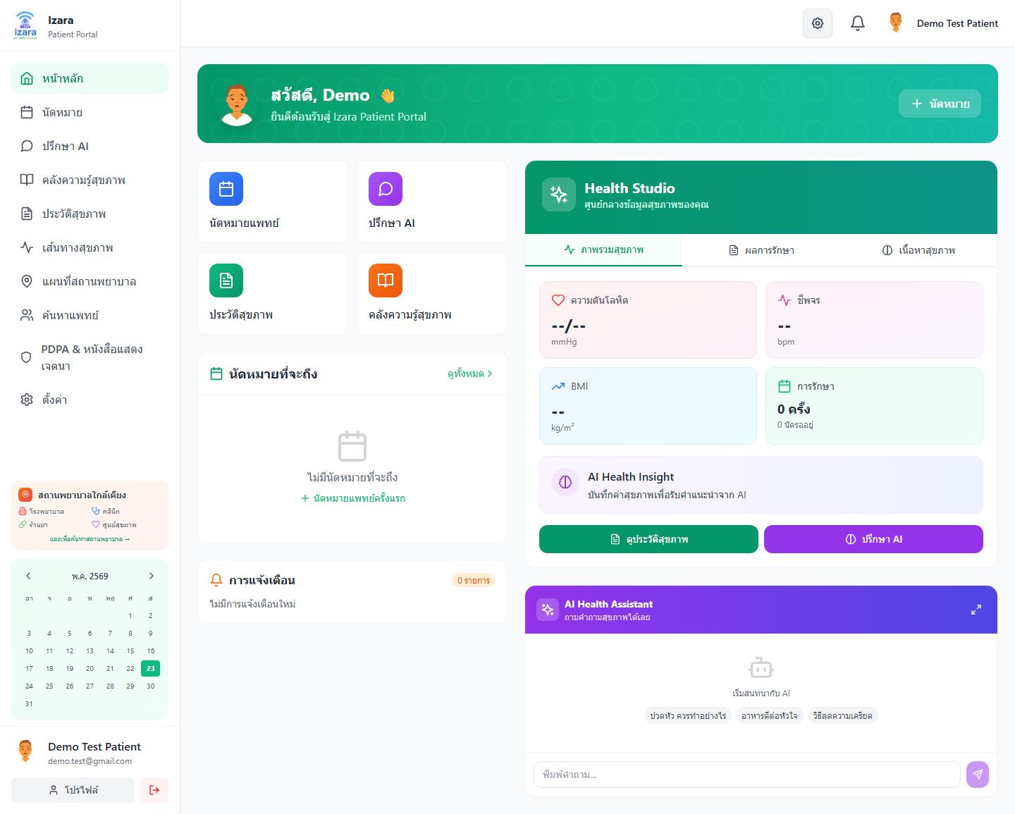
5. การ์ดสถิติสุขภาพบนแดชบอร์ด
วัตถุประสงค์ของขั้นตอน
ช่วยให้ผู้ป่วยเห็นภาพรวมโดยไม่ต้องเปิดหลายเมนู
ขั้นตอนการใช้งาน (ละเอียด)
1. เลื่อนดูการ์ดสรุปบนแดชบอร์ด
ปฏิบัติ: ดำเนินการบนหน้าจอจนจบขั้นนี้
ตรวจสอบ: การ์ด KPI สุขภาพและนัดหมายอัปเดตจากฐานข้อมูลจริง — ไม่มีข้อผิดพลาด HTTP 4xx/5xx
บทบาท: ผู้ป่วย
2. ตรวจจำนวนนัดรอ/เสร็จ และข้อมูลสุขภาพล่าสุด
ปฏิบัติ: ดำเนินการบนหน้าจอจนจบขั้นนี้
ตรวจสอบ: การ์ด KPI สุขภาพและนัดหมายอัปเดตจากฐานข้อมูลจริง — ไม่มีข้อผิดพลาด HTTP 4xx/5xx
บทบาท: ผู้ป่วย
คำอธิบายเพิ่มเติม
ขั้นตอน «การ์ดสถิติสุขภาพบนแดชบอร์ด» สอดคล้อง Processes/Pages และกลุ่มทดสอบ 2. แดชบอร์ดและเมนู. เอกสารจัดทำด้วย TH Sarabun New 16 pt (มาตรฐานรายงานภาษาไทย).
ผลลัพธ์ที่คาดหวัง
การ์ด KPI สุขภาพและนัดหมายอัปเดตจากฐานข้อมูลจริง
บริบทกระบวนการ
กลุ่ม 2. แดชบอร์ดและเมนู — ยืนยันด้วย UI test บน Cloud; ภาพ: docs/screenshots/group-A/A09-patient-stats.png

6. เมนูนำทาง 10 รายการ (Sidebar)
วัตถุประสงค์ของขั้นตอน
การนำทางต่อเนื่องทดสอบใน Group B — ไม่ต้องกลับหน้าหลักทุกครั้ง
ขั้นตอนการใช้งาน (ละเอียด)
1. ดูแถบเมนูด้านซ้ายครบทุกรายการ
ปฏิบัติ: ดำเนินการบนหน้าจอจนจบขั้นนี้
ตรวจสอบ: Home, นัดหมาย, AI, คลังความรู้, PHR, Timeline, แผนที่, ค้นหาแพทย์, PDPA, ตั้งค่า — ไม่มีข้อผิดพลาด HTTP 4xx/5xx
บทบาท: ผู้ป่วย
2. คลิกเมนูเพื่อไปหน้าที่ต้องการ — รายการปัจจุบันไฮไลต์
ปฏิบัติ: ดำเนินการบนหน้าจอจนจบขั้นนี้
ตรวจสอบ: Home, นัดหมาย, AI, คลังความรู้, PHR, Timeline, แผนที่, ค้นหาแพทย์, PDPA, ตั้งค่า — ไม่มีข้อผิดพลาด HTTP 4xx/5xx
บทบาท: ผู้ป่วย
คำอธิบายเพิ่มเติม
ขั้นตอน «เมนูนำทาง 10 รายการ (Sidebar)» สอดคล้อง Processes/Pages และกลุ่มทดสอบ 2. แดชบอร์ดและเมนู. เอกสารจัดทำด้วย TH Sarabun New 16 pt (มาตรฐานรายงานภาษาไทย).
ผลลัพธ์ที่คาดหวัง
Home, นัดหมาย, AI, คลังความรู้, PHR, Timeline, แผนที่, ค้นหาแพทย์, PDPA, ตั้งค่า
บริบทกระบวนการ
กลุ่ม 2. แดชบอร์ดและเมนู — ยืนยันด้วย UI test บน Cloud; ภาพ: docs/screenshots/group-A/A02-patient-sidebar.png


3. ทุกหน้าในระบบ (Group B)
วัตถุประสงค์ของหมวด
สำรวจทุกเมนูผู้ป่วยตามลำดับ UI test Group B
ลำดับกระบวนการ
• ใช้ Sidebar ไม่ใช้ URL ตรงเพื่อจำลองผู้ใช้จริง
• ตรวจ Dashboard, Appointments, PHR, AI Doctor, Map, PDPA, Settings
• ทุกหน้าต้องโหลดเนื้อหา > 50 ตัวอักษร
• ตรวจ `data-testid` ตาม `tests/SELECTORS.md`
ข้อควรระวัง
• อย่าข้าม PDPA ก่อนจองนัดที่ต้องแชร์ข้อมูล
อ้างอิง: Processes/Pages/Patient-Portal/
7. หน้าหลัก (Dashboard)
วัตถุประสงค์ของขั้นตอน
ยืนยันหน้าโหลดครบถ้วน
ขั้นตอนการใช้งาน (ละเอียด)
1. คลิกเมนู «หน้าหลัก»
ปฏิบัติ: ดำเนินการบนหน้าจอจนจบขั้นนี้
ตรวจสอบ: สรุปนัดและทางลัด — ไม่มีข้อผิดพลาด HTTP 4xx/5xx
บทบาท: ผู้ป่วย
คำอธิบายเพิ่มเติม
ขั้นตอน «หน้าหลัก (Dashboard)» สอดคล้อง Processes/Pages และกลุ่มทดสอบ 3. ทุกหน้าในระบบ (Group B). เอกสารจัดทำด้วย TH Sarabun New 16 pt (มาตรฐานรายงานภาษาไทย).
ผลลัพธ์ที่คาดหวัง
สรุปนัดและทางลัด
บริบทกระบวนการ
กลุ่ม 3. ทุกหน้าในระบบ (Group B) — ยืนยันด้วย UI test บน Cloud; ภาพ: docs/screenshots/group-B/B01-dashboard.png
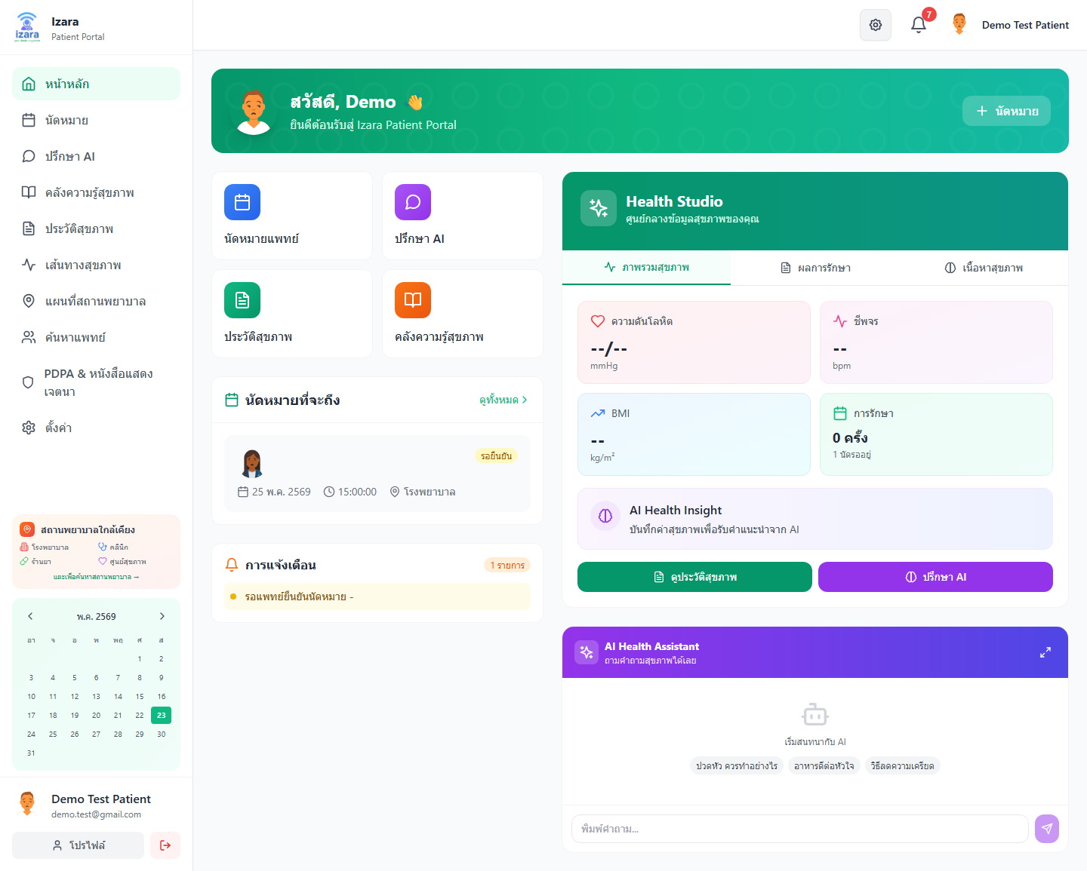
8. หน้านัดหมาย
วัตถุประสงค์ของขั้นตอน
จุดเริ่มจองและติดตามนัด
ขั้นตอนการใช้งาน (ละเอียด)
1. คลิกเมนู «นัดหมาย»
ปฏิบัติ: ดำเนินการบนหน้าจอจนจบขั้นนี้
ตรวจสอบ: รายการนัดและปุ่มจอง — ไม่มีข้อผิดพลาด HTTP 4xx/5xx
บทบาท: ผู้ป่วย
คำอธิบายเพิ่มเติม
ขั้นตอน «หน้านัดหมาย» สอดคล้อง Processes/Pages และกลุ่มทดสอบ 3. ทุกหน้าในระบบ (Group B). เอกสารจัดทำด้วย TH Sarabun New 16 pt (มาตรฐานรายงานภาษาไทย).
ผลลัพธ์ที่คาดหวัง
รายการนัดและปุ่มจอง
บริบทกระบวนการ
กลุ่ม 3. ทุกหน้าในระบบ (Group B) — ยืนยันด้วย UI test บน Cloud; ภาพ: docs/screenshots/group-B/B02-appointments.png
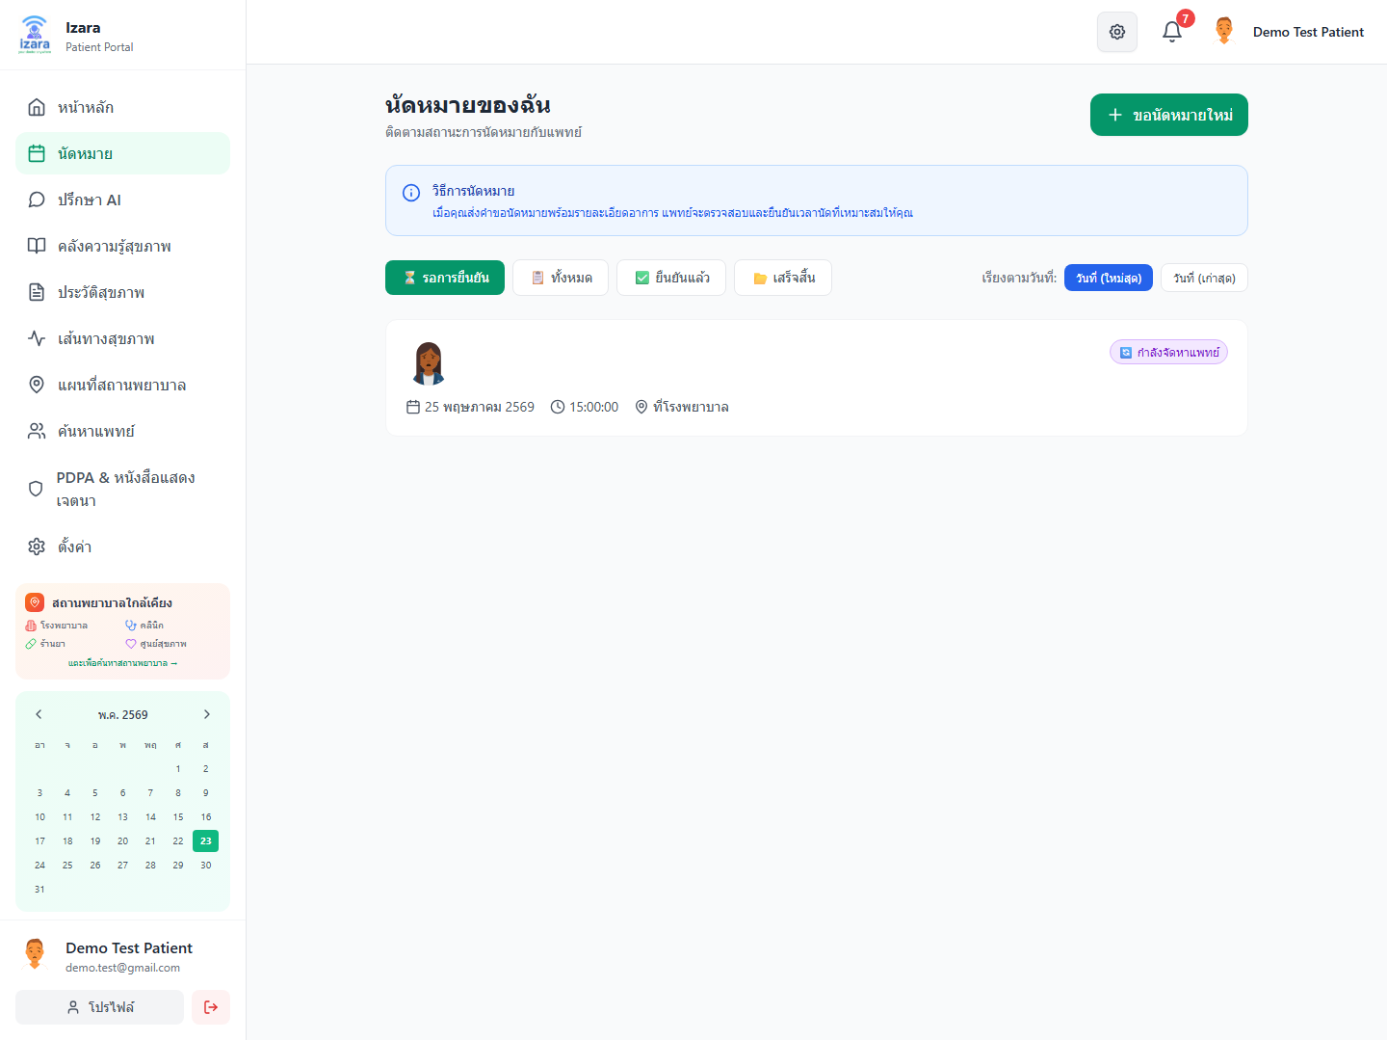
9. ปรึกษา AI Doctor
วัตถุประสงค์ของขั้นตอน
ประเมินอาการเบื้องต้นก่อนพบแพทย์
ขั้นตอนการใช้งาน (ละเอียด)
1. คลิกเมนู «ปรึกษา AI»
ปฏิบัติ: ดำเนินการบนหน้าจอจนจบขั้นนี้
ตรวจสอบ: ช่องกรอกอาการและพื้นที่สนทนา — ไม่มีข้อผิดพลาด HTTP 4xx/5xx
บทบาท: ผู้ป่วย
คำอธิบายเพิ่มเติม
ขั้นตอน «ปรึกษา AI Doctor» สอดคล้อง Processes/Pages และกลุ่มทดสอบ 3. ทุกหน้าในระบบ (Group B). เอกสารจัดทำด้วย TH Sarabun New 16 pt (มาตรฐานรายงานภาษาไทย).
ผลลัพธ์ที่คาดหวัง
ช่องกรอกอาการและพื้นที่สนทนา
บริบทกระบวนการ
กลุ่ม 3. ทุกหน้าในระบบ (Group B) — ยืนยันด้วย UI test บน Cloud; ภาพ: docs/screenshots/group-B/B03-ai-doctor.png
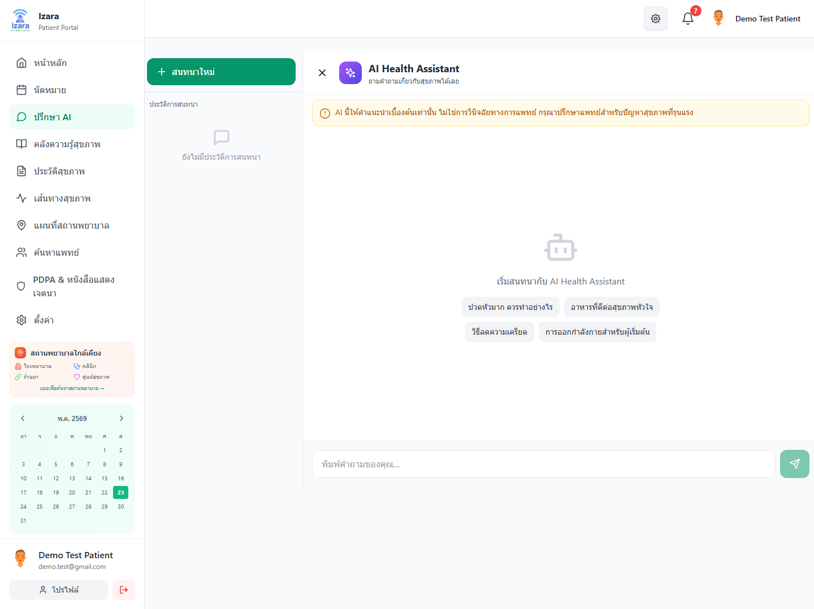
10. คลังความรู้สุขภาพ
วัตถุประสงค์ของขั้นตอน
เนื้อหาที่แพทย์และผู้ดูแลอนุมัติ
ขั้นตอนการใช้งาน (ละเอียด)
1. คลิกเมนู «คลังความรู้»
ปฏิบัติ: ดำเนินการบนหน้าจอจนจบขั้นนี้
ตรวจสอบ: บทความและหมวดหมู่ — ไม่มีข้อผิดพลาด HTTP 4xx/5xx
บทบาท: ผู้ป่วย
คำอธิบายเพิ่มเติม
ขั้นตอน «คลังความรู้สุขภาพ» สอดคล้อง Processes/Pages และกลุ่มทดสอบ 3. ทุกหน้าในระบบ (Group B). เอกสารจัดทำด้วย TH Sarabun New 16 pt (มาตรฐานรายงานภาษาไทย).
ผลลัพธ์ที่คาดหวัง
บทความและหมวดหมู่
บริบทกระบวนการ
กลุ่ม 3. ทุกหน้าในระบบ (Group B) — ยืนยันด้วย UI test บน Cloud; ภาพ: docs/screenshots/group-B/B04-health-library.png
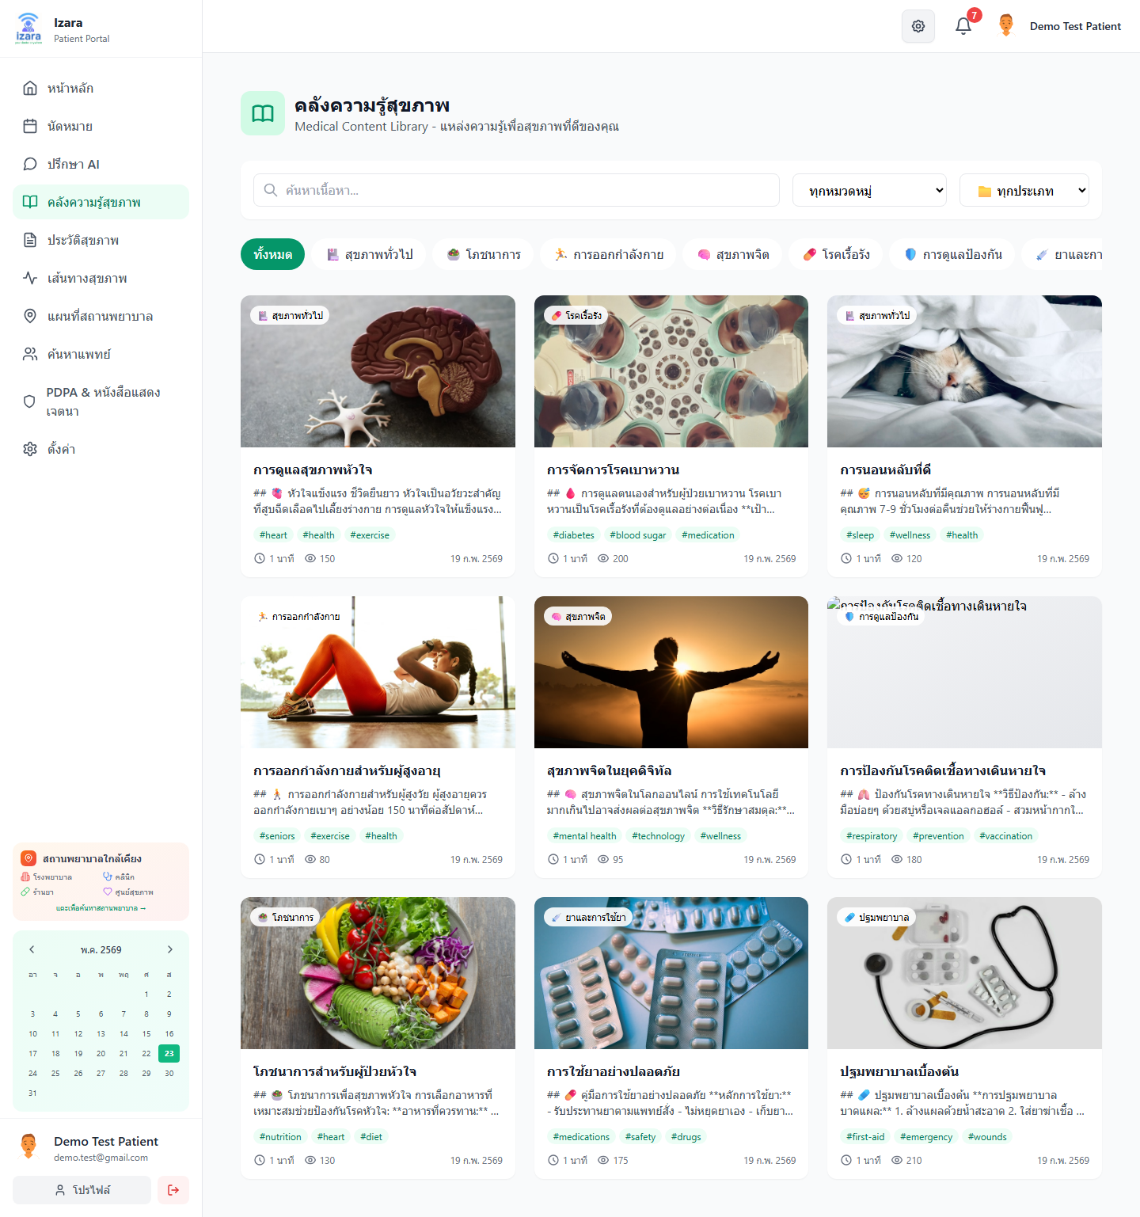
11. ประวัติสุขภาพ PHR
วัตถุประสงค์ของขั้นตอน
บันทึกข้อมูลส่วนตัวตาม PDPA
ขั้นตอนการใช้งาน (ละเอียด)
1. คลิกเมนู «ประวัติสุขภาพ»
ปฏิบัติ: ดำเนินการบนหน้าจอจนจบขั้นนี้
ตรวจสอบ: แท็บภาพรวม สัญญาณชีพ ยา แพ้ — ไม่มีข้อผิดพลาด HTTP 4xx/5xx
บทบาท: ผู้ป่วย
คำอธิบายเพิ่มเติม
ขั้นตอน «ประวัติสุขภาพ PHR» สอดคล้อง Processes/Pages และกลุ่มทดสอบ 3. ทุกหน้าในระบบ (Group B). เอกสารจัดทำด้วย TH Sarabun New 16 pt (มาตรฐานรายงานภาษาไทย).
ผลลัพธ์ที่คาดหวัง
แท็บภาพรวม สัญญาณชีพ ยา แพ้
บริบทกระบวนการ
กลุ่ม 3. ทุกหน้าในระบบ (Group B) — ยืนยันด้วย UI test บน Cloud; ภาพ: docs/screenshots/group-B/B05-phr.png
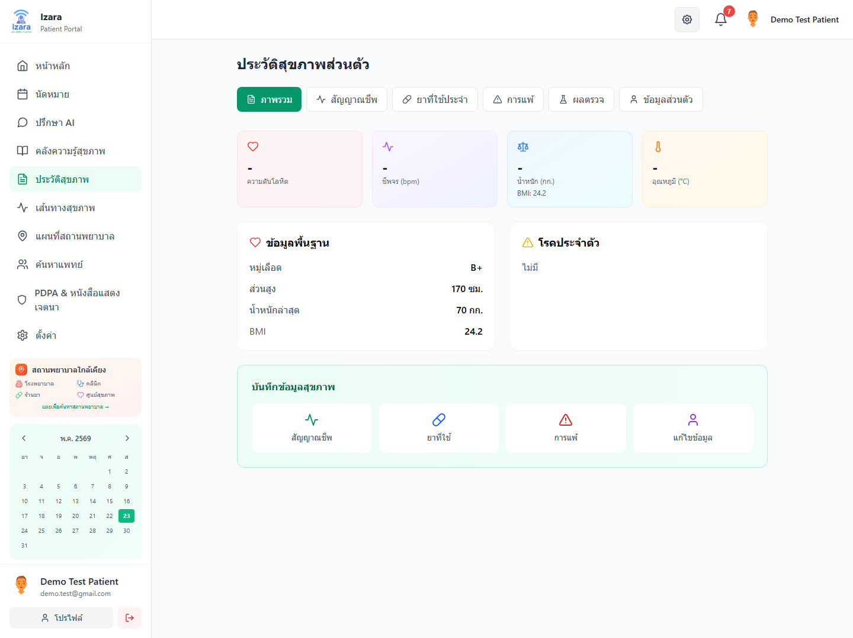
12. เส้นทางสุขภาพ (Timeline)
วัตถุประสงค์ของขั้นตอน
ดูประวัติย้อนหลังตามเวลา
ขั้นตอนการใช้งาน (ละเอียด)
1. คลิกเมนู «เส้นทางสุขภาพ»
ปฏิบัติ: ดำเนินการบนหน้าจอจนจบขั้นนี้
ตรวจสอบ: ไทม์ไลน์เหตุการณ์รักษา — ไม่มีข้อผิดพลาด HTTP 4xx/5xx
บทบาท: ผู้ป่วย
คำอธิบายเพิ่มเติม
ขั้นตอน «เส้นทางสุขภาพ (Timeline)» สอดคล้อง Processes/Pages และกลุ่มทดสอบ 3. ทุกหน้าในระบบ (Group B). เอกสารจัดทำด้วย TH Sarabun New 16 pt (มาตรฐานรายงานภาษาไทย).
ผลลัพธ์ที่คาดหวัง
ไทม์ไลน์เหตุการณ์รักษา
บริบทกระบวนการ
กลุ่ม 3. ทุกหน้าในระบบ (Group B) — ยืนยันด้วย UI test บน Cloud; ภาพ: docs/screenshots/group-B/B06-timeline.png
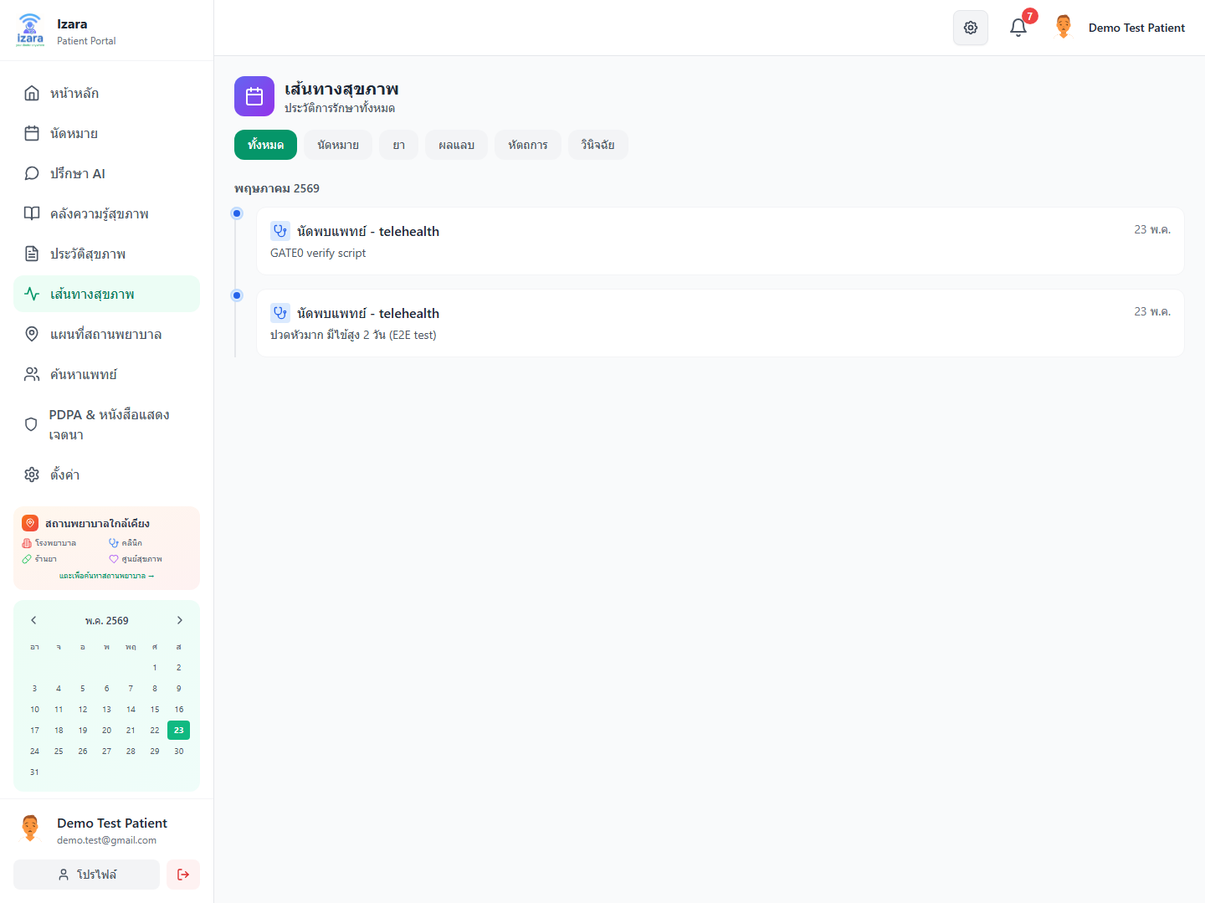
13. แผนที่สถานพยาบาล
วัตถุประสงค์ของขั้นตอน
ค้นหาสถานพยาบาลใกล้ตัว
ขั้นตอนการใช้งาน (ละเอียด)
1. คลิกเมนู «แผนที่»
ปฏิบัติ: ดำเนินการบนหน้าจอจนจบขั้นนี้
ตรวจสอบ: แผนที่และรายการสถานพยาบาล — ไม่มีข้อผิดพลาด HTTP 4xx/5xx
บทบาท: ผู้ป่วย
คำอธิบายเพิ่มเติม
ขั้นตอน «แผนที่สถานพยาบาล» สอดคล้อง Processes/Pages และกลุ่มทดสอบ 3. ทุกหน้าในระบบ (Group B). เอกสารจัดทำด้วย TH Sarabun New 16 pt (มาตรฐานรายงานภาษาไทย).
ผลลัพธ์ที่คาดหวัง
แผนที่และรายการสถานพยาบาล
บริบทกระบวนการ
กลุ่ม 3. ทุกหน้าในระบบ (Group B) — ยืนยันด้วย UI test บน Cloud; ภาพ: docs/screenshots/group-B/B07-map.png
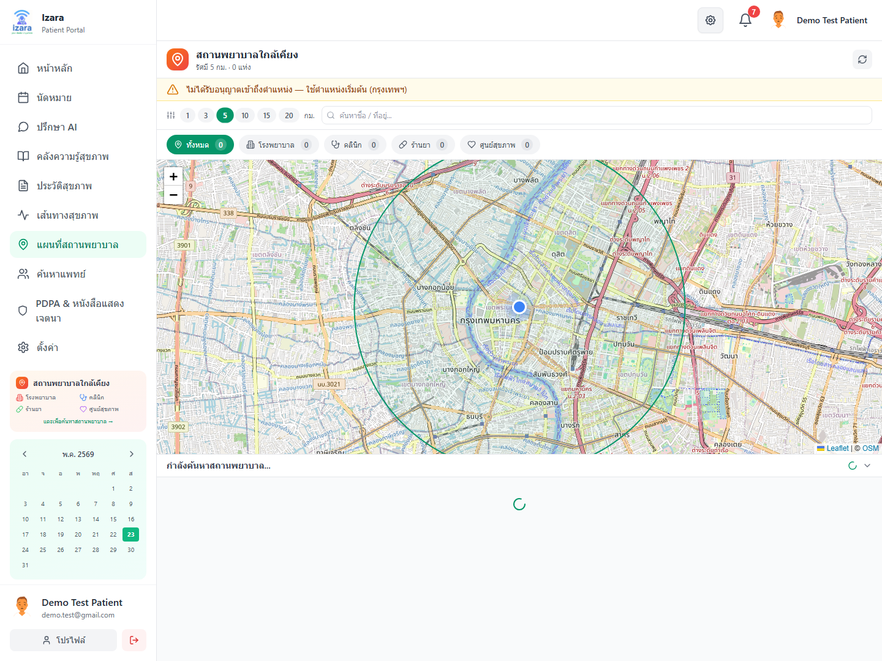
14. ค้นหาแพทย์
วัตถุประสงค์ของขั้นตอน
เลือกแพทย์ก่อนจองนัด
ขั้นตอนการใช้งาน (ละเอียด)
1. คลิกเมนู «ค้นหาแพทย์»
ปฏิบัติ: ดำเนินการบนหน้าจอจนจบขั้นนี้
ตรวจสอบ: รายการแพทย์และตัวกรอง — ไม่มีข้อผิดพลาด HTTP 4xx/5xx
บทบาท: ผู้ป่วย
คำอธิบายเพิ่มเติม
ขั้นตอน «ค้นหาแพทย์» สอดคล้อง Processes/Pages และกลุ่มทดสอบ 3. ทุกหน้าในระบบ (Group B). เอกสารจัดทำด้วย TH Sarabun New 16 pt (มาตรฐานรายงานภาษาไทย).
ผลลัพธ์ที่คาดหวัง
รายการแพทย์และตัวกรอง
บริบทกระบวนการ
กลุ่ม 3. ทุกหน้าในระบบ (Group B) — ยืนยันด้วย UI test บน Cloud; ภาพ: docs/screenshots/group-B/B08-find-doctors.png
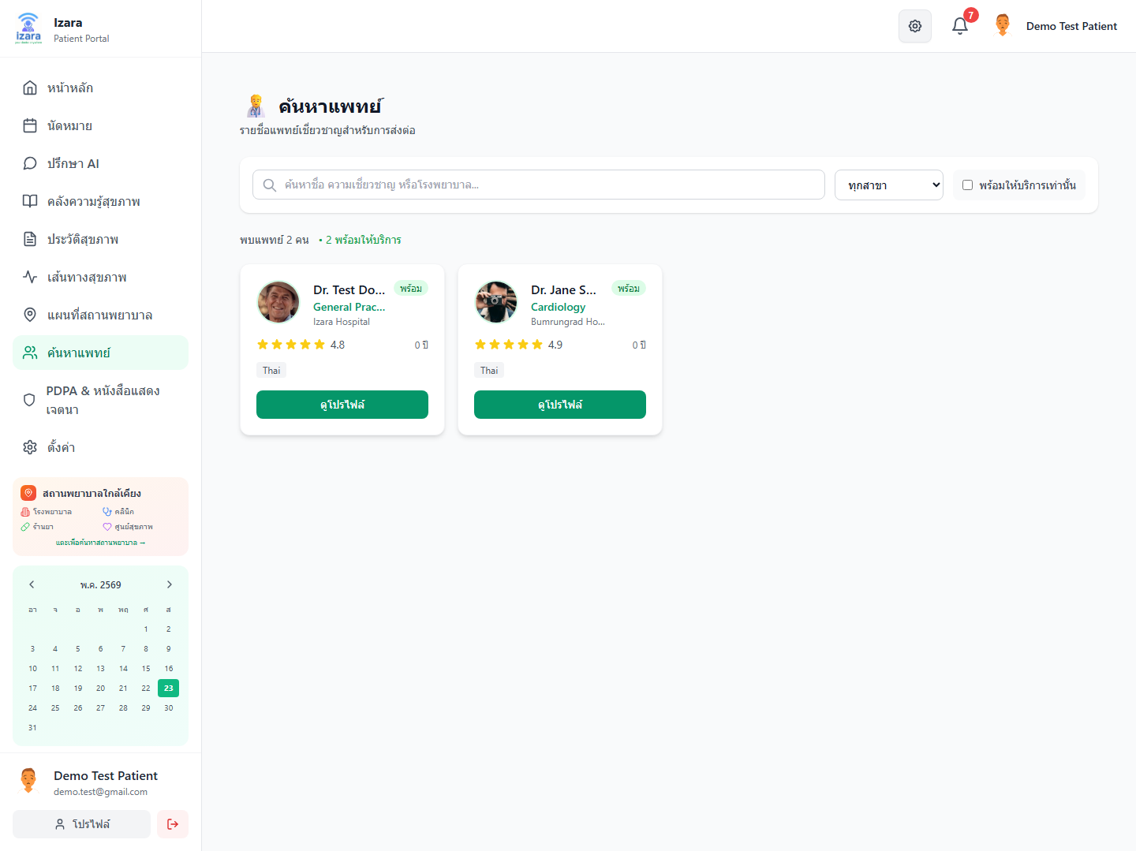
15. PDPA และหนังสือแสดงเจตนา
วัตถุประสงค์ของขั้นตอน
ควบคุมความเป็นส่วนตัวตามกฎหมาย
ขั้นตอนการใช้งาน (ละเอียด)
1. คลิกเมนู «PDPA»
ปฏิบัติ: ดำเนินการบนหน้าจอจนจบขั้นนี้
ตรวจสอบ: แท็บความยินยอมและ Living Will — ไม่มีข้อผิดพลาด HTTP 4xx/5xx
บทบาท: ผู้ป่วย
คำอธิบายเพิ่มเติม
ขั้นตอน «PDPA และหนังสือแสดงเจตนา» สอดคล้อง Processes/Pages และกลุ่มทดสอบ 3. ทุกหน้าในระบบ (Group B). เอกสารจัดทำด้วย TH Sarabun New 16 pt (มาตรฐานรายงานภาษาไทย).
ผลลัพธ์ที่คาดหวัง
แท็บความยินยอมและ Living Will
บริบทกระบวนการ
กลุ่ม 3. ทุกหน้าในระบบ (Group B) — ยืนยันด้วย UI test บน Cloud; ภาพ: docs/screenshots/group-B/B09-pdpa.png
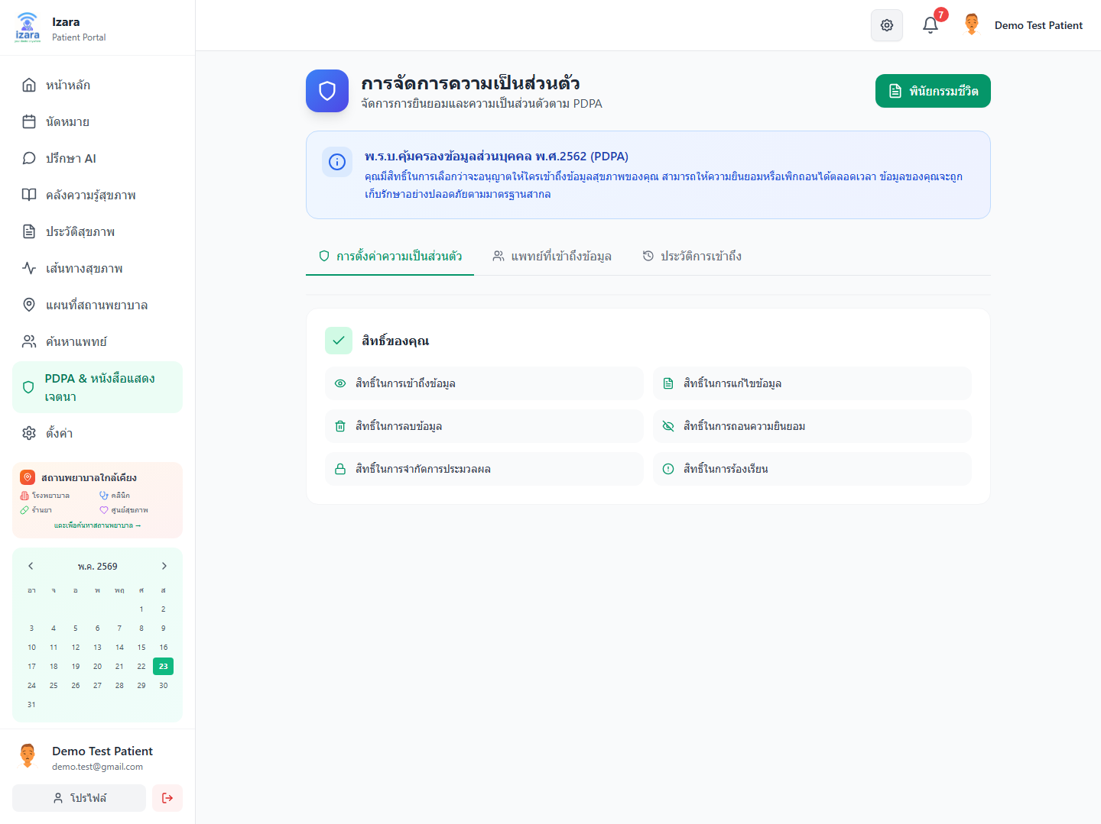
16. ตั้งค่า
วัตถุประสงค์ของขั้นตอน
ปรับประสบการณ์ใช้งาน
ขั้นตอนการใช้งาน (ละเอียด)
1. คลิกเมนู «ตั้งค่า»
ปฏิบัติ: ดำเนินการบนหน้าจอจนจบขั้นนี้
ตรวจสอบ: ภาษา ธีม การแจ้งเตือน — ไม่มีข้อผิดพลาด HTTP 4xx/5xx
บทบาท: ผู้ป่วย
คำอธิบายเพิ่มเติม
ขั้นตอน «ตั้งค่า» สอดคล้อง Processes/Pages และกลุ่มทดสอบ 3. ทุกหน้าในระบบ (Group B). เอกสารจัดทำด้วย TH Sarabun New 16 pt (มาตรฐานรายงานภาษาไทย).
ผลลัพธ์ที่คาดหวัง
ภาษา ธีม การแจ้งเตือน
บริบทกระบวนการ
กลุ่ม 3. ทุกหน้าในระบบ (Group B) — ยืนยันด้วย UI test บน Cloud; ภาพ: docs/screenshots/group-B/B10-settings.png
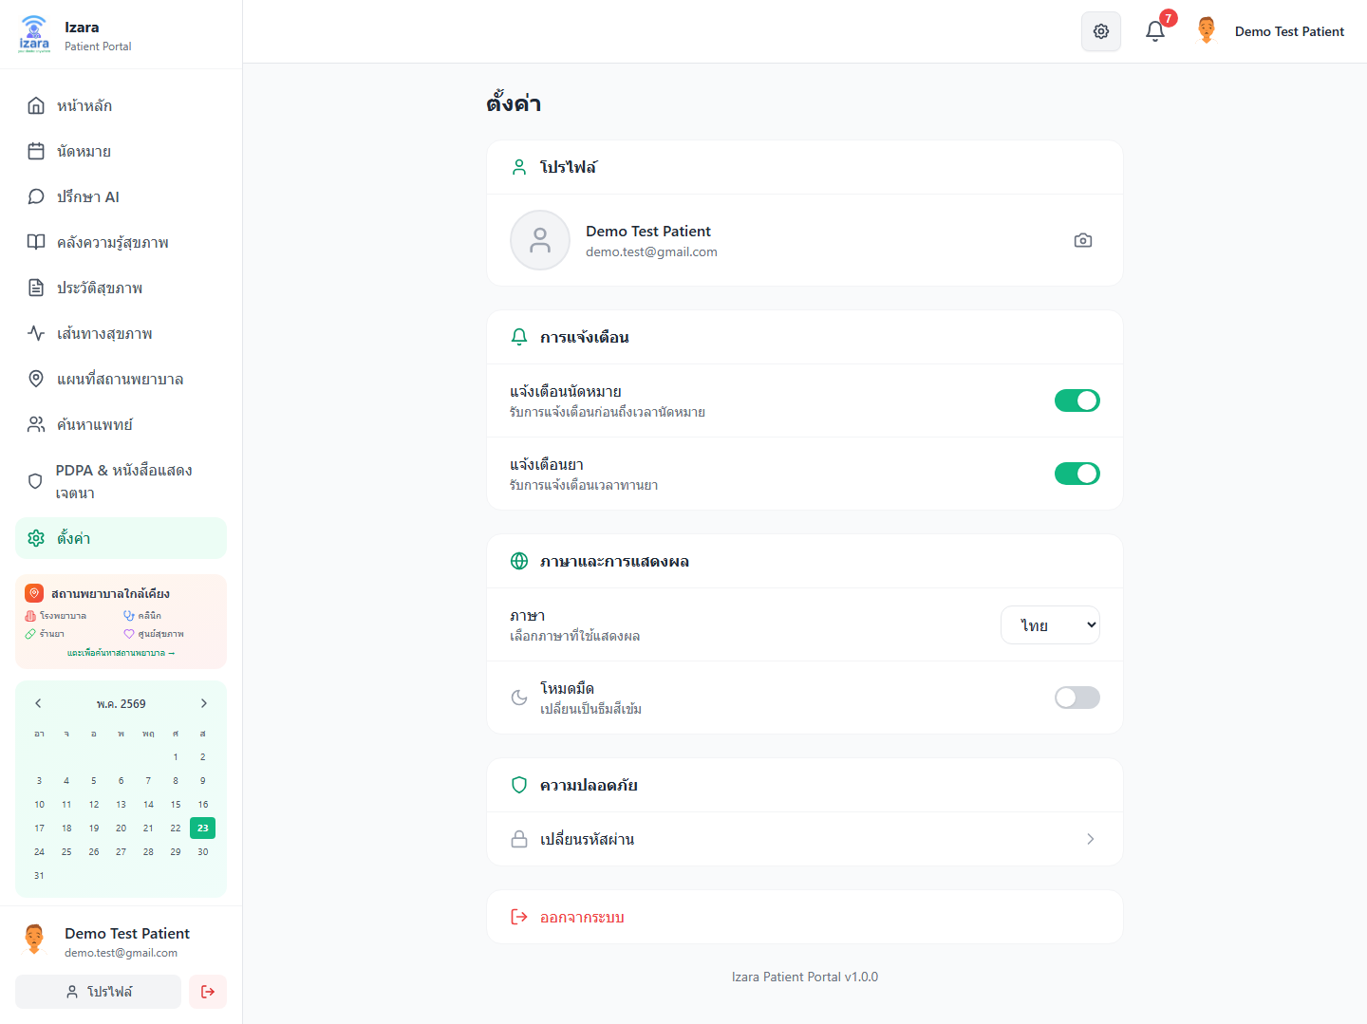
17. โปรไฟล์ผู้ป่วย
วัตถุประสงค์ของขั้นตอน
ตรวจสอบข้อมูลติดต่อ
ขั้นตอนการใช้งาน (ละเอียด)
1. เปิดหน้าโปรไฟล์จากตั้งค่าหรือเมนูผู้ใช้
ปฏิบัติ: ดำเนินการบนหน้าจอจนจบขั้นนี้
ตรวจสอบ: ชื่อ อีเมล โทรศัพท์ — ไม่มีข้อผิดพลาด HTTP 4xx/5xx
บทบาท: ผู้ป่วย
คำอธิบายเพิ่มเติม
ขั้นตอน «โปรไฟล์ผู้ป่วย» สอดคล้อง Processes/Pages และกลุ่มทดสอบ 3. ทุกหน้าในระบบ (Group B). เอกสารจัดทำด้วย TH Sarabun New 16 pt (มาตรฐานรายงานภาษาไทย).
ผลลัพธ์ที่คาดหวัง
ชื่อ อีเมล โทรศัพท์
บริบทกระบวนการ
กลุ่ม 3. ทุกหน้าในระบบ (Group B) — ยืนยันด้วย UI test บน Cloud; ภาพ: docs/screenshots/group-B/B11-profile.png
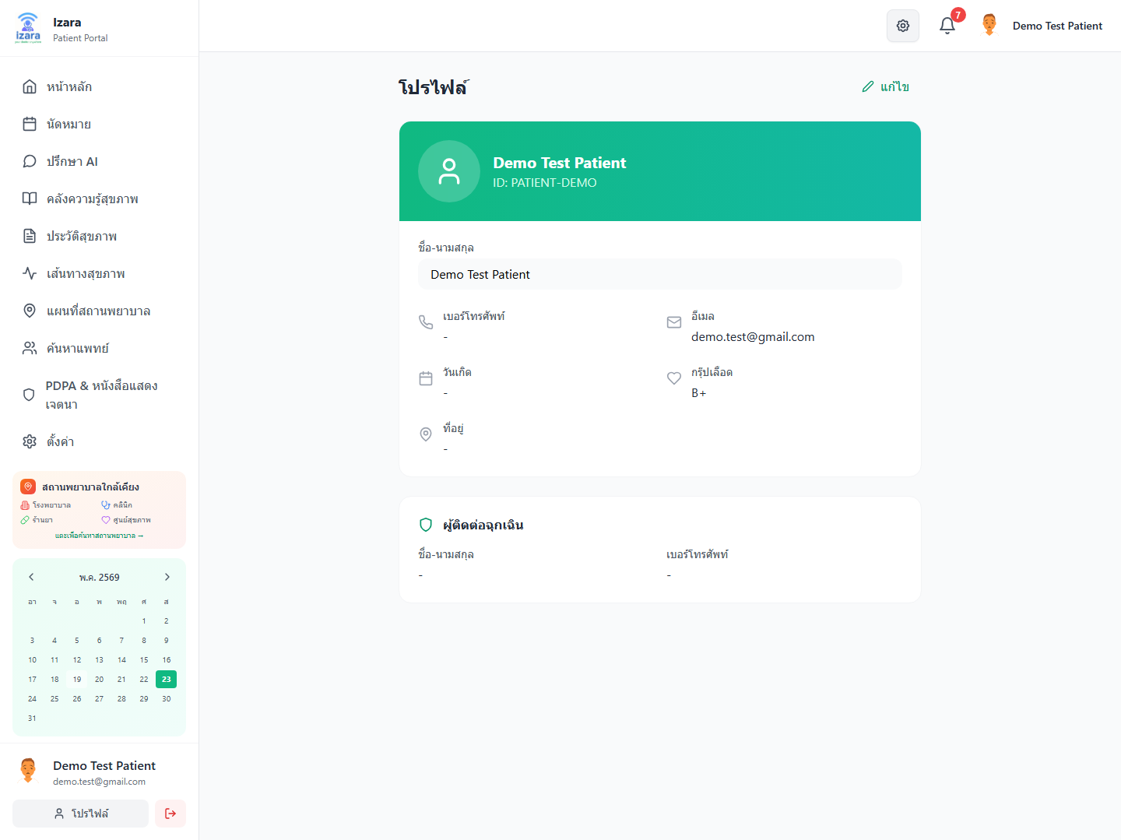

4. จองและติดตามนัดหมาย
วัตถุประสงค์ของหมวด
กระบวนการจองนัดแบบ Wizard 3 ขั้น ส่งเข้า Appointment Pool เมื่อไม่ระบุแพทย์
ลำดับกระบวนการ
• ขั้น 1: เลือกประเภทนัด (ออนไลน์/ที่โรงพยาบาล)
• ขั้น 2: กรอกอาการ ≥10 ตัวอักษร + ความเร่งด่วน + วันเวลา
• ขั้น 3: เลือกแพทย์หรือ «ให้ระบบจัดสรร» → ยืนยัน
• สถานะเริ่มต้น: `pending` หรือ `in_pool`
• รอแอดมินจัดสรรแพทย์ หรือแพทย์ยืนยัน → `confirmed`
• เมื่อ confirmed — ปุ่มเข้าร่วมวิดีโอคอลจะเปิดใช้งาน
ข้อควรระวัง
• อาการส่งถึงแพทย์และ Pool — ห้ามกรอกข้อมูลละเอียดอ่อนเกินจำเป็น
อ้างอิง: Processes/Appointment_Workflows.md — Patient booking
18. รายการนัดหมาย — แท็บกรอง
วัตถุประสงค์ของขั้นตอน
กรองตามสถานะได้ทันที
ขั้นตอนการใช้งาน (ละเอียด)
1. เปิดเมนูนัดหมาย
ปฏิบัติ: ดำเนินการบนหน้าจอจนจบขั้นนี้
ตรวจสอบ: รายการนัดพร้อมป้ายสถานะ — ไม่มีข้อผิดพลาด HTTP 4xx/5xx
บทบาท: ผู้ป่วย
2. เลือกแท็บ Pending / All / Confirmed / Completed
ปฏิบัติ: ดำเนินการบนหน้าจอจนจบขั้นนี้
ตรวจสอบ: รายการนัดพร้อมป้ายสถานะ — ไม่มีข้อผิดพลาด HTTP 4xx/5xx
บทบาท: ผู้ป่วย
คำอธิบายเพิ่มเติม
ขั้นตอน «รายการนัดหมาย — แท็บกรอง» สอดคล้อง Processes/Pages และกลุ่มทดสอบ 4. จองและติดตามนัดหมาย. เอกสารจัดทำด้วย TH Sarabun New 16 pt (มาตรฐานรายงานภาษาไทย).
ผลลัพธ์ที่คาดหวัง
รายการนัดพร้อมป้ายสถานะ
บริบทกระบวนการ
กลุ่ม 4. จองและติดตามนัดหมาย — ยืนยันด้วย UI test บน Cloud; ภาพ: docs/screenshots/group-D/D01-appointments-list.png
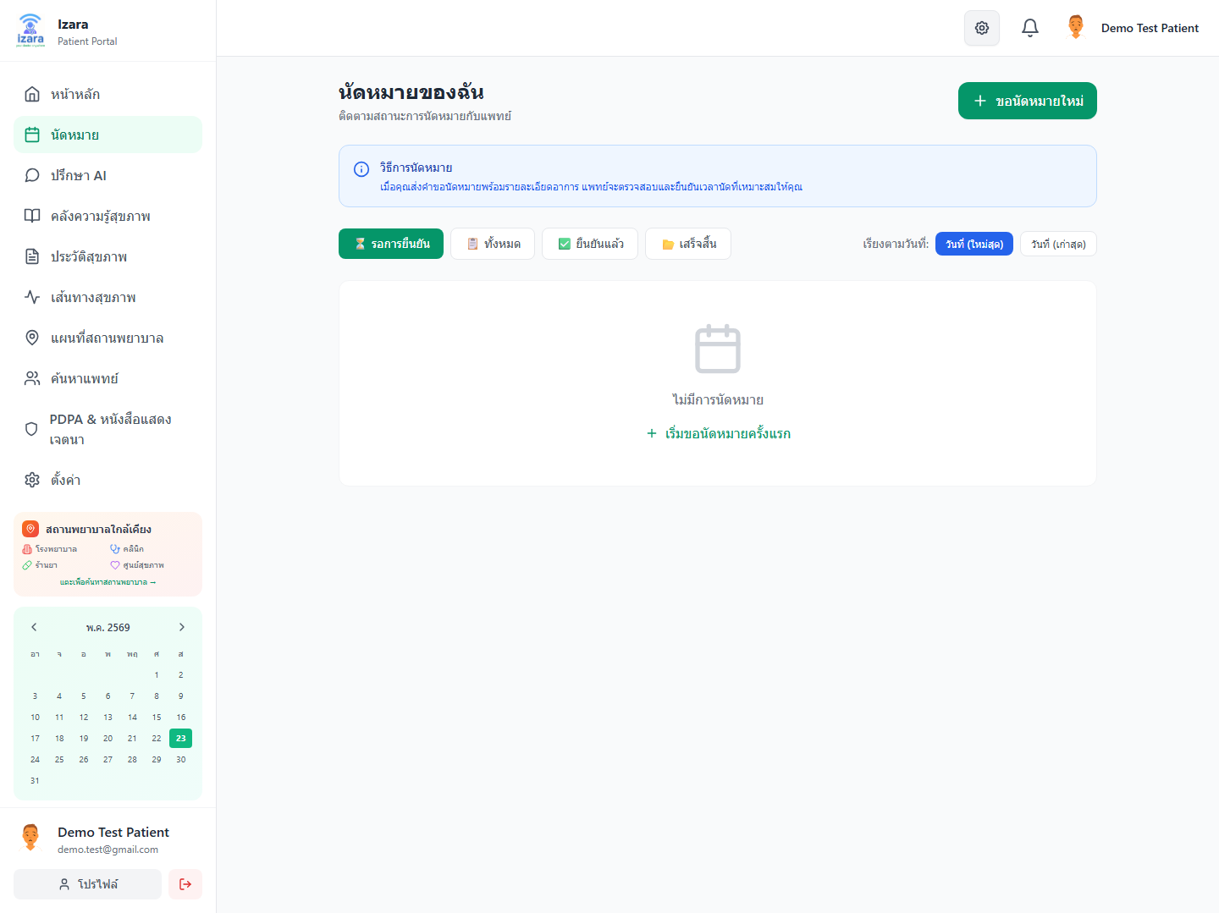
19. แท็บ «ทั้งหมด»
วัตถุประสงค์ของขั้นตอน
ภาพรวมนัดทั้งหมด
ขั้นตอนการใช้งาน (ละเอียด)
1. คลิกแท็บ All
ปฏิบัติ: ดำเนินการบนหน้าจอจนจบขั้นนี้
ตรวจสอบ: แสดงนัดทุกสถานะรวมกัน — ไม่มีข้อผิดพลาด HTTP 4xx/5xx
บทบาท: ผู้ป่วย
คำอธิบายเพิ่มเติม
ขั้นตอน «แท็บ «ทั้งหมด»» สอดคล้อง Processes/Pages และกลุ่มทดสอบ 4. จองและติดตามนัดหมาย. เอกสารจัดทำด้วย TH Sarabun New 16 pt (มาตรฐานรายงานภาษาไทย).
ผลลัพธ์ที่คาดหวัง
แสดงนัดทุกสถานะรวมกัน
บริบทกระบวนการ
กลุ่ม 4. จองและติดตามนัดหมาย — ยืนยันด้วย UI test บน Cloud; ภาพ: docs/screenshots/group-D/D02-all-appointments.png
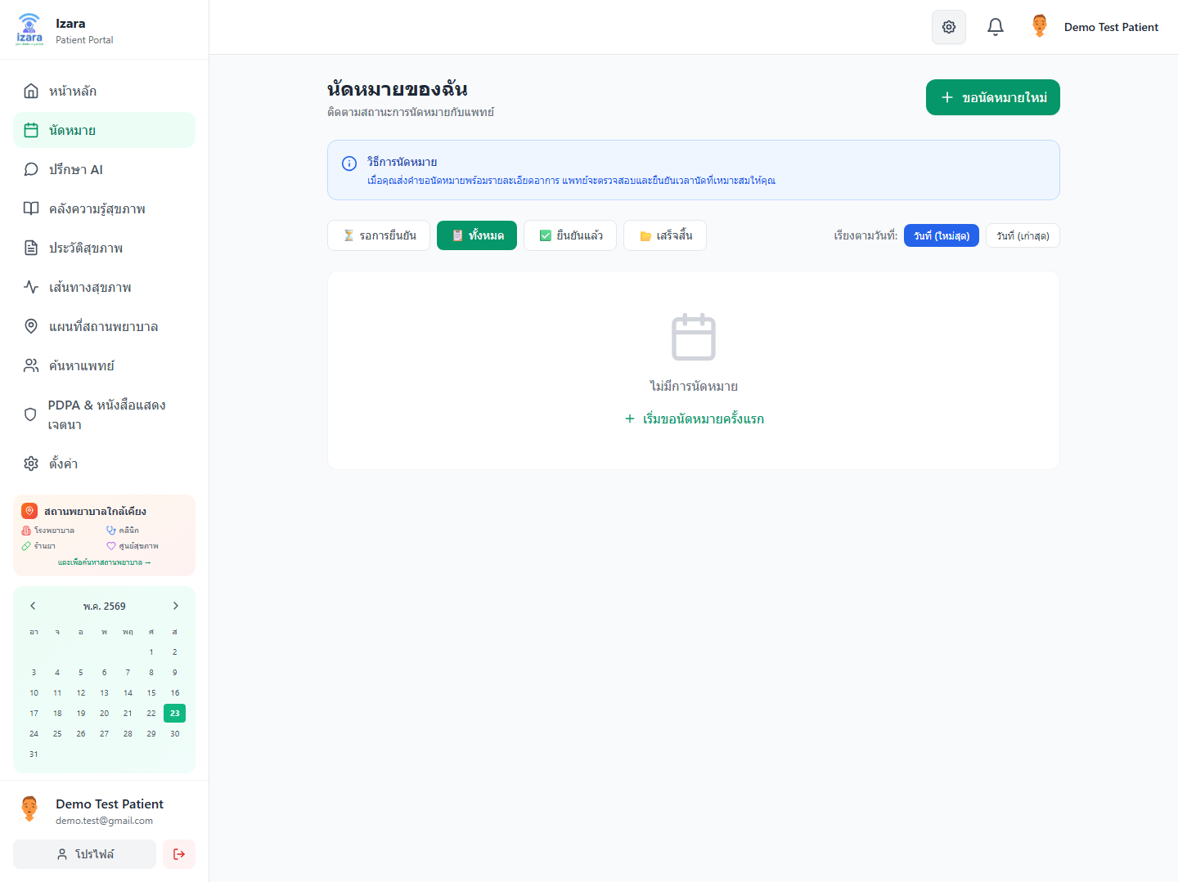
20. ตัวช่วยจองนัด — ขั้นที่ 1
วัตถุประสงค์ของขั้นตอน
Wizard ช่วยไม่พลาดขั้นตอน
ขั้นตอนการใช้งาน (ละเอียด)
1. กด «จองนัดหมายใหม่»
ปฏิบัติ: ดำเนินการบนหน้าจอจนจบขั้นนี้
ตรวจสอบ: ตัวบอกขั้นตอน 3 ขั้น — ไม่มีข้อผิดพลาด HTTP 4xx/5xx
บทบาท: ผู้ป่วย
2. เลือกประเภทออนไลน์หรือที่โรงพยาบาล
ปฏิบัติ: ดำเนินการบนหน้าจอจนจบขั้นนี้
ตรวจสอบ: ตัวบอกขั้นตอน 3 ขั้น — ไม่มีข้อผิดพลาด HTTP 4xx/5xx
บทบาท: ผู้ป่วย
คำอธิบายเพิ่มเติม
ขั้นตอน «ตัวช่วยจองนัด — ขั้นที่ 1» สอดคล้อง Processes/Pages และกลุ่มทดสอบ 4. จองและติดตามนัดหมาย. เอกสารจัดทำด้วย TH Sarabun New 16 pt (มาตรฐานรายงานภาษาไทย).
ผลลัพธ์ที่คาดหวัง
ตัวบอกขั้นตอน 3 ขั้น
บริบทกระบวนการ
กลุ่ม 4. จองและติดตามนัดหมาย — ยืนยันด้วย UI test บน Cloud; ภาพ: docs/screenshots/group-D/D03-booking-wizard.png
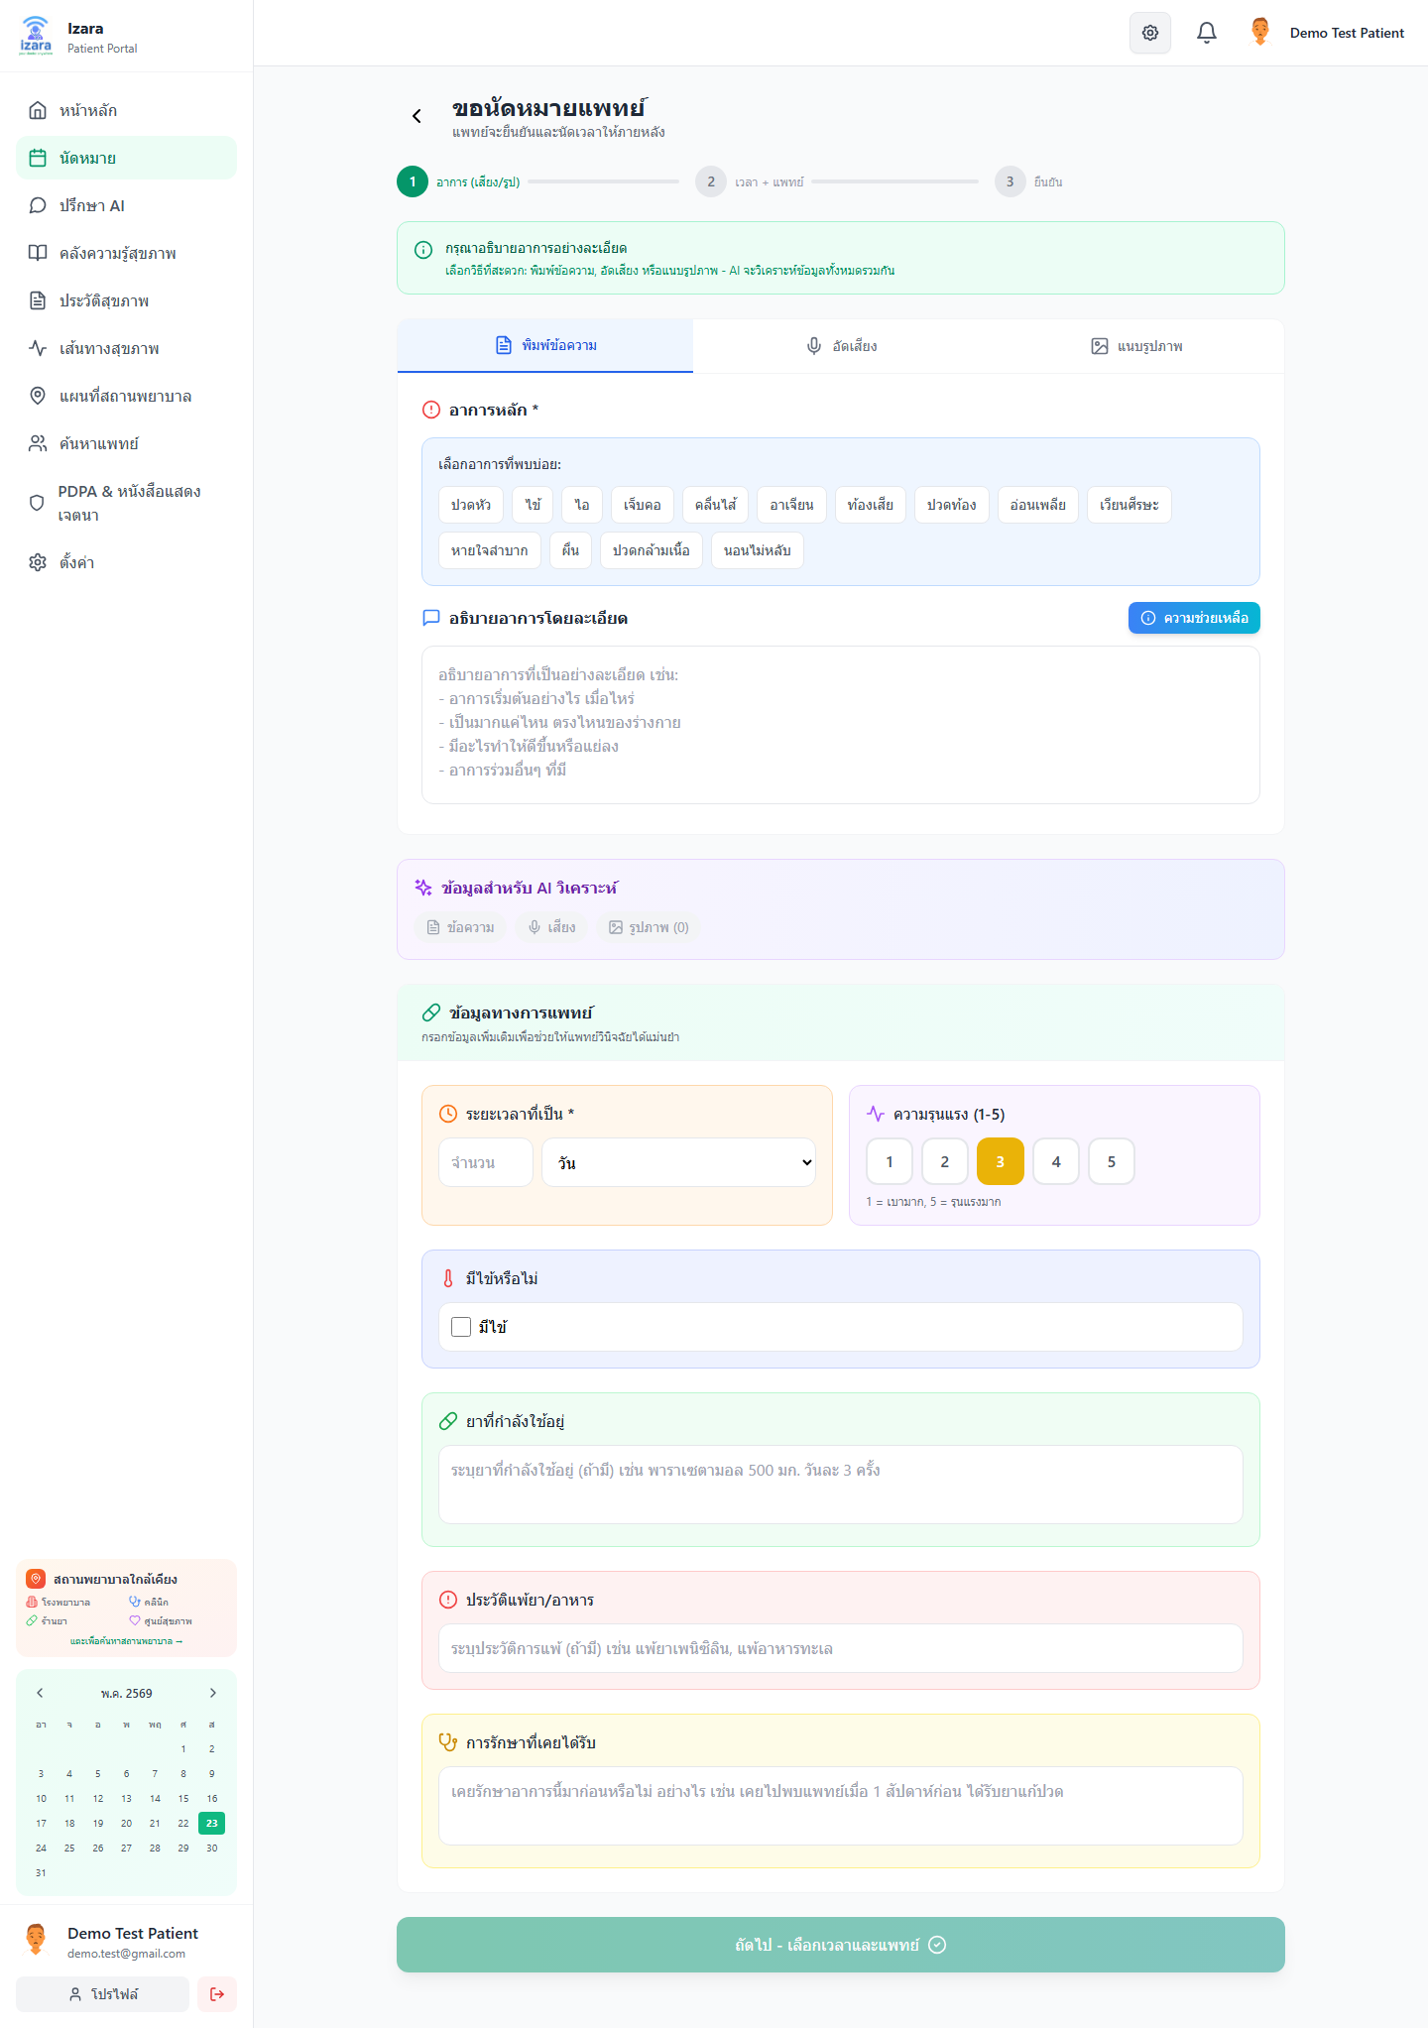
21. กรอกอาการและความเร่งด่วน
วัตถุประสงค์ของขั้นตอน
ข้อมูลนี้ส่งให้แพทย์และ Pool
ขั้นตอนการใช้งาน (ละเอียด)
1. กรอกอาการอย่างน้อย 10 ตัวอักษร
ปฏิบัติ: ดำเนินการบนหน้าจอจนจบขั้นนี้
ตรวจสอบ: ฟอร์มอาการครบ — ไม่มีข้อผิดพลาด HTTP 4xx/5xx
บทบาท: ผู้ป่วย
2. เลือกระดับความเร่งด่วนและวันเวลา
ปฏิบัติ: ดำเนินการบนหน้าจอจนจบขั้นนี้
ตรวจสอบ: ฟอร์มอาการครบ — ไม่มีข้อผิดพลาด HTTP 4xx/5xx
บทบาท: ผู้ป่วย
3. กดถัดไป
ปฏิบัติ: ดำเนินการบนหน้าจอจนจบขั้นนี้
ตรวจสอบ: ฟอร์มอาการครบ — ไม่มีข้อผิดพลาด HTTP 4xx/5xx
บทบาท: ผู้ป่วย
คำอธิบายเพิ่มเติม
ขั้นตอน «กรอกอาการและความเร่งด่วน» สอดคล้อง Processes/Pages และกลุ่มทดสอบ 4. จองและติดตามนัดหมาย. เอกสารจัดทำด้วย TH Sarabun New 16 pt (มาตรฐานรายงานภาษาไทย).
ผลลัพธ์ที่คาดหวัง
ฟอร์มอาการครบ
บริบทกระบวนการ
กลุ่ม 4. จองและติดตามนัดหมาย — ยืนยันด้วย UI test บน Cloud; ภาพ: docs/screenshots/group-D/D04-symptoms-filled.png
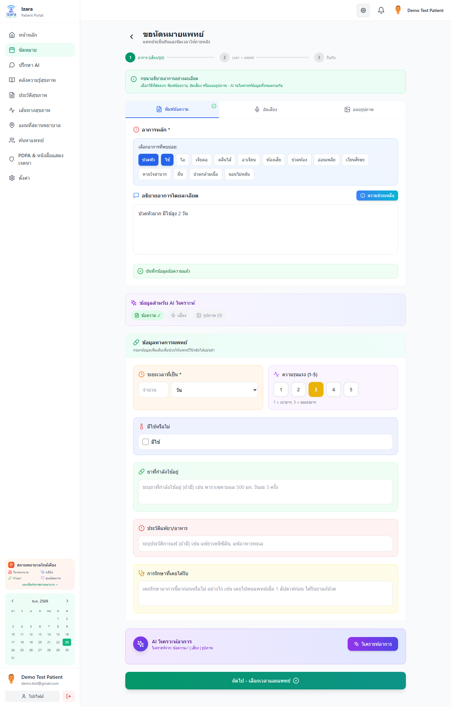
22. เลือกแพทย์
วัตถุประสงค์ของขั้นตอน
ไม่ระบุแพทย์จะเข้า Appointment Pool
ขั้นตอนการใช้งาน (ละเอียด)
1. ดูการ์ดแพทย์
ปฏิบัติ: ดำเนินการบนหน้าจอจนจบขั้นนี้
ตรวจสอบ: รายการแพทย์พร้อมเวลาว่าง — ไม่มีข้อผิดพลาด HTTP 4xx/5xx
บทบาท: ผู้ป่วย
2. เลือกแพทย์หรือ «ให้ระบบจัดสรร»
ปฏิบัติ: ดำเนินการบนหน้าจอจนจบขั้นนี้
ตรวจสอบ: รายการแพทย์พร้อมเวลาว่าง — ไม่มีข้อผิดพลาด HTTP 4xx/5xx
บทบาท: ผู้ป่วย
คำอธิบายเพิ่มเติม
ขั้นตอน «เลือกแพทย์» สอดคล้อง Processes/Pages และกลุ่มทดสอบ 4. จองและติดตามนัดหมาย. เอกสารจัดทำด้วย TH Sarabun New 16 pt (มาตรฐานรายงานภาษาไทย).
ผลลัพธ์ที่คาดหวัง
รายการแพทย์พร้อมเวลาว่าง
บริบทกระบวนการ
กลุ่ม 4. จองและติดตามนัดหมาย — ยืนยันด้วย UI test บน Cloud; ภาพ: docs/screenshots/group-D/D05-doctor-selection.png
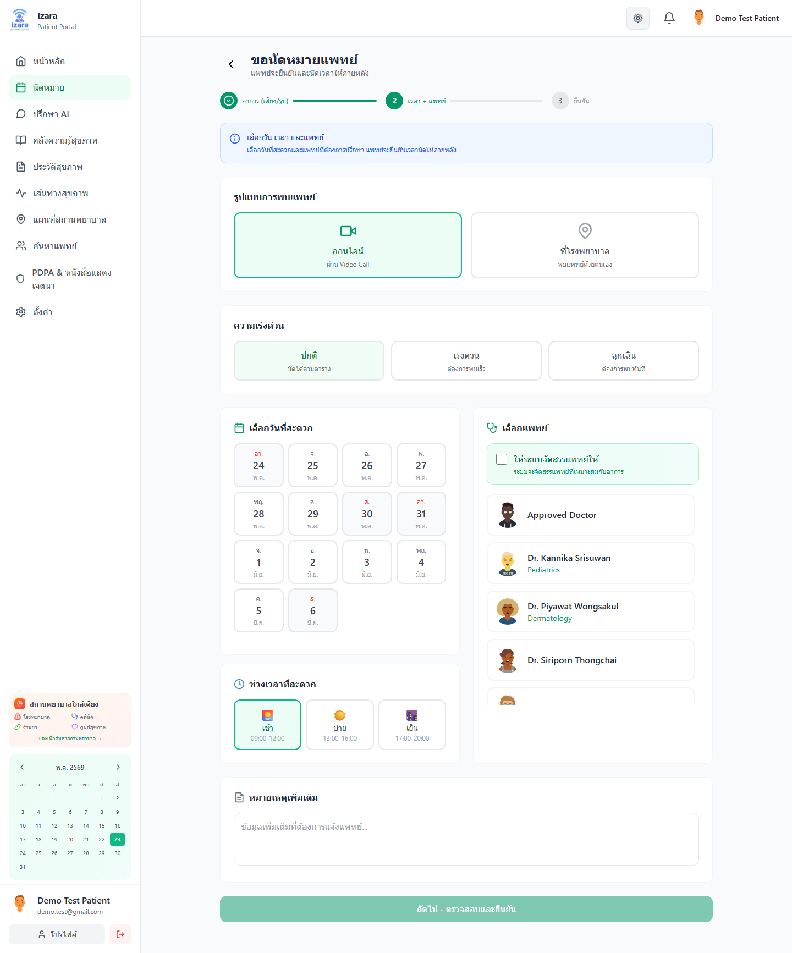
23. ยืนยันแพทย์ที่เลือก
วัตถุประสงค์ของขั้นตอน
ลดความผิดพลาดก่อนส่งคำขอ
ขั้นตอนการใช้งาน (ละเอียด)
1. คลิกการ์ดแพทย์ — มีกรอบเน้น
ปฏิบัติ: ดำเนินการบนหน้าจอจนจบขั้นนี้
ตรวจสอบ: แพทย์ที่เลือกชัดเจน — ไม่มีข้อผิดพลาด HTTP 4xx/5xx
บทบาท: ผู้ป่วย
2. กดถัดไป
ปฏิบัติ: ดำเนินการบนหน้าจอจนจบขั้นนี้
ตรวจสอบ: แพทย์ที่เลือกชัดเจน — ไม่มีข้อผิดพลาด HTTP 4xx/5xx
บทบาท: ผู้ป่วย
คำอธิบายเพิ่มเติม
ขั้นตอน «ยืนยันแพทย์ที่เลือก» สอดคล้อง Processes/Pages และกลุ่มทดสอบ 4. จองและติดตามนัดหมาย. เอกสารจัดทำด้วย TH Sarabun New 16 pt (มาตรฐานรายงานภาษาไทย).
ผลลัพธ์ที่คาดหวัง
แพทย์ที่เลือกชัดเจน
บริบทกระบวนการ
กลุ่ม 4. จองและติดตามนัดหมาย — ยืนยันด้วย UI test บน Cloud; ภาพ: docs/screenshots/group-D/D06-doctor-selected.png
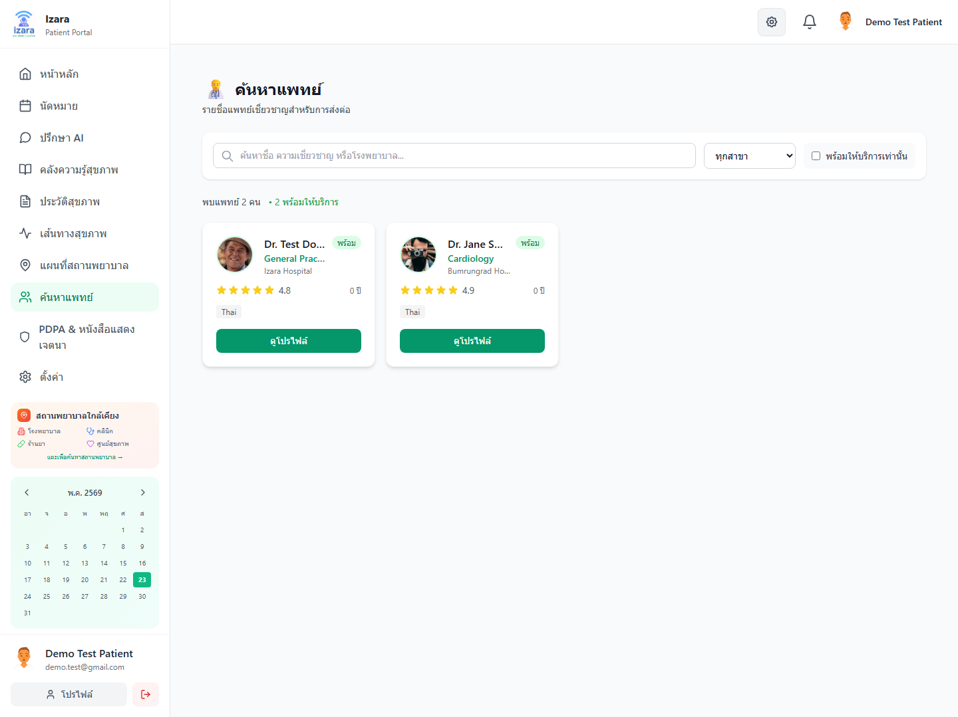
24. ส่งคำขอนัดสำเร็จ
วัตถุประสงค์ของขั้นตอน
สถานะเริ่ม pending หรือ in_pool
ขั้นตอนการใช้งาน (ละเอียด)
1. ตรวจสอบสรุป
ปฏิบัติ: ดำเนินการบนหน้าจอจนจบขั้นนี้
ตรวจสอบ: ข้อความสำเร็จและรหัสนัด — ไม่มีข้อผิดพลาด HTTP 4xx/5xx
บทบาท: ผู้ป่วย
2. กดยืนยันและส่ง
ปฏิบัติ: ดำเนินการบนหน้าจอจนจบขั้นนี้
ตรวจสอบ: ข้อความสำเร็จและรหัสนัด — ไม่มีข้อผิดพลาด HTTP 4xx/5xx
บทบาท: ผู้ป่วย
คำอธิบายเพิ่มเติม
ขั้นตอน «ส่งคำขอนัดสำเร็จ» สอดคล้อง Processes/Pages และกลุ่มทดสอบ 4. จองและติดตามนัดหมาย. เอกสารจัดทำด้วย TH Sarabun New 16 pt (มาตรฐานรายงานภาษาไทย).
ผลลัพธ์ที่คาดหวัง
ข้อความสำเร็จและรหัสนัด
บริบทกระบวนการ
กลุ่ม 4. จองและติดตามนัดหมาย — ยืนยันด้วย UI test บน Cloud; ภาพ: docs/screenshots/group-D/D07-submitted.png

25. รายการนัดหลังจอง
วัตถุประสงค์ของขั้นตอน
ติดตามสถานะแบบเรียลไทม์
ขั้นตอนการใช้งาน (ละเอียด)
1. กลับหน้านัดหมาย
ปฏิบัติ: ดำเนินการบนหน้าจอจนจบขั้นนี้
ตรวจสอบ: นัดใหม่ปรากฏในรายการ — ไม่มีข้อผิดพลาด HTTP 4xx/5xx
บทบาท: ผู้ป่วย
คำอธิบายเพิ่มเติม
ขั้นตอน «รายการนัดหลังจอง» สอดคล้อง Processes/Pages และกลุ่มทดสอบ 4. จองและติดตามนัดหมาย. เอกสารจัดทำด้วย TH Sarabun New 16 pt (มาตรฐานรายงานภาษาไทย).
ผลลัพธ์ที่คาดหวัง
นัดใหม่ปรากฏในรายการ
บริบทกระบวนการ
กลุ่ม 4. จองและติดตามนัดหมาย — ยืนยันด้วย UI test บน Cloud; ภาพ: docs/screenshots/group-D/D08-appointments-after-book.png
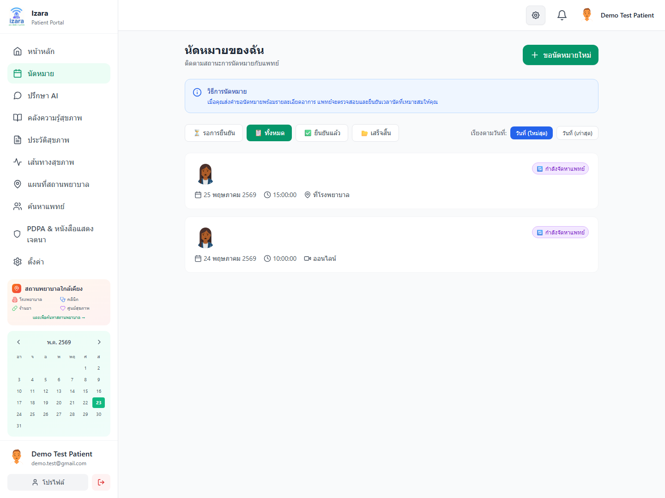
26. นัดหมายข้อมูลจริงจากระบบ
วัตถุประสงค์ของขั้นตอน
ไม่ใช่ข้อมูลจำลอง
ขั้นตอนการใช้งาน (ละเอียด)
1. รีเฟรชหน้านัดหมาย
ปฏิบัติ: ดำเนินการบนหน้าจอจนจบขั้นนี้
ตรวจสอบ: ข้อมูลจาก PostgreSQL จริง — ไม่มีข้อผิดพลาด HTTP 4xx/5xx
บทบาท: ผู้ป่วย
คำอธิบายเพิ่มเติม
ขั้นตอน «นัดหมายข้อมูลจริงจากระบบ» สอดคล้อง Processes/Pages และกลุ่มทดสอบ 4. จองและติดตามนัดหมาย. เอกสารจัดทำด้วย TH Sarabun New 16 pt (มาตรฐานรายงานภาษาไทย).
ผลลัพธ์ที่คาดหวัง
ข้อมูลจาก PostgreSQL จริง
บริบทกระบวนการ
กลุ่ม 4. จองและติดตามนัดหมาย — ยืนยันด้วย UI test บน Cloud; ภาพ: docs/screenshots/group-E/E13-appointments-real-data.png
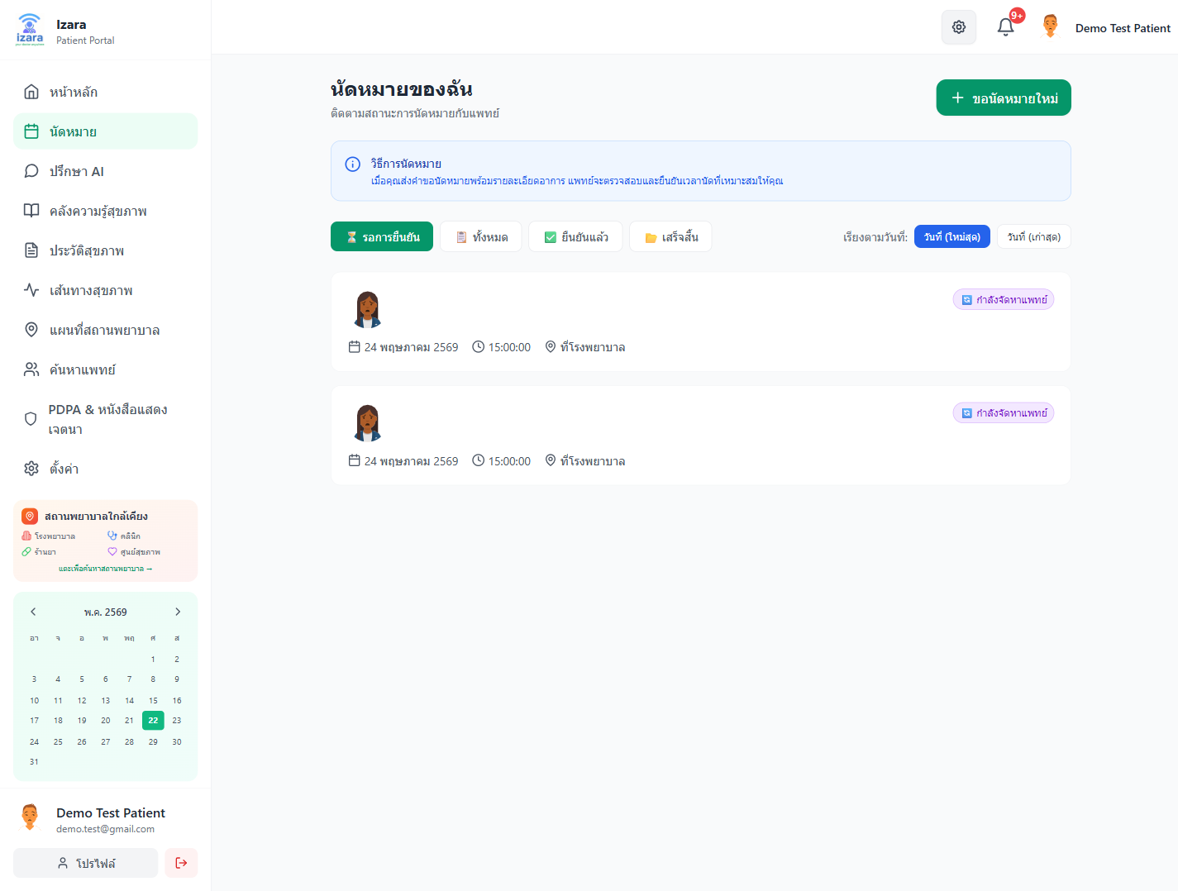
27. รายละเอียดรายการนัด
วัตถุประสงค์ของขั้นตอน
ใช้เมื่อนัด confirmed
ขั้นตอนการใช้งาน (ละเอียด)
1. คลิกนัดที่ต้องการ
ปฏิบัติ: ดำเนินการบนหน้าจอจนจบขั้นนี้
ตรวจสอบ: รายละเอียดและปุ่มเข้าร่วม — ไม่มีข้อผิดพลาด HTTP 4xx/5xx
บทบาท: ผู้ป่วย
คำอธิบายเพิ่มเติม
ขั้นตอน «รายละเอียดรายการนัด» สอดคล้อง Processes/Pages และกลุ่มทดสอบ 4. จองและติดตามนัดหมาย. เอกสารจัดทำด้วย TH Sarabun New 16 pt (มาตรฐานรายงานภาษาไทย).
ผลลัพธ์ที่คาดหวัง
รายละเอียดและปุ่มเข้าร่วม
บริบทกระบวนการ
กลุ่ม 4. จองและติดตามนัดหมาย — ยืนยันด้วย UI test บน Cloud; ภาพ: docs/screenshots/group-E/E14-appointment-list.png
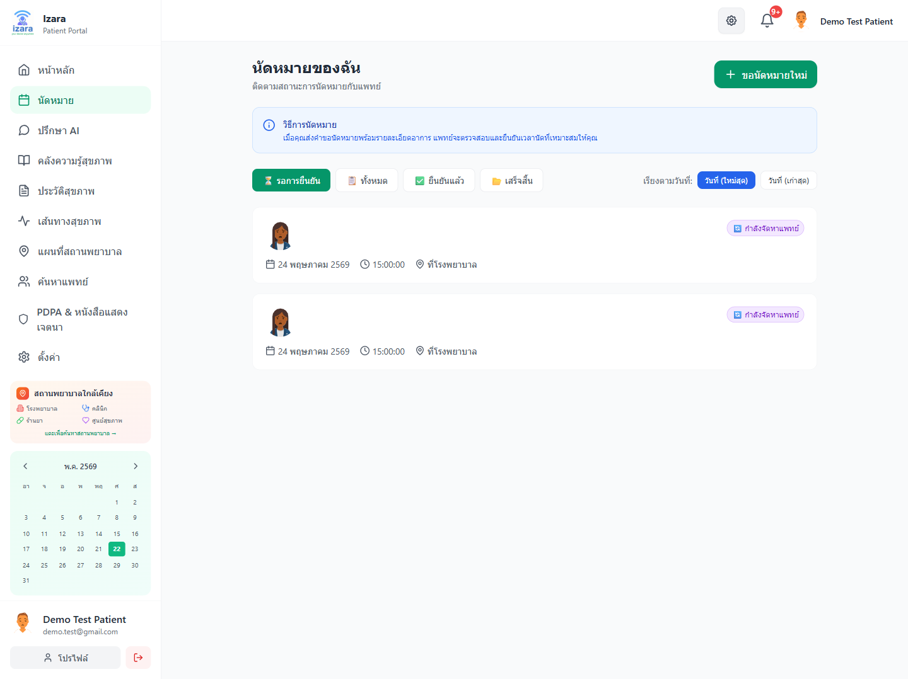

5. วิดีโอคอลและ Lobby
วัตถุประสงค์ของหมวด
Telehealth ผ่าน meet.jit.si + Izara Lobby แบบ Teams — แพทย์เป็น HOST อนุมัติผู้เข้าร่วม
ลำดับกระบวนการ
• เปิดนัดที่สถานะ `confirmed` → กดเข้าร่วมประชุม
• อ่านและยอมรับข้อตกลง telemedicine (`WF15a`)
• หน้า pre-join: ตรวจชื่อ กล้อง ไมค์ → เข้า Lobby
• รอในห้อง Lobby (`lobby-waiting-screen`) จนแพทย์กด Admit
• หลัง Admit — เข้า Jitsi; อนุญาตกล้อง/ไมค์
• ญาติ (Guest): ใช้ลิงก์ `guestJoinUrl` จากแพทย์ → รอ Lobby → รอ host-ready → วิดีโอ
• จบการประชุม — ดูสรุป AI (ถ้ามี) บนแดชบอร์ด/ผลการประชุม
ข้อควรระวัง
• อย่าแชร์ลิงก์ห้องประชุมสาธารณะ
• Guest ต้องผ่านการอนุมัติจากแพทย์และรอแพทย์เริ่มห้อง (host-ready)
• ลิงก์เชิญมาจาก meeting server เท่านั้น (ไม่ใช่ URL แพทย์)
อ้างอิง: Processes/VIDEO_MEETING_JITSI_GEMINI.md
28. ปุ่มเข้าร่วมวิดีโอคอล
วัตถุประสงค์ของขั้นตอน
ต้องอนุญาตกล้อง/ไมค์
ขั้นตอนการใช้งาน (ละเอียด)
1. เปิดนัดที่ยืนยันแล้ว
ปฏิบัติ: ดำเนินการบนหน้าจอจนจบขั้นนี้
ตรวจสอบ: ปุ่ม Join สีเขียว — ไม่มีข้อผิดพลาด HTTP 4xx/5xx
บทบาท: ผู้ป่วย
2. กดเข้าร่วมประชุม
ปฏิบัติ: ดำเนินการบนหน้าจอจนจบขั้นนี้
ตรวจสอบ: ปุ่ม Join สีเขียว — ไม่มีข้อผิดพลาด HTTP 4xx/5xx
บทบาท: ผู้ป่วย
คำอธิบายเพิ่มเติม
ขั้นตอน «ปุ่มเข้าร่วมวิดีโอคอล» สอดคล้อง Processes/Pages และกลุ่มทดสอบ 5. วิดีโอคอลและ Lobby. เอกสารจัดทำด้วย TH Sarabun New 16 pt (มาตรฐานรายงานภาษาไทย).
ผลลัพธ์ที่คาดหวัง
ปุ่ม Join สีเขียว
บริบทกระบวนการ
กลุ่ม 5. วิดีโอคอลและ Lobby — ยืนยันด้วย UI test บน Cloud; ภาพ: docs/screenshots/group-E/E15-patient-meeting-access.png

29. รอแพทย์ในห้อง Lobby
วัตถุประสงค์ของขั้นตอน
ความปลอดภัยแบบ Teams Lobby
ขั้นตอนการใช้งาน (ละเอียด)
1. เข้าห้องก่อนแพทย์
ปฏิบัติ: ดำเนินการบนหน้าจอจนจบขั้นนี้
ตรวจสอบ: สถานะ waiting to be admitted — ไม่มีข้อผิดพลาด HTTP 4xx/5xx
บทบาท: ผู้ป่วย
คำอธิบายเพิ่มเติม
ขั้นตอน «รอแพทย์ในห้อง Lobby» สอดคล้อง Processes/Pages และกลุ่มทดสอบ 5. วิดีโอคอลและ Lobby. เอกสารจัดทำด้วย TH Sarabun New 16 pt (มาตรฐานรายงานภาษาไทย).
ผลลัพธ์ที่คาดหวัง
สถานะ waiting to be admitted
บริบทกระบวนการ
กลุ่ม 5. วิดีโอคอลและ Lobby — ยืนยันด้วย UI test บน Cloud; ภาพ: docs/screenshots/group-E/E10c0-patient-waiting-before-host.png
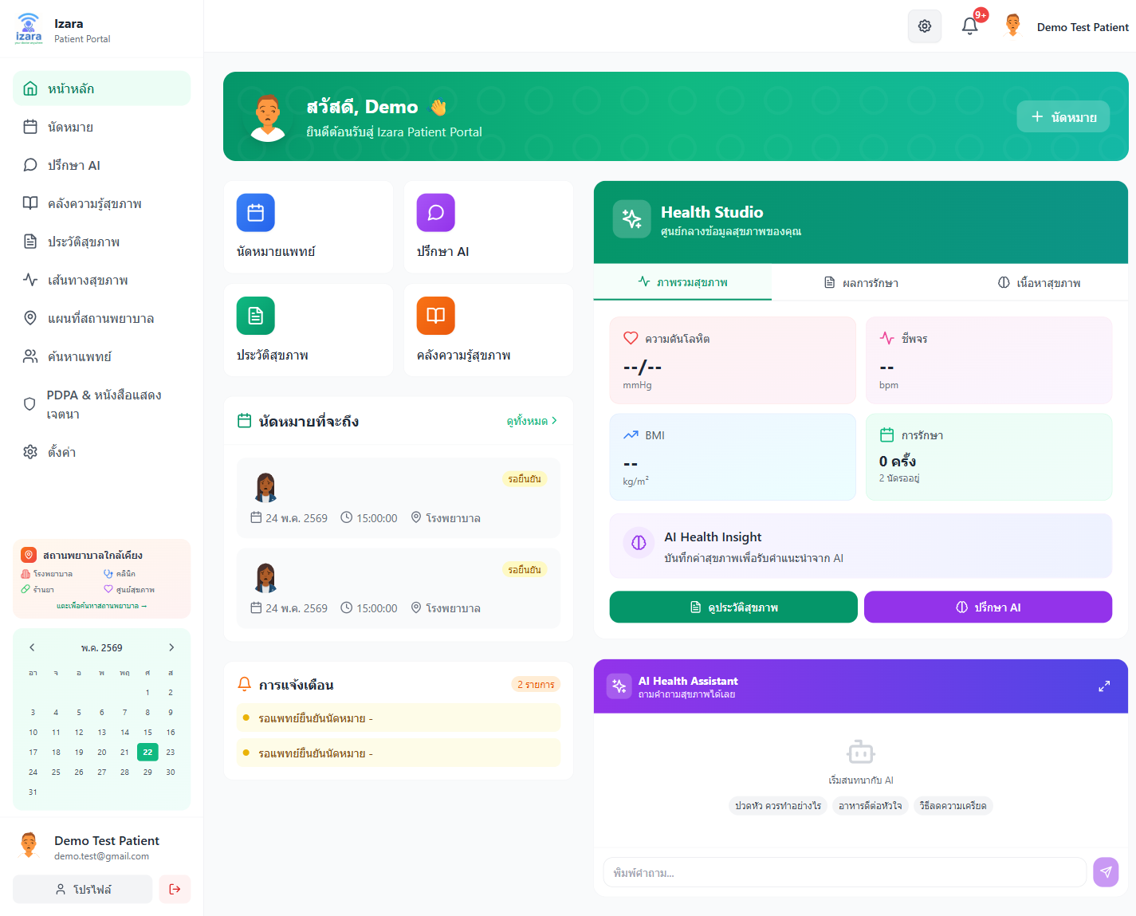
30. ห้อง Lobby ผู้ป่วย
วัตถุประสงค์ของขั้นตอน
แพทย์ควบคุมการเข้าห้อง
ขั้นตอนการใช้งาน (ละเอียด)
1. รอจนแพทย์กด Admit
ปฏิบัติ: ดำเนินการบนหน้าจอจนจบขั้นนี้
ตรวจสอบ: หน้าจอรออนุมัติ — ไม่มีข้อผิดพลาด HTTP 4xx/5xx
บทบาท: ผู้ป่วย
คำอธิบายเพิ่มเติม
ขั้นตอน «ห้อง Lobby ผู้ป่วย» สอดคล้อง Processes/Pages และกลุ่มทดสอบ 5. วิดีโอคอลและ Lobby. เอกสารจัดทำด้วย TH Sarabun New 16 pt (มาตรฐานรายงานภาษาไทย).
ผลลัพธ์ที่คาดหวัง
หน้าจอรออนุมัติ
บริบทกระบวนการ
กลุ่ม 5. วิดีโอคอลและ Lobby — ยืนยันด้วย UI test บน Cloud; ภาพ: docs/screenshots/group-E/E10d-patient-meeting-lobby.png

31. ห้องประชุม Jitsi (ผู้ป่วย)
วัตถุประสงค์ของขั้นตอน
ปรึกษาแพทย์แบบเรียลไทม์
ขั้นตอนการใช้งาน (ละเอียด)
1. หลังได้รับอนุมัติจาก Lobby
ปฏิบัติ: ดำเนินการบนหน้าจอจนจบขั้นนี้
ตรวจสอบ: วิดีโอ แชท แชร์หน้าจอ — ไม่มีข้อผิดพลาด HTTP 4xx/5xx
บทบาท: ผู้ป่วย
คำอธิบายเพิ่มเติม
ขั้นตอน «ห้องประชุม Jitsi (ผู้ป่วย)» สอดคล้อง Processes/Pages และกลุ่มทดสอบ 5. วิดีโอคอลและ Lobby. เอกสารจัดทำด้วย TH Sarabun New 16 pt (มาตรฐานรายงานภาษาไทย).
ผลลัพธ์ที่คาดหวัง
วิดีโอ แชท แชร์หน้าจอ
บริบทกระบวนการ
กลุ่ม 5. วิดีโอคอลและ Lobby — ยืนยันด้วย UI test บน Cloud; ภาพ: docs/screenshots/group-J-meeting-jitsi/E10d-patient-jitsi-meet.png

32. ข้อตกลงก่อนเข้าห้อง (ผู้ป่วย)
วัตถุประสงค์ของขั้นตอน
ตามมาตรฐาน telemedicine
ขั้นตอนการใช้งาน (ละเอียด)
1. อ่านข้อตกลง
ปฏิบัติ: ดำเนินการบนหน้าจอจนจบขั้นนี้
ตรวจสอบ: หน้าตกลงการใช้บริการ — ไม่มีข้อผิดพลาด HTTP 4xx/5xx
บทบาท: ผู้ป่วย
2. กดยอมรับ
ปฏิบัติ: ดำเนินการบนหน้าจอจนจบขั้นนี้
ตรวจสอบ: หน้าตกลงการใช้บริการ — ไม่มีข้อผิดพลาด HTTP 4xx/5xx
บทบาท: ผู้ป่วย
คำอธิบายเพิ่มเติม
ขั้นตอน «ข้อตกลงก่อนเข้าห้อง (ผู้ป่วย)» สอดคล้อง Processes/Pages และกลุ่มทดสอบ 5. วิดีโอคอลและ Lobby. เอกสารจัดทำด้วย TH Sarabun New 16 pt (มาตรฐานรายงานภาษาไทย).
ผลลัพธ์ที่คาดหวัง
หน้าตกลงการใช้บริการ
บริบทกระบวนการ
กลุ่ม 5. วิดีโอคอลและ Lobby — ยืนยันด้วย UI test บน Cloud; ภาพ: docs/screenshots/workflows/video-meeting/WF15a-patient-agreement.png
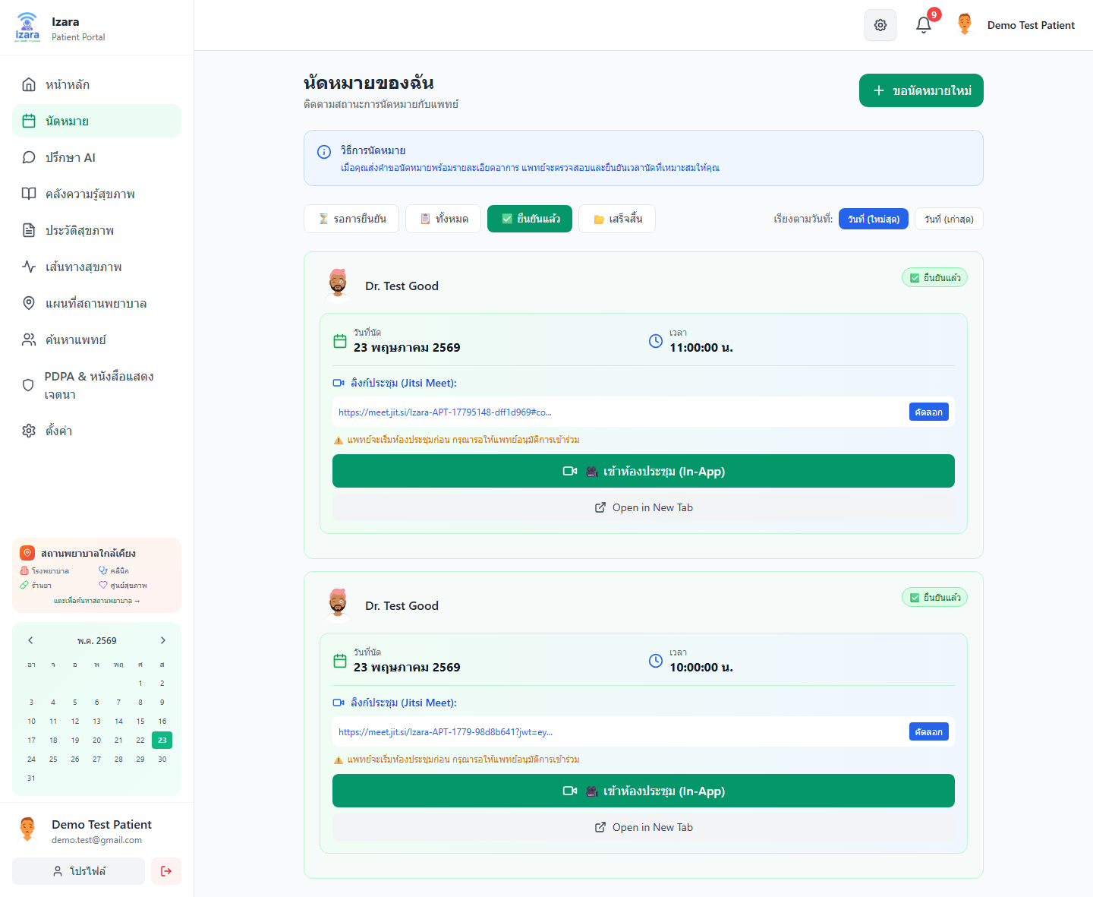
33. หน้าก่อนเข้าห้อง — ลิงก์เชิญ
วัตถุประสงค์ของขั้นตอน
รองรับ guest invite
ขั้นตอนการใช้งาน (ละเอียด)
1. ตรวจชื่อแสดงและอุปกรณ์
ปฏิบัติ: ดำเนินการบนหน้าจอจนจบขั้นนี้
ตรวจสอบ: พรี-จอยน์พร้อมลิงก์ — ไม่มีข้อผิดพลาด HTTP 4xx/5xx
บทบาท: ผู้ป่วย
2. กดเข้าร่วม
ปฏิบัติ: ดำเนินการบนหน้าจอจนจบขั้นนี้
ตรวจสอบ: พรี-จอยน์พร้อมลิงก์ — ไม่มีข้อผิดพลาด HTTP 4xx/5xx
บทบาท: ผู้ป่วย
คำอธิบายเพิ่มเติม
ขั้นตอน «หน้าก่อนเข้าห้อง — ลิงก์เชิญ» สอดคล้อง Processes/Pages และกลุ่มทดสอบ 5. วิดีโอคอลและ Lobby. เอกสารจัดทำด้วย TH Sarabun New 16 pt (มาตรฐานรายงานภาษาไทย).
ผลลัพธ์ที่คาดหวัง
พรี-จอยน์พร้อมลิงก์
บริบทกระบวนการ
กลุ่ม 5. วิดีโอคอลและ Lobby — ยืนยันด้วย UI test บน Cloud; ภาพ: docs/screenshots/workflows/video-meeting/WF15b-patient-pre-join-invite.png

34. สรุปหลังจบการประชุม + AI
วัตถุประสงค์ของขั้นตอน
ช่วยผู้ป่วยทบทวนคำแนะนำ
ขั้นตอนการใช้งาน (ละเอียด)
1. จบการประชุม
ปฏิบัติ: ดำเนินการบนหน้าจอจนจบขั้นนี้
ตรวจสอบ: สรุป AI และบันทึก — ไม่มีข้อผิดพลาด HTTP 4xx/5xx
บทบาท: ผู้ป่วย
คำอธิบายเพิ่มเติม
ขั้นตอน «สรุปหลังจบการประชุม + AI» สอดคล้อง Processes/Pages และกลุ่มทดสอบ 5. วิดีโอคอลและ Lobby. เอกสารจัดทำด้วย TH Sarabun New 16 pt (มาตรฐานรายงานภาษาไทย).
ผลลัพธ์ที่คาดหวัง
สรุป AI และบันทึก
บริบทกระบวนการ
กลุ่ม 5. วิดีโอคอลและ Lobby — ยืนยันด้วย UI test บน Cloud; ภาพ: docs/screenshots/workflows/video-meeting/WF16-meeting-ended-ai-summary.png
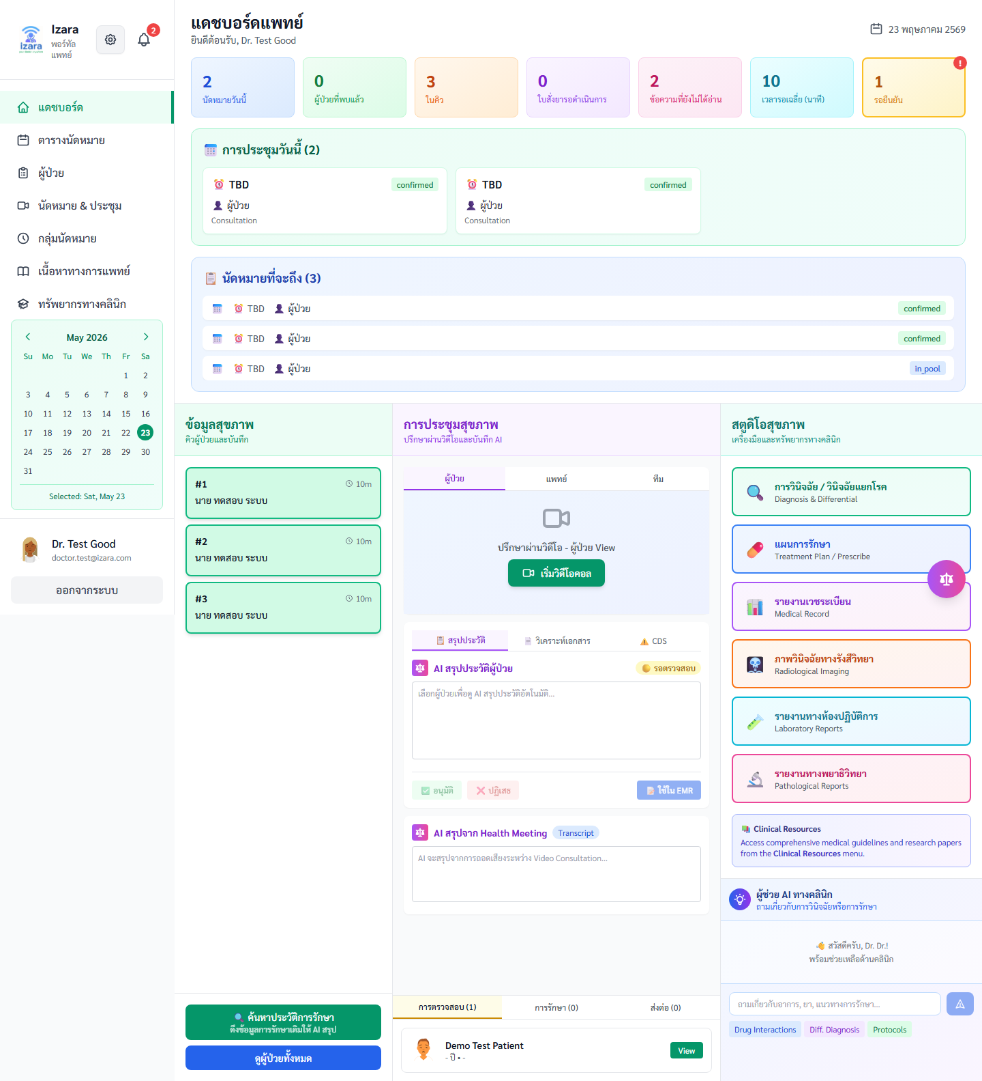
35. ผู้เชิญรอในห้อง (มุมผู้ป่วย)
วัตถุประสงค์ของขั้นตอน
ญาติเข้าร่วมได้เมื่อแพทย์อนุมัติ
ขั้นตอนการใช้งาน (ละเอียด)
1. มี guest ใน lobby
ปฏิบัติ: ดำเนินการบนหน้าจอจนจบขั้นนี้
ตรวจสอบ: รายชื่อผู้รอ — ไม่มีข้อผิดพลาด HTTP 4xx/5xx
บทบาท: ผู้ป่วย
คำอธิบายเพิ่มเติม
ขั้นตอน «ผู้เชิญรอในห้อง (มุมผู้ป่วย)» สอดคล้อง Processes/Pages และกลุ่มทดสอบ 5. วิดีโอคอลและ Lobby. เอกสารจัดทำด้วย TH Sarabun New 16 pt (มาตรฐานรายงานภาษาไทย).
ผลลัพธ์ที่คาดหวัง
รายชื่อผู้รอ
บริบทกระบวนการ
กลุ่ม 5. วิดีโอคอลและ Lobby — ยืนยันด้วย UI test บน Cloud; ภาพ: docs/screenshots/group-E/E29-guests-before-host.png


6. ประวัติสุขภาพ (PHR)
วัตถุประสงค์ของหมวด
หมวด «6. ประวัติสุขภาพ (PHR)» ครอบคลุมฟังก์ชันผู้ป่วยตามเมนูและ UI test ที่ผ่าน
ลำดับกระบวนการ
• เข้าสู่ระบบด้วยบัญชีผู้ป่วยที่ลงทะเบียนแล้ว
• เปิดเมนูที่เกี่ยวข้องกับหมวดนี้จาก Sidebar
• ดำเนินการตามขั้นตอนในแต่ละภาพหน้าจอทีละขั้น
• ตรวจสอบข้อความแจ้งเตือน สถานะ API และ `data-testid`
• ยืนยันผลลัพธ์กับ Processes/Pages ที่อ้างอิง
• บันทึกหรือดำเนินขั้นถัดไปตาม workflow
ข้อควรระวัง
• ข้อมูลสุขภาพเป็นความลับ — อย่าแชร์รหัสผ่าน
• AI ให้คำแนะนำเบื้องต้น ไม่ใช่การวินิจฉัย
อ้างอิง: Processes/Pages/Patient-Portal/
36. หน้า PHR ภาพรวม
วัตถุประสงค์ของขั้นตอน
ศูนย์กลางข้อมูลสุขภาพส่วนตัว
ขั้นตอนการใช้งาน (ละเอียด)
1. เปิดเมนู PHR
ปฏิบัติ: ดำเนินการบนหน้าจอจนจบขั้นนี้
ตรวจสอบ: แท็บและสรุปข้อมูล — ไม่มีข้อผิดพลาด HTTP 4xx/5xx
บทบาท: ผู้ป่วย
คำอธิบายเพิ่มเติม
ขั้นตอน «หน้า PHR ภาพรวม» สอดคล้อง Processes/Pages และกลุ่มทดสอบ 6. ประวัติสุขภาพ (PHR). เอกสารจัดทำด้วย TH Sarabun New 16 pt (มาตรฐานรายงานภาษาไทย).
ผลลัพธ์ที่คาดหวัง
แท็บและสรุปข้อมูล
บริบทกระบวนการ
กลุ่ม 6. ประวัติสุขภาพ (PHR) — ยืนยันด้วย UI test บน Cloud; ภาพ: docs/screenshots/group-F/F01-phr-page.png
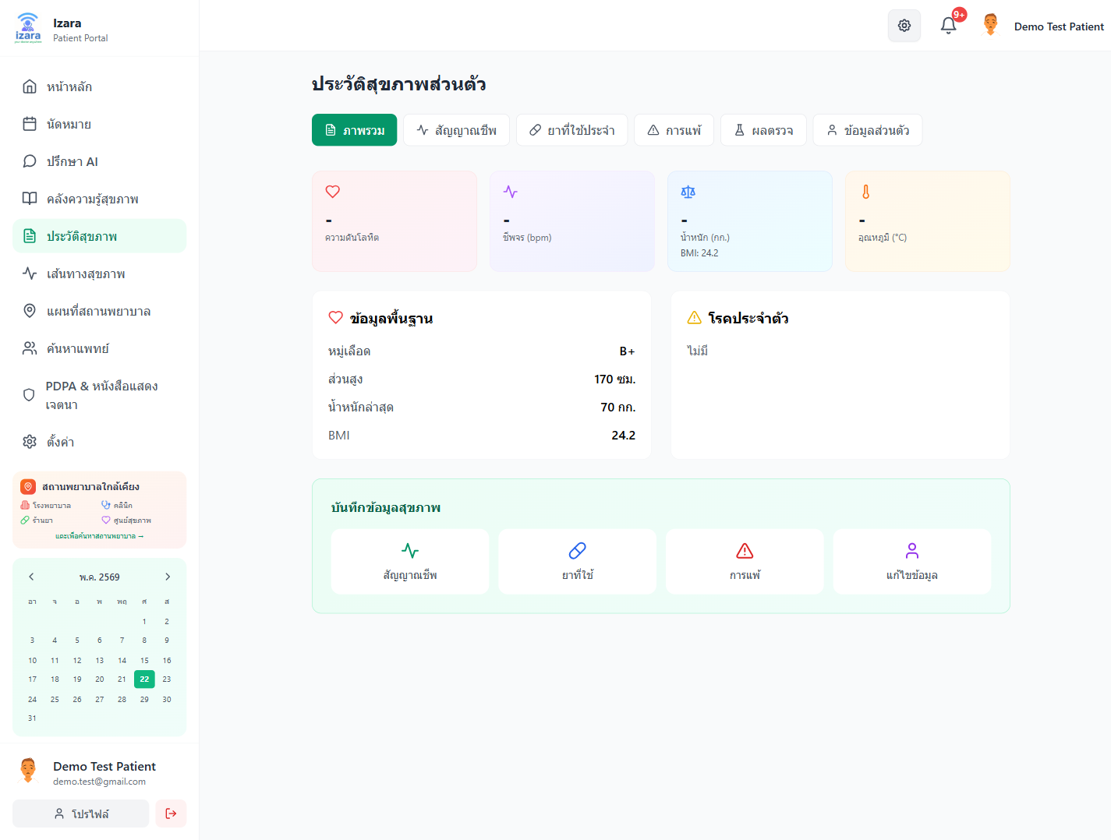
37. สำรวจทุกแท็บ PHR
วัตถุประสงค์ของขั้นตอน
ข้อมูลครบในที่เดียว
ขั้นตอนการใช้งาน (ละเอียด)
1. คลิกแต่ละแท็บ
ปฏิบัติ: ดำเนินการบนหน้าจอจนจบขั้นนี้
ตรวจสอบ: สัญญาณชีพ ยา แพ้ แล็บ — ไม่มีข้อผิดพลาด HTTP 4xx/5xx
บทบาท: ผู้ป่วย
คำอธิบายเพิ่มเติม
ขั้นตอน «สำรวจทุกแท็บ PHR» สอดคล้อง Processes/Pages และกลุ่มทดสอบ 6. ประวัติสุขภาพ (PHR). เอกสารจัดทำด้วย TH Sarabun New 16 pt (มาตรฐานรายงานภาษาไทย).
ผลลัพธ์ที่คาดหวัง
สัญญาณชีพ ยา แพ้ แล็บ
บริบทกระบวนการ
กลุ่ม 6. ประวัติสุขภาพ (PHR) — ยืนยันด้วย UI test บน Cloud; ภาพ: docs/screenshots/group-F/F02-phr-tabs-explored.png

38. แท็บสัญญาณชีพ
วัตถุประสงค์ของขั้นตอน
ติดตามความดัน ชีพจร ฯลฯ
ขั้นตอนการใช้งาน (ละเอียด)
1. เลือกแท็บสัญญาณชีพ
ปฏิบัติ: ดำเนินการบนหน้าจอจนจบขั้นนี้
ตรวจสอบ: ตารางค่าสุขภาพ — ไม่มีข้อผิดพลาด HTTP 4xx/5xx
บทบาท: ผู้ป่วย
คำอธิบายเพิ่มเติม
ขั้นตอน «แท็บสัญญาณชีพ» สอดคล้อง Processes/Pages และกลุ่มทดสอบ 6. ประวัติสุขภาพ (PHR). เอกสารจัดทำด้วย TH Sarabun New 16 pt (มาตรฐานรายงานภาษาไทย).
ผลลัพธ์ที่คาดหวัง
ตารางค่าสุขภาพ
บริบทกระบวนการ
กลุ่ม 6. ประวัติสุขภาพ (PHR) — ยืนยันด้วย UI test บน Cloud; ภาพ: docs/screenshots/group-F/F03-vital-signs-tab.png
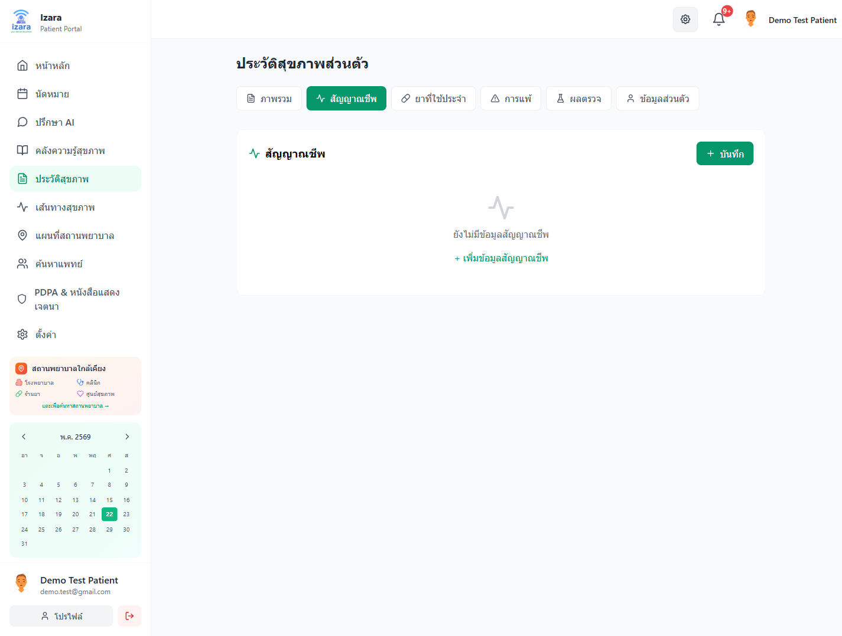
39. เปิดฟอร์มบันทึกสัญญาณชีพ
วัตถุประสงค์ของขั้นตอน
บันทึกด้วยตนเอง
ขั้นตอนการใช้งาน (ละเอียด)
1. กดเพิ่ม/บันทึกค่าใหม่
ปฏิบัติ: ดำเนินการบนหน้าจอจนจบขั้นนี้
ตรวจสอบ: ฟอร์มกรอกค่า — ไม่มีข้อผิดพลาด HTTP 4xx/5xx
บทบาท: ผู้ป่วย
คำอธิบายเพิ่มเติม
ขั้นตอน «เปิดฟอร์มบันทึกสัญญาณชีพ» สอดคล้อง Processes/Pages และกลุ่มทดสอบ 6. ประวัติสุขภาพ (PHR). เอกสารจัดทำด้วย TH Sarabun New 16 pt (มาตรฐานรายงานภาษาไทย).
ผลลัพธ์ที่คาดหวัง
ฟอร์มกรอกค่า
บริบทกระบวนการ
กลุ่ม 6. ประวัติสุขภาพ (PHR) — ยืนยันด้วย UI test บน Cloud; ภาพ: docs/screenshots/group-F/F04-vital-form-open.png
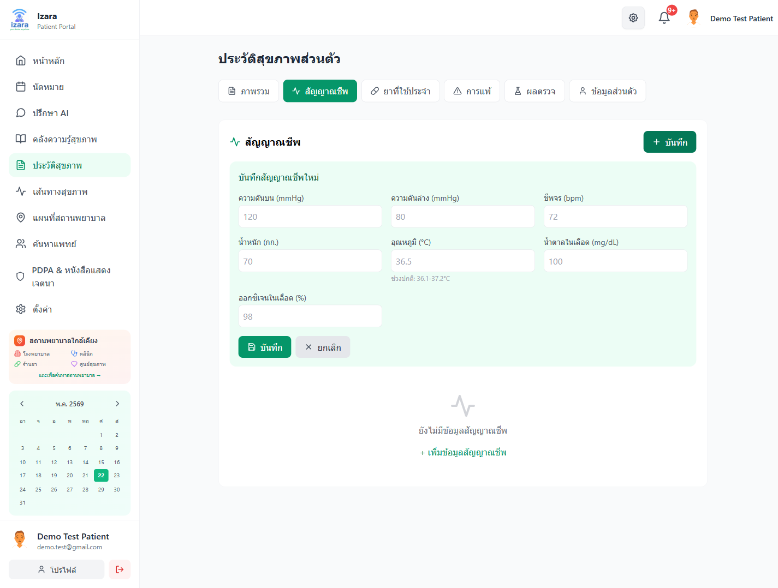
40. กรอกค่าสัญญาณชีพ
วัตถุประสงค์ของขั้นตอน
ตรวจสอบความถูกต้อง
ขั้นตอนการใช้งาน (ละเอียด)
1. กรอกตัวเลขครบ
ปฏิบัติ: ดำเนินการบนหน้าจอจนจบขั้นนี้
ตรวจสอบ: ฟอร์มก่อนบันทึก — ไม่มีข้อผิดพลาด HTTP 4xx/5xx
บทบาท: ผู้ป่วย
2. กดบันทึก
ปฏิบัติ: ดำเนินการบนหน้าจอจนจบขั้นนี้
ตรวจสอบ: ฟอร์มก่อนบันทึก — ไม่มีข้อผิดพลาด HTTP 4xx/5xx
บทบาท: ผู้ป่วย
คำอธิบายเพิ่มเติม
ขั้นตอน «กรอกค่าสัญญาณชีพ» สอดคล้อง Processes/Pages และกลุ่มทดสอบ 6. ประวัติสุขภาพ (PHR). เอกสารจัดทำด้วย TH Sarabun New 16 pt (มาตรฐานรายงานภาษาไทย).
ผลลัพธ์ที่คาดหวัง
ฟอร์มก่อนบันทึก
บริบทกระบวนการ
กลุ่ม 6. ประวัติสุขภาพ (PHR) — ยืนยันด้วย UI test บน Cloud; ภาพ: docs/screenshots/group-F/F05-vitals-filled.png
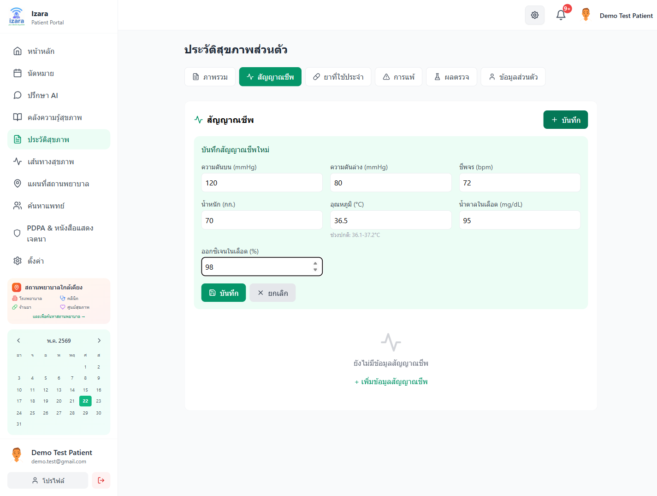
41. บันทึกสัญญาณชีพสำเร็จ
วัตถุประสงค์ของขั้นตอน
แพทย์เห็นเมื่อเปิดเวชระเบียน
ขั้นตอนการใช้งาน (ละเอียด)
1. ยืนยันการบันทึก
ปฏิบัติ: ดำเนินการบนหน้าจอจนจบขั้นนี้
ตรวจสอบ: ค่าใหม่ในรายการ — ไม่มีข้อผิดพลาด HTTP 4xx/5xx
บทบาท: ผู้ป่วย
คำอธิบายเพิ่มเติม
ขั้นตอน «บันทึกสัญญาณชีพสำเร็จ» สอดคล้อง Processes/Pages และกลุ่มทดสอบ 6. ประวัติสุขภาพ (PHR). เอกสารจัดทำด้วย TH Sarabun New 16 pt (มาตรฐานรายงานภาษาไทย).
ผลลัพธ์ที่คาดหวัง
ค่าใหม่ในรายการ
บริบทกระบวนการ
กลุ่ม 6. ประวัติสุขภาพ (PHR) — ยืนยันด้วย UI test บน Cloud; ภาพ: docs/screenshots/group-F/F06-vitals-saved.png
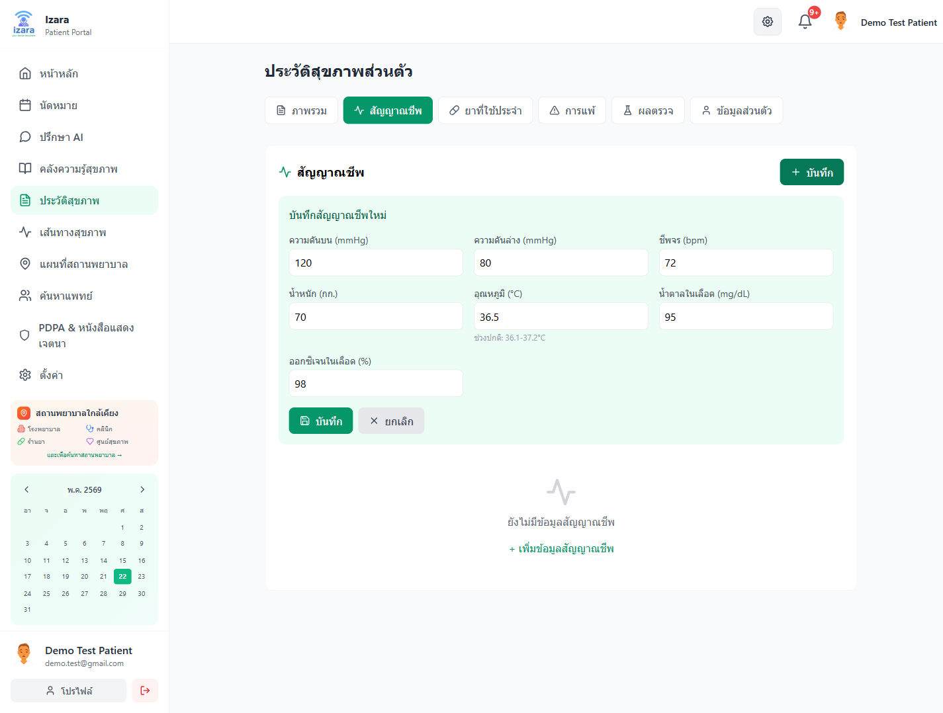
42. แท็บยา
วัตถุประสงค์ของขั้นตอน
แจ้งแพทย์ก่อนจ่ายยาใหม่
ขั้นตอนการใช้งาน (ละเอียด)
1. เปิดแท็บยา
ปฏิบัติ: ดำเนินการบนหน้าจอจนจบขั้นนี้
ตรวจสอบ: รายการยาประจำ — ไม่มีข้อผิดพลาด HTTP 4xx/5xx
บทบาท: ผู้ป่วย
คำอธิบายเพิ่มเติม
ขั้นตอน «แท็บยา» สอดคล้อง Processes/Pages และกลุ่มทดสอบ 6. ประวัติสุขภาพ (PHR). เอกสารจัดทำด้วย TH Sarabun New 16 pt (มาตรฐานรายงานภาษาไทย).
ผลลัพธ์ที่คาดหวัง
รายการยาประจำ
บริบทกระบวนการ
กลุ่ม 6. ประวัติสุขภาพ (PHR) — ยืนยันด้วย UI test บน Cloud; ภาพ: docs/screenshots/group-F/F07-medications-tab.png
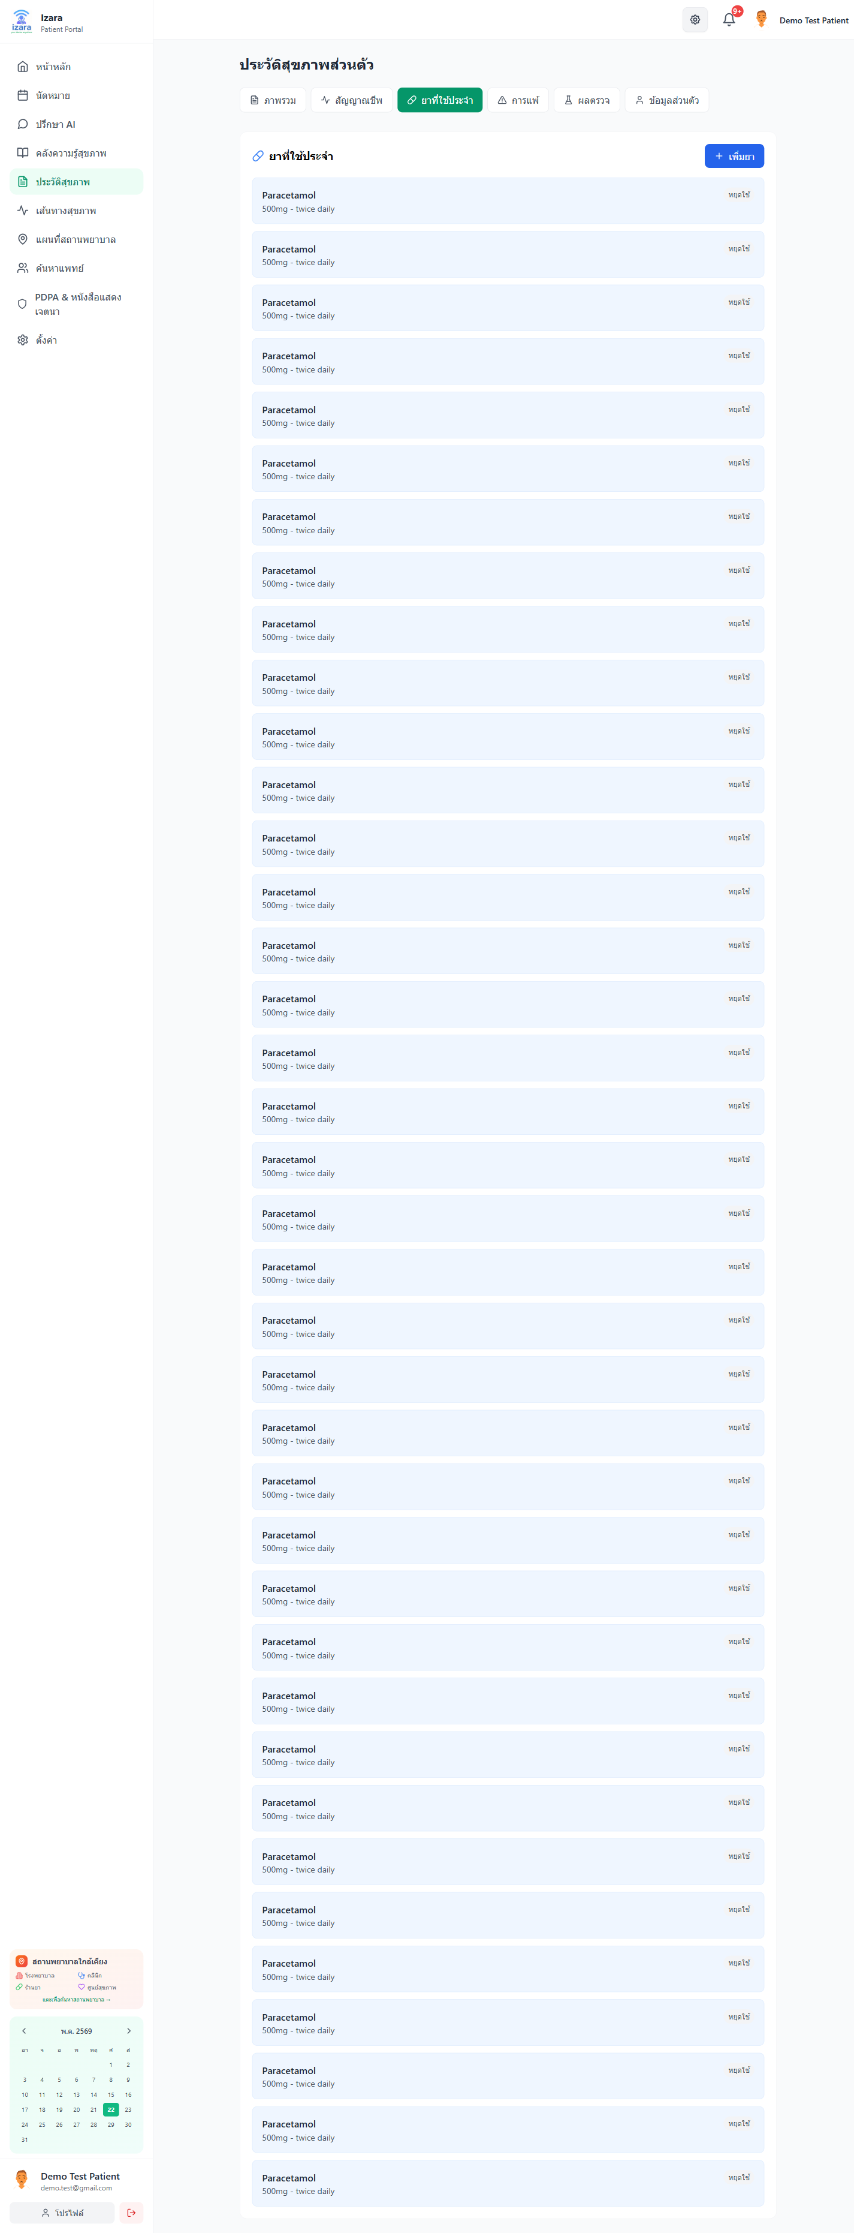
43. แท็บแพ้ยา/สาร
วัตถุประสงค์ของขั้นตอน
สำคัญต่อความปลอดภัย
ขั้นตอนการใช้งาน (ละเอียด)
1. เปิดแท็บแพ้
ปฏิบัติ: ดำเนินการบนหน้าจอจนจบขั้นนี้
ตรวจสอบ: รายการสิ่งที่แพ้ — ไม่มีข้อผิดพลาด HTTP 4xx/5xx
บทบาท: ผู้ป่วย
คำอธิบายเพิ่มเติม
ขั้นตอน «แท็บแพ้ยา/สาร» สอดคล้อง Processes/Pages และกลุ่มทดสอบ 6. ประวัติสุขภาพ (PHR). เอกสารจัดทำด้วย TH Sarabun New 16 pt (มาตรฐานรายงานภาษาไทย).
ผลลัพธ์ที่คาดหวัง
รายการสิ่งที่แพ้
บริบทกระบวนการ
กลุ่ม 6. ประวัติสุขภาพ (PHR) — ยืนยันด้วย UI test บน Cloud; ภาพ: docs/screenshots/group-F/F08-allergies-tab.png
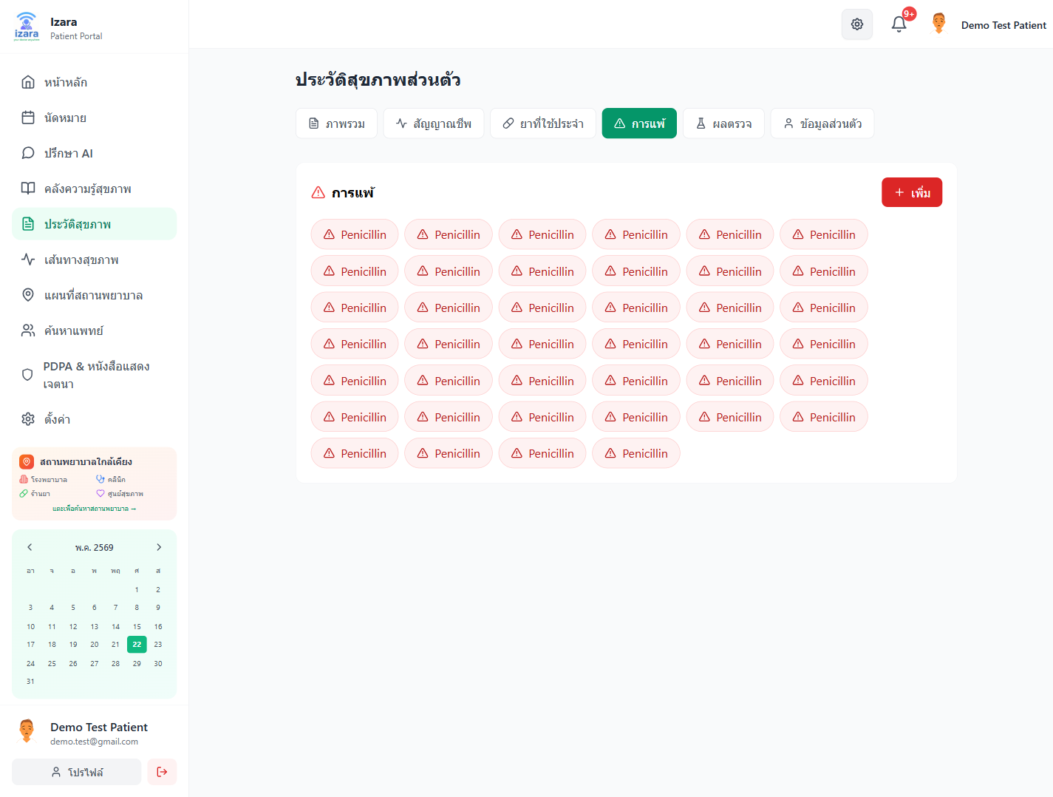
44. แท็บผลแล็บ
วัตถุประสงค์ของขั้นตอน
อ้างอิงก่อนพบแพทย์
ขั้นตอนการใช้งาน (ละเอียด)
1. เปิดแท็บผลแล็บ
ปฏิบัติ: ดำเนินการบนหน้าจอจนจบขั้นนี้
ตรวจสอบ: ผลตรวจย้อนหลัง — ไม่มีข้อผิดพลาด HTTP 4xx/5xx
บทบาท: ผู้ป่วย
คำอธิบายเพิ่มเติม
ขั้นตอน «แท็บผลแล็บ» สอดคล้อง Processes/Pages และกลุ่มทดสอบ 6. ประวัติสุขภาพ (PHR). เอกสารจัดทำด้วย TH Sarabun New 16 pt (มาตรฐานรายงานภาษาไทย).
ผลลัพธ์ที่คาดหวัง
ผลตรวจย้อนหลัง
บริบทกระบวนการ
กลุ่ม 6. ประวัติสุขภาพ (PHR) — ยืนยันด้วย UI test บน Cloud; ภาพ: docs/screenshots/group-F/F09-lab-results-tab.png
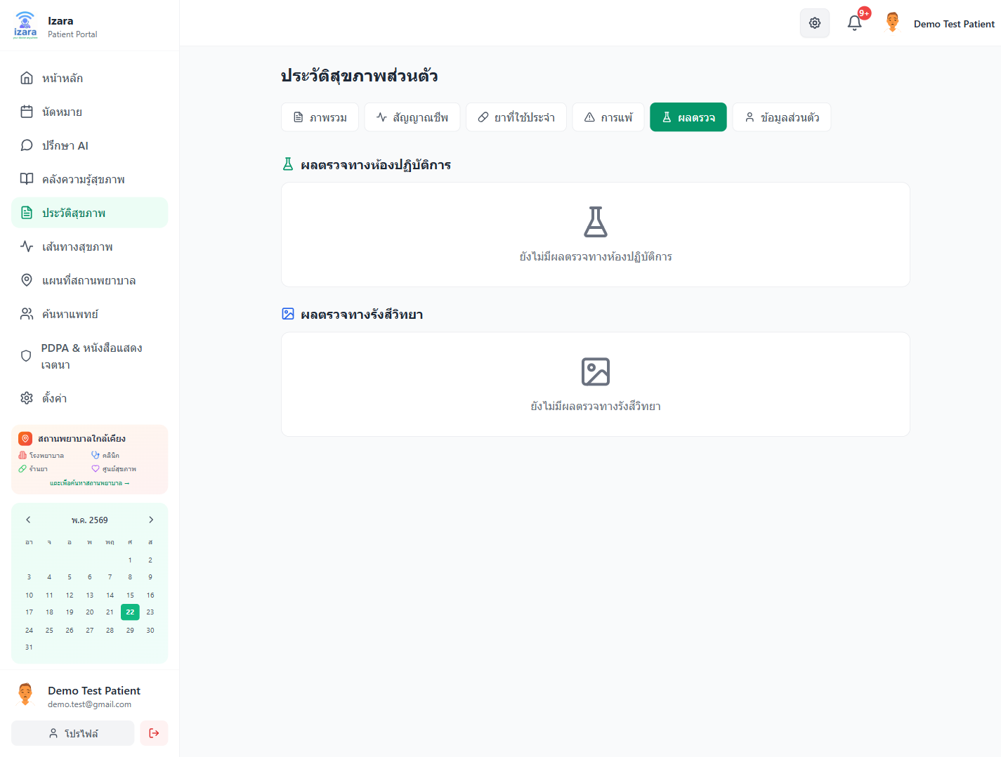
45. ภาพรวม PHR พร้อมข้อมูล
วัตถุประสงค์ของขั้นตอน
ข้อมูล sync กับแพทย์
ขั้นตอนการใช้งาน (ละเอียด)
1. กลับแท็บภาพรวม
ปฏิบัติ: ดำเนินการบนหน้าจอจนจบขั้นนี้
ตรวจสอบ: สรุปรวมทุกหมวด — ไม่มีข้อผิดพลาด HTTP 4xx/5xx
บทบาท: ผู้ป่วย
คำอธิบายเพิ่มเติม
ขั้นตอน «ภาพรวม PHR พร้อมข้อมูล» สอดคล้อง Processes/Pages และกลุ่มทดสอบ 6. ประวัติสุขภาพ (PHR). เอกสารจัดทำด้วย TH Sarabun New 16 pt (มาตรฐานรายงานภาษาไทย).
ผลลัพธ์ที่คาดหวัง
สรุปรวมทุกหมวด
บริบทกระบวนการ
กลุ่ม 6. ประวัติสุขภาพ (PHR) — ยืนยันด้วย UI test บน Cloud; ภาพ: docs/screenshots/group-F/F14-phr-overview-data.png


7. PDPA และหนังสือแสดงเจตนา
วัตถุประสงค์ของหมวด
หมวด «7. PDPA และหนังสือแสดงเจตนา» ครอบคลุมฟังก์ชันผู้ป่วยตามเมนูและ UI test ที่ผ่าน
ลำดับกระบวนการ
• เข้าสู่ระบบด้วยบัญชีผู้ป่วยที่ลงทะเบียนแล้ว
• เปิดเมนูที่เกี่ยวข้องกับหมวดนี้จาก Sidebar
• ดำเนินการตามขั้นตอนในแต่ละภาพหน้าจอทีละขั้น
• ตรวจสอบข้อความแจ้งเตือน สถานะ API และ `data-testid`
• ยืนยันผลลัพธ์กับ Processes/Pages ที่อ้างอิง
• บันทึกหรือดำเนินขั้นถัดไปตาม workflow
ข้อควรระวัง
• ข้อมูลสุขภาพเป็นความลับ — อย่าแชร์รหัสผ่าน
• AI ให้คำแนะนำเบื้องต้น ไม่ใช่การวินิจฉัย
อ้างอิง: Processes/Pages/Patient-Portal/
46. หน้า PDPA
วัตถุประสงค์ของขั้นตอน
ตาม พ.ร.บ. คุ้มครองข้อมูล
ขั้นตอนการใช้งาน (ละเอียด)
1. เปิดเมนู PDPA
ปฏิบัติ: ดำเนินการบนหน้าจอจนจบขั้นนี้
ตรวจสอบ: นโยบายและสิทธิ — ไม่มีข้อผิดพลาด HTTP 4xx/5xx
บทบาท: ผู้ป่วย
คำอธิบายเพิ่มเติม
ขั้นตอน «หน้า PDPA» สอดคล้อง Processes/Pages และกลุ่มทดสอบ 7. PDPA และหนังสือแสดงเจตนา. เอกสารจัดทำด้วย TH Sarabun New 16 pt (มาตรฐานรายงานภาษาไทย).
ผลลัพธ์ที่คาดหวัง
นโยบายและสิทธิ
บริบทกระบวนการ
กลุ่ม 7. PDPA และหนังสือแสดงเจตนา — ยืนยันด้วย UI test บน Cloud; ภาพ: docs/screenshots/group-G/G01-pdpa-page.png

47. แท็บความยินยอม PDPA
วัตถุประสงค์ของขั้นตอน
ควบคุมการแชร์ข้อมูล
ขั้นตอนการใช้งาน (ละเอียด)
1. สลับแท็บยินยอม
ปฏิบัติ: ดำเนินการบนหน้าจอจนจบขั้นนี้
ตรวจสอบ: รายการ consent — ไม่มีข้อผิดพลาด HTTP 4xx/5xx
บทบาท: ผู้ป่วย
คำอธิบายเพิ่มเติม
ขั้นตอน «แท็บความยินยอม PDPA» สอดคล้อง Processes/Pages และกลุ่มทดสอบ 7. PDPA และหนังสือแสดงเจตนา. เอกสารจัดทำด้วย TH Sarabun New 16 pt (มาตรฐานรายงานภาษาไทย).
ผลลัพธ์ที่คาดหวัง
รายการ consent
บริบทกระบวนการ
กลุ่ม 7. PDPA และหนังสือแสดงเจตนา — ยืนยันด้วย UI test บน Cloud; ภาพ: docs/screenshots/group-G/G02-pdpa-tabs.png
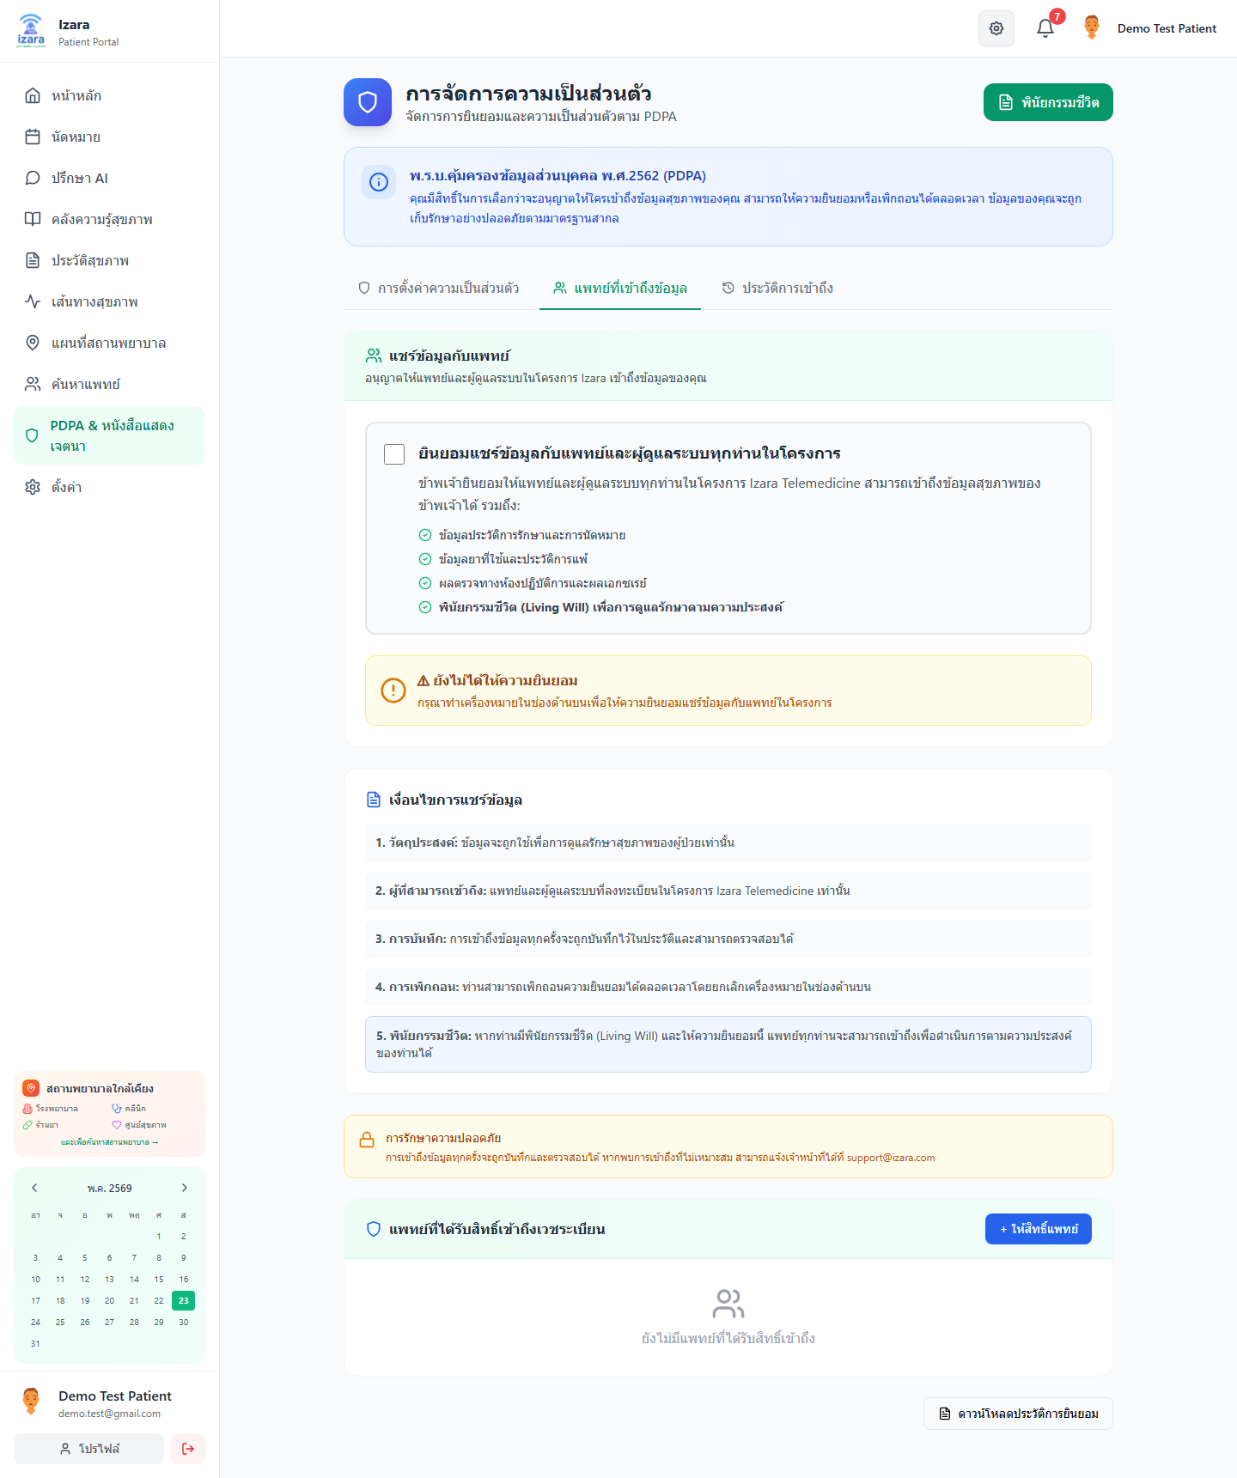
48. สวิตช์ความเป็นส่วนตัว
วัตถุประสงค์ของขั้นตอน
เปลี่ยนได้ตลอด
ขั้นตอนการใช้งาน (ละเอียด)
1. เปิด/ปิดการแชร์
ปฏิบัติ: ดำเนินการบนหน้าจอจนจบขั้นนี้
ตรวจสอบ: toggle ต่อหัวข้อ — ไม่มีข้อผิดพลาด HTTP 4xx/5xx
บทบาท: ผู้ป่วย
คำอธิบายเพิ่มเติม
ขั้นตอน «สวิตช์ความเป็นส่วนตัว» สอดคล้อง Processes/Pages และกลุ่มทดสอบ 7. PDPA และหนังสือแสดงเจตนา. เอกสารจัดทำด้วย TH Sarabun New 16 pt (มาตรฐานรายงานภาษาไทย).
ผลลัพธ์ที่คาดหวัง
toggle ต่อหัวข้อ
บริบทกระบวนการ
กลุ่ม 7. PDPA และหนังสือแสดงเจตนา — ยืนยันด้วย UI test บน Cloud; ภาพ: docs/screenshots/group-G/G03-privacy-toggles.png
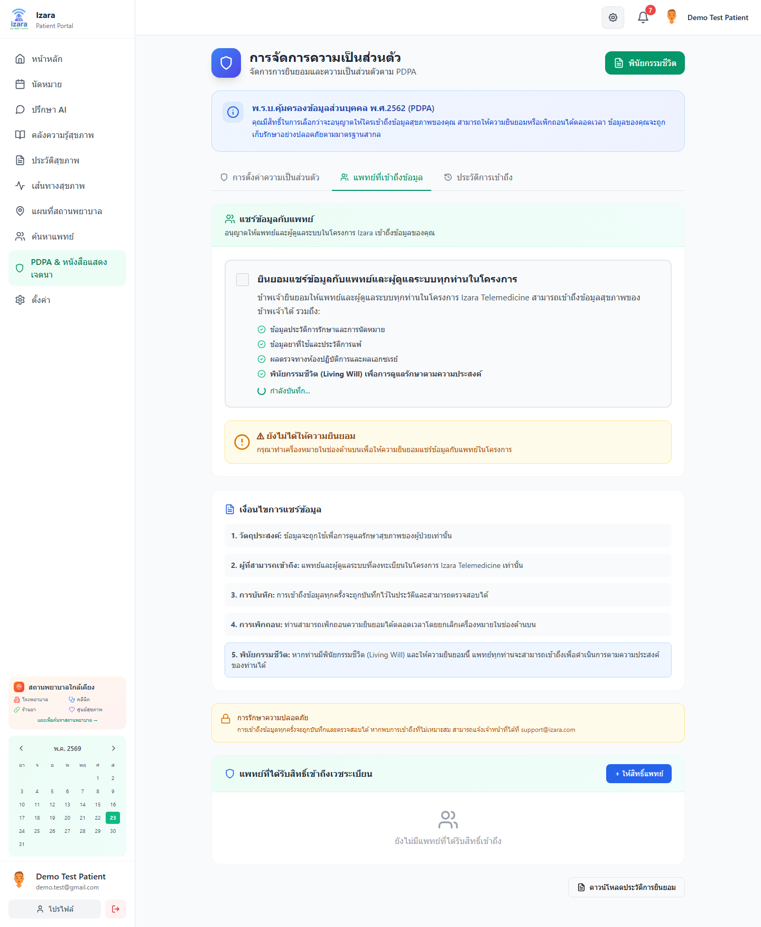
49. หนังสือแสดงเจตนา — เริ่มต้น
วัตถุประสงค์ของขั้นตอน
บันทึกเจตจำนงการรักษา
ขั้นตอนการใช้งาน (ละเอียด)
1. เลือกทำ Living Will
ปฏิบัติ: ดำเนินการบนหน้าจอจนจบขั้นนี้
ตรวจสอบ: ตัวช่วย 3 ขั้น — ไม่มีข้อผิดพลาด HTTP 4xx/5xx
บทบาท: ผู้ป่วย
คำอธิบายเพิ่มเติม
ขั้นตอน «หนังสือแสดงเจตนา — เริ่มต้น» สอดคล้อง Processes/Pages และกลุ่มทดสอบ 7. PDPA และหนังสือแสดงเจตนา. เอกสารจัดทำด้วย TH Sarabun New 16 pt (มาตรฐานรายงานภาษาไทย).
ผลลัพธ์ที่คาดหวัง
ตัวช่วย 3 ขั้น
บริบทกระบวนการ
กลุ่ม 7. PDPA และหนังสือแสดงเจตนา — ยืนยันด้วย UI test บน Cloud; ภาพ: docs/screenshots/group-G/G04-living-will.png
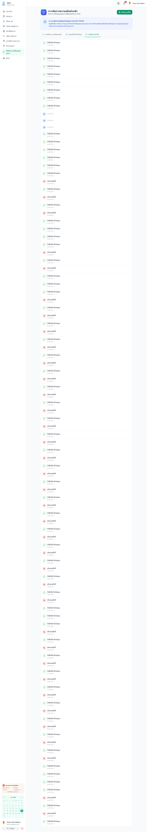
50. ขั้น 1 — ผู้แทน
วัตถุประสงค์ของขั้นตอน
ใช้เมื่อไม่สามารถตัดสินใจเอง
ขั้นตอนการใช้งาน (ละเอียด)
1. กรอกผู้แทนโดยชอบธรรม
ปฏิบัติ: ดำเนินการบนหน้าจอจนจบขั้นนี้
ตรวจสอบ: รายชื่อผู้ติดต่อ — ไม่มีข้อผิดพลาด HTTP 4xx/5xx
บทบาท: ผู้ป่วย
คำอธิบายเพิ่มเติม
ขั้นตอน «ขั้น 1 — ผู้แทน» สอดคล้อง Processes/Pages และกลุ่มทดสอบ 7. PDPA และหนังสือแสดงเจตนา. เอกสารจัดทำด้วย TH Sarabun New 16 pt (มาตรฐานรายงานภาษาไทย).
ผลลัพธ์ที่คาดหวัง
รายชื่อผู้ติดต่อ
บริบทกระบวนการ
กลุ่ม 7. PDPA และหนังสือแสดงเจตนา — ยืนยันด้วย UI test บน Cloud; ภาพ: docs/screenshots/group-G/G05-step1-representatives.png

51. ขั้น 2 — การรักษา
วัตถุประสงค์ของขั้นตอน
ชัดเจนตามความต้องการ
ขั้นตอนการใช้งาน (ละเอียด)
1. เลือกแนวทางการรักษา
ปฏิบัติ: ดำเนินการบนหน้าจอจนจบขั้นนี้
ตรวจสอบ: ตัวเลือกการรักษา — ไม่มีข้อผิดพลาด HTTP 4xx/5xx
บทบาท: ผู้ป่วย
คำอธิบายเพิ่มเติม
ขั้นตอน «ขั้น 2 — การรักษา» สอดคล้อง Processes/Pages และกลุ่มทดสอบ 7. PDPA และหนังสือแสดงเจตนา. เอกสารจัดทำด้วย TH Sarabun New 16 pt (มาตรฐานรายงานภาษาไทย).
ผลลัพธ์ที่คาดหวัง
ตัวเลือกการรักษา
บริบทกระบวนการ
กลุ่ม 7. PDPA และหนังสือแสดงเจตนา — ยืนยันด้วย UI test บน Cloud; ภาพ: docs/screenshots/group-G/G06-step2-treatments.png

52. ความชอบการรักษา
วัตถุประสงค์ของขั้นตอน
ลดความคลุมเครือ
ขั้นตอนการใช้งาน (ละเอียด)
1. ระบุรายละเอียด
ปฏิบัติ: ดำเนินการบนหน้าจอจนจบขั้นนี้
ตรวจสอบ: ค่าที่เลือกแล้ว — ไม่มีข้อผิดพลาด HTTP 4xx/5xx
บทบาท: ผู้ป่วย
คำอธิบายเพิ่มเติม
ขั้นตอน «ความชอบการรักษา» สอดคล้อง Processes/Pages และกลุ่มทดสอบ 7. PDPA และหนังสือแสดงเจตนา. เอกสารจัดทำด้วย TH Sarabun New 16 pt (มาตรฐานรายงานภาษาไทย).
ผลลัพธ์ที่คาดหวัง
ค่าที่เลือกแล้ว
บริบทกระบวนการ
กลุ่ม 7. PDPA และหนังสือแสดงเจตนา — ยืนยันด้วย UI test บน Cloud; ภาพ: docs/screenshots/group-G/G07-treatment-prefs.png

53. ขั้น 3 — ลายเซ็น
วัตถุประสงค์ของขั้นตอน
ยืนยันความถูกต้อง
ขั้นตอนการใช้งาน (ละเอียด)
1. ลงลายเซ็นดิจิทัล
ปฏิบัติ: ดำเนินการบนหน้าจอจนจบขั้นนี้
ตรวจสอบ: พื้นที่เซ็น — ไม่มีข้อผิดพลาด HTTP 4xx/5xx
บทบาท: ผู้ป่วย
คำอธิบายเพิ่มเติม
ขั้นตอน «ขั้น 3 — ลายเซ็น» สอดคล้อง Processes/Pages และกลุ่มทดสอบ 7. PDPA และหนังสือแสดงเจตนา. เอกสารจัดทำด้วย TH Sarabun New 16 pt (มาตรฐานรายงานภาษาไทย).
ผลลัพธ์ที่คาดหวัง
พื้นที่เซ็น
บริบทกระบวนการ
กลุ่ม 7. PDPA และหนังสือแสดงเจตนา — ยืนยันด้วย UI test บน Cloud; ภาพ: docs/screenshots/group-G/G08-step3-signature.png

54. บันทึก Living Will สำเร็จ
วัตถุประสงค์ของขั้นตอน
เก็บในฐานข้อมูลปลอดภัย
ขั้นตอนการใช้งาน (ละเอียด)
1. กดบันทึก
ปฏิบัติ: ดำเนินการบนหน้าจอจนจบขั้นนี้
ตรวจสอบ: ข้อความยืนยัน — ไม่มีข้อผิดพลาด HTTP 4xx/5xx
บทบาท: ผู้ป่วย
คำอธิบายเพิ่มเติม
ขั้นตอน «บันทึก Living Will สำเร็จ» สอดคล้อง Processes/Pages และกลุ่มทดสอบ 7. PDPA และหนังสือแสดงเจตนา. เอกสารจัดทำด้วย TH Sarabun New 16 pt (มาตรฐานรายงานภาษาไทย).
ผลลัพธ์ที่คาดหวัง
ข้อความยืนยัน
บริบทกระบวนการ
กลุ่ม 7. PDPA และหนังสือแสดงเจตนา — ยืนยันด้วย UI test บน Cloud; ภาพ: docs/screenshots/group-G/G09-living-will-saved.png

55. นัดหมายจากมุม PDPA flow
วัตถุประสงค์ของขั้นตอน
workflow ต่อเนื่อง
ขั้นตอนการใช้งาน (ละเอียด)
1. กลับตรวจนัด
ปฏิบัติ: ดำเนินการบนหน้าจอจนจบขั้นนี้
ตรวจสอบ: เชื่อมโยงกับเมนูนัด — ไม่มีข้อผิดพลาด HTTP 4xx/5xx
บทบาท: ผู้ป่วย
คำอธิบายเพิ่มเติม
ขั้นตอน «นัดหมายจากมุม PDPA flow» สอดคล้อง Processes/Pages และกลุ่มทดสอบ 7. PDPA และหนังสือแสดงเจตนา. เอกสารจัดทำด้วย TH Sarabun New 16 pt (มาตรฐานรายงานภาษาไทย).
ผลลัพธ์ที่คาดหวัง
เชื่อมโยงกับเมนูนัด
บริบทกระบวนการ
กลุ่ม 7. PDPA และหนังสือแสดงเจตนา — ยืนยันด้วย UI test บน Cloud; ภาพ: docs/screenshots/group-G/G13-patient-appointments.png


8. AI, Timeline, แผนที่, ค้นหาแพทย์
วัตถุประสงค์ของหมวด
หมวด «8. AI, Timeline, แผนที่, ค้นหาแพทย์» ครอบคลุมฟังก์ชันผู้ป่วยตามเมนูและ UI test ที่ผ่าน
ลำดับกระบวนการ
• เข้าสู่ระบบด้วยบัญชีผู้ป่วยที่ลงทะเบียนแล้ว
• เปิดเมนูที่เกี่ยวข้องกับหมวดนี้จาก Sidebar
• ดำเนินการตามขั้นตอนในแต่ละภาพหน้าจอทีละขั้น
• ตรวจสอบข้อความแจ้งเตือน สถานะ API และ `data-testid`
• ยืนยันผลลัพธ์กับ Processes/Pages ที่อ้างอิง
• บันทึกหรือดำเนินขั้นถัดไปตาม workflow
ข้อควรระวัง
• ข้อมูลสุขภาพเป็นความลับ — อย่าแชร์รหัสผ่าน
• AI ให้คำแนะนำเบื้องต้น ไม่ใช่การวินิจฉัย
อ้างอิง: Processes/Pages/Patient-Portal/
56. AI Doctor — หน้าแรก
วัตถุประสงค์ของขั้นตอน
ไม่ใช่การวินิจฉัย — คำแนะนำเบื้องต้น
ขั้นตอนการใช้งาน (ละเอียด)
1. เปิดปรึกษา AI
ปฏิบัติ: ดำเนินการบนหน้าจอจนจบขั้นนี้
ตรวจสอบ: ช่องแชท — ไม่มีข้อผิดพลาด HTTP 4xx/5xx
บทบาท: ผู้ป่วย
คำอธิบายเพิ่มเติม
ขั้นตอน «AI Doctor — หน้าแรก» สอดคล้อง Processes/Pages และกลุ่มทดสอบ 8. AI, Timeline, แผนที่, ค้นหาแพทย์. เอกสารจัดทำด้วย TH Sarabun New 16 pt (มาตรฐานรายงานภาษาไทย).
ผลลัพธ์ที่คาดหวัง
ช่องแชท
บริบทกระบวนการ
กลุ่ม 8. AI, Timeline, แผนที่, ค้นหาแพทย์ — ยืนยันด้วย UI test บน Cloud; ภาพ: docs/screenshots/group-J/J01-ai-doctor.png

57. กรอกอาการใน AI
วัตถุประสงค์ของขั้นตอน
Gemini วิเคราะห์อาการ
ขั้นตอนการใช้งาน (ละเอียด)
1. พิมพ์อาการ
ปฏิบัติ: ดำเนินการบนหน้าจอจนจบขั้นนี้
ตรวจสอบ: ข้อความในช่อง — ไม่มีข้อผิดพลาด HTTP 4xx/5xx
บทบาท: ผู้ป่วย
คำอธิบายเพิ่มเติม
ขั้นตอน «กรอกอาการใน AI» สอดคล้อง Processes/Pages และกลุ่มทดสอบ 8. AI, Timeline, แผนที่, ค้นหาแพทย์. เอกสารจัดทำด้วย TH Sarabun New 16 pt (มาตรฐานรายงานภาษาไทย).
ผลลัพธ์ที่คาดหวัง
ข้อความในช่อง
บริบทกระบวนการ
กลุ่ม 8. AI, Timeline, แผนที่, ค้นหาแพทย์ — ยืนยันด้วย UI test บน Cloud; ภาพ: docs/screenshots/group-J/J02-symptom-typed.png
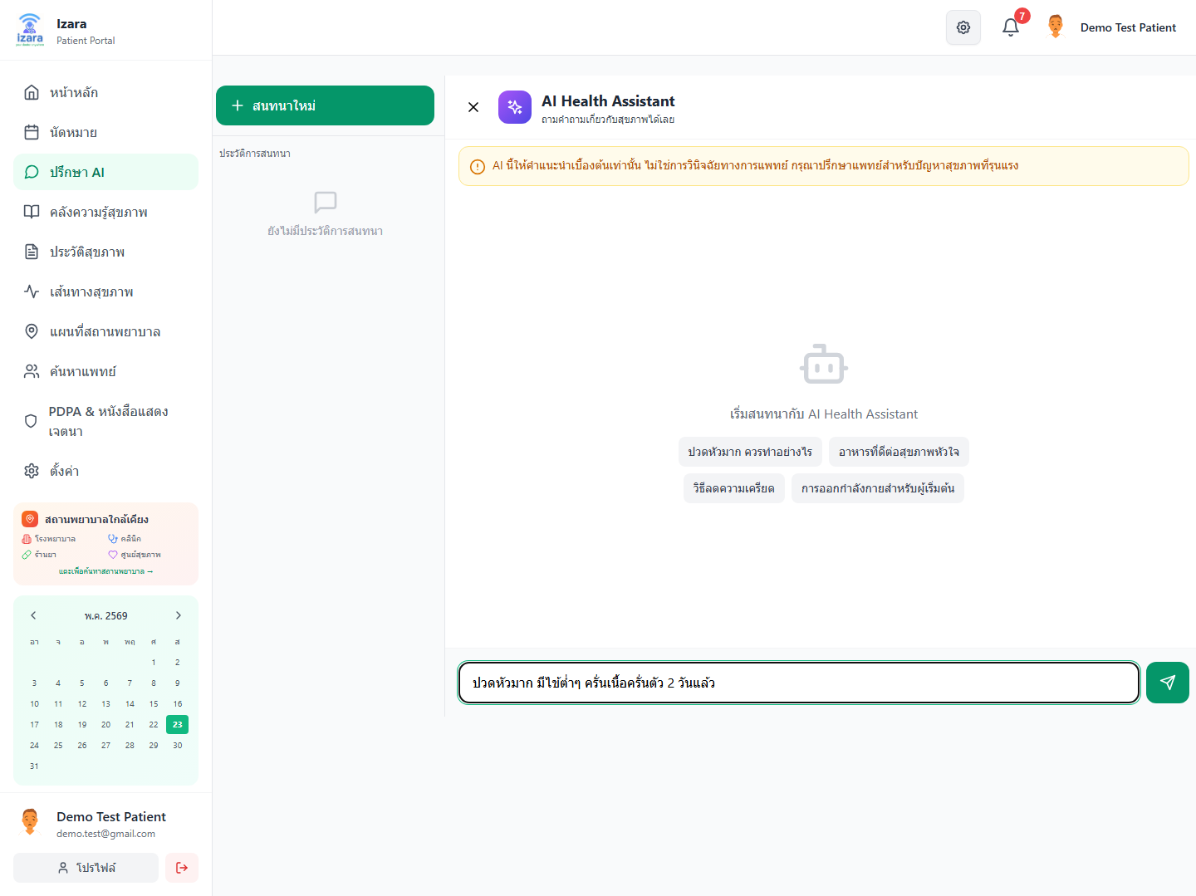
58. คำตอบจาก AI
วัตถุประสงค์ของขั้นตอน
ควรพบแพทย์หากรุนแรง
ขั้นตอนการใช้งาน (ละเอียด)
1. รอคำตอบ
ปฏิบัติ: ดำเนินการบนหน้าจอจนจบขั้นนี้
ตรวจสอบ: คำแนะนำและคำเตือน — ไม่มีข้อผิดพลาด HTTP 4xx/5xx
บทบาท: ผู้ป่วย
คำอธิบายเพิ่มเติม
ขั้นตอน «คำตอบจาก AI» สอดคล้อง Processes/Pages และกลุ่มทดสอบ 8. AI, Timeline, แผนที่, ค้นหาแพทย์. เอกสารจัดทำด้วย TH Sarabun New 16 pt (มาตรฐานรายงานภาษาไทย).
ผลลัพธ์ที่คาดหวัง
คำแนะนำและคำเตือน
บริบทกระบวนการ
กลุ่ม 8. AI, Timeline, แผนที่, ค้นหาแพทย์ — ยืนยันด้วย UI test บน Cloud; ภาพ: docs/screenshots/group-J/J03-ai-response.png
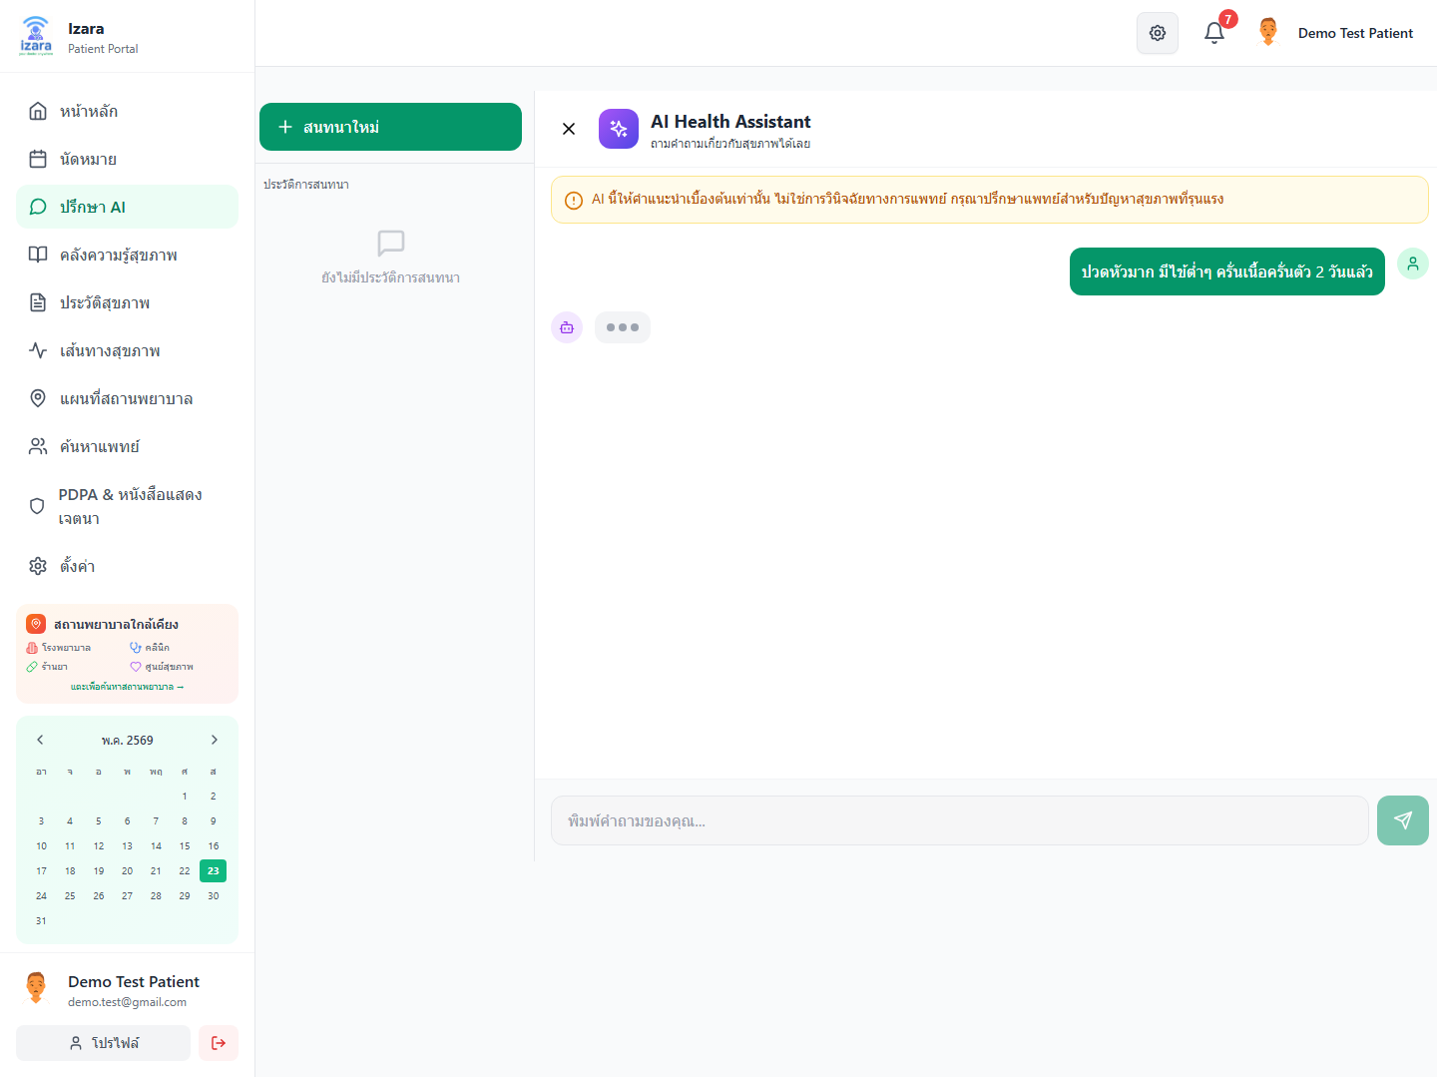
59. ตรวจสอบคำตอบ AI
วัตถุประสงค์ของขั้นตอน
บันทึกหรือจองนัดต่อ
ขั้นตอนการใช้งาน (ละเอียด)
1. อ่านคำเตือน
ปฏิบัติ: ดำเนินการบนหน้าจอจนจบขั้นนี้
ตรวจสอบ: ข้อความครบ — ไม่มีข้อผิดพลาด HTTP 4xx/5xx
บทบาท: ผู้ป่วย
คำอธิบายเพิ่มเติม
ขั้นตอน «ตรวจสอบคำตอบ AI» สอดคล้อง Processes/Pages และกลุ่มทดสอบ 8. AI, Timeline, แผนที่, ค้นหาแพทย์. เอกสารจัดทำด้วย TH Sarabun New 16 pt (มาตรฐานรายงานภาษาไทย).
ผลลัพธ์ที่คาดหวัง
ข้อความครบ
บริบทกระบวนการ
กลุ่ม 8. AI, Timeline, แผนที่, ค้นหาแพทย์ — ยืนยันด้วย UI test บน Cloud; ภาพ: docs/screenshots/group-J/J04-response-check.png

60. เส้นทางสุขภาพ
วัตถุประสงค์ของขั้นตอน
นัด ยา แล็บ รวมกัน
ขั้นตอนการใช้งาน (ละเอียด)
1. เปิด Timeline
ปฏิบัติ: ดำเนินการบนหน้าจอจนจบขั้นนี้
ตรวจสอบ: เหตุการณ์เรียงเวลา — ไม่มีข้อผิดพลาด HTTP 4xx/5xx
บทบาท: ผู้ป่วย
คำอธิบายเพิ่มเติม
ขั้นตอน «เส้นทางสุขภาพ» สอดคล้อง Processes/Pages และกลุ่มทดสอบ 8. AI, Timeline, แผนที่, ค้นหาแพทย์. เอกสารจัดทำด้วย TH Sarabun New 16 pt (มาตรฐานรายงานภาษาไทย).
ผลลัพธ์ที่คาดหวัง
เหตุการณ์เรียงเวลา
บริบทกระบวนการ
กลุ่ม 8. AI, Timeline, แผนที่, ค้นหาแพทย์ — ยืนยันด้วย UI test บน Cloud; ภาพ: docs/screenshots/group-J/J05-timeline.png

61. กรอง Timeline
วัตถุประสงค์ของขั้นตอน
ค้นหาเร็ว
ขั้นตอนการใช้งาน (ละเอียด)
1. เลือกประเภทกรอง
ปฏิบัติ: ดำเนินการบนหน้าจอจนจบขั้นนี้
ตรวจสอบ: เฉพาะประเภทที่เลือก — ไม่มีข้อผิดพลาด HTTP 4xx/5xx
บทบาท: ผู้ป่วย
คำอธิบายเพิ่มเติม
ขั้นตอน «กรอง Timeline» สอดคล้อง Processes/Pages และกลุ่มทดสอบ 8. AI, Timeline, แผนที่, ค้นหาแพทย์. เอกสารจัดทำด้วย TH Sarabun New 16 pt (มาตรฐานรายงานภาษาไทย).
ผลลัพธ์ที่คาดหวัง
เฉพาะประเภทที่เลือก
บริบทกระบวนการ
กลุ่ม 8. AI, Timeline, แผนที่, ค้นหาแพทย์ — ยืนยันด้วย UI test บน Cloud; ภาพ: docs/screenshots/group-J/J06-timeline-filtered.png

62. เลื่อนดู Timeline
วัตถุประสงค์ของขั้นตอน
ประวัติยาว
ขั้นตอนการใช้งาน (ละเอียด)
1. เลื่อนลง
ปฏิบัติ: ดำเนินการบนหน้าจอจนจบขั้นนี้
ตรวจสอบ: เหตุการณ์เก่า — ไม่มีข้อผิดพลาด HTTP 4xx/5xx
บทบาท: ผู้ป่วย
คำอธิบายเพิ่มเติม
ขั้นตอน «เลื่อนดู Timeline» สอดคล้อง Processes/Pages และกลุ่มทดสอบ 8. AI, Timeline, แผนที่, ค้นหาแพทย์. เอกสารจัดทำด้วย TH Sarabun New 16 pt (มาตรฐานรายงานภาษาไทย).
ผลลัพธ์ที่คาดหวัง
เหตุการณ์เก่า
บริบทกระบวนการ
กลุ่ม 8. AI, Timeline, แผนที่, ค้นหาแพทย์ — ยืนยันด้วย UI test บน Cloud; ภาพ: docs/screenshots/group-J/J07-timeline-scrolled.png
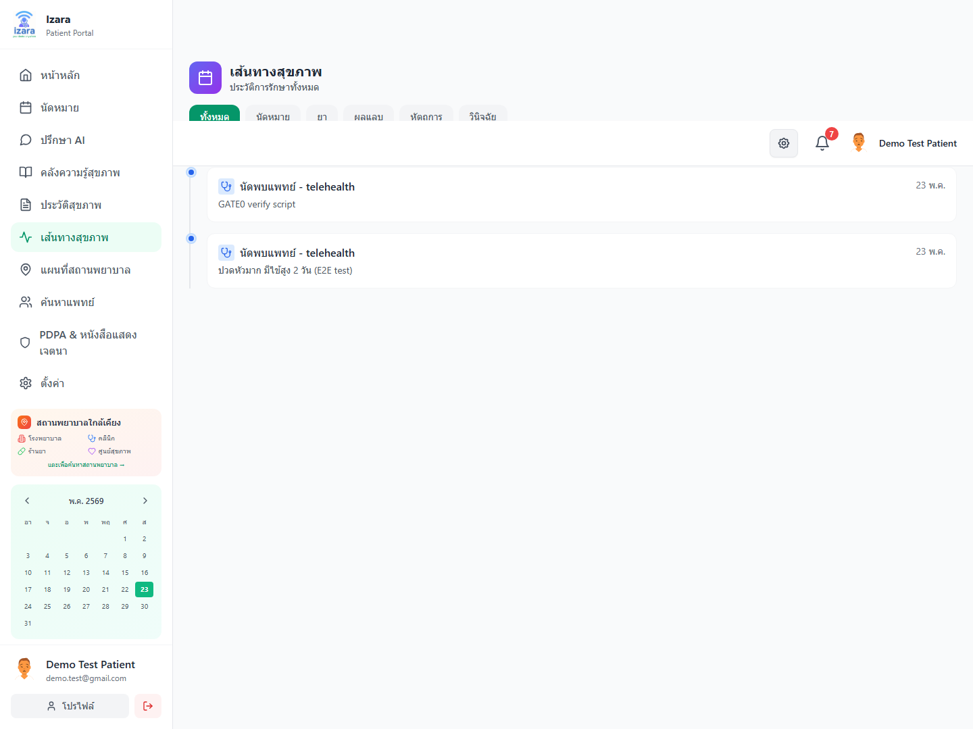
63. แผนที่สถานพยาบาล
วัตถุประสงค์ของขั้นตอน
หาโรงพยาบาลใกล้
ขั้นตอนการใช้งาน (ละเอียด)
1. เปิดแผนที่
ปฏิบัติ: ดำเนินการบนหน้าจอจนจบขั้นนี้
ตรวจสอบ: แผนที่และรายการ — ไม่มีข้อผิดพลาด HTTP 4xx/5xx
บทบาท: ผู้ป่วย
คำอธิบายเพิ่มเติม
ขั้นตอน «แผนที่สถานพยาบาล» สอดคล้อง Processes/Pages และกลุ่มทดสอบ 8. AI, Timeline, แผนที่, ค้นหาแพทย์. เอกสารจัดทำด้วย TH Sarabun New 16 pt (มาตรฐานรายงานภาษาไทย).
ผลลัพธ์ที่คาดหวัง
แผนที่และรายการ
บริบทกระบวนการ
กลุ่ม 8. AI, Timeline, แผนที่, ค้นหาแพทย์ — ยืนยันด้วย UI test บน Cloud; ภาพ: docs/screenshots/group-J/J08-map.png
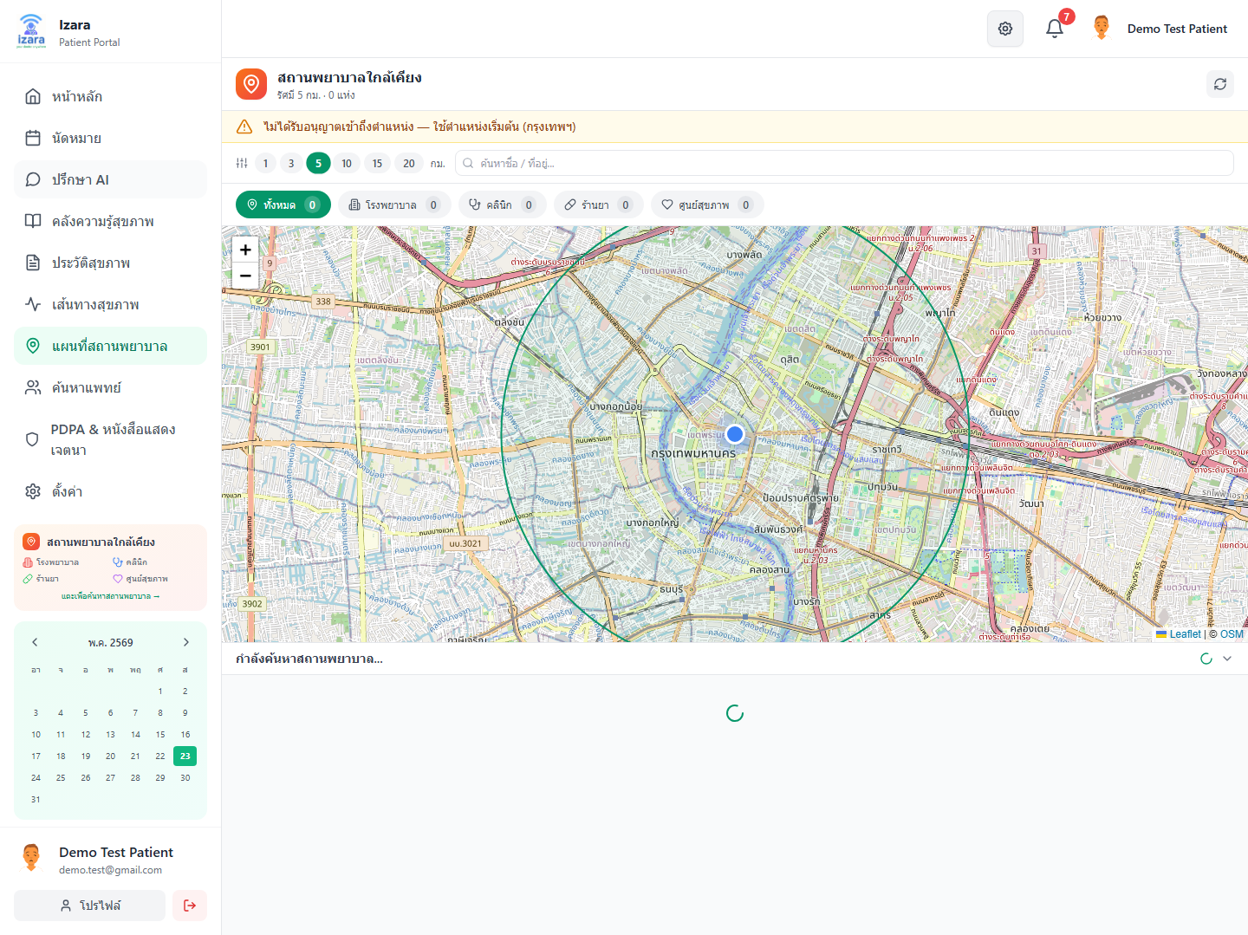
64. ค้นหาบนแผนที่
วัตถุประสงค์ของขั้นตอน
เช่น โรงพยาบาล + เขต
ขั้นตอนการใช้งาน (ละเอียด)
1. พิมพ์คำค้น
ปฏิบัติ: ดำเนินการบนหน้าจอจนจบขั้นนี้
ตรวจสอบ: ผลค้นหา — ไม่มีข้อผิดพลาด HTTP 4xx/5xx
บทบาท: ผู้ป่วย
คำอธิบายเพิ่มเติม
ขั้นตอน «ค้นหาบนแผนที่» สอดคล้อง Processes/Pages และกลุ่มทดสอบ 8. AI, Timeline, แผนที่, ค้นหาแพทย์. เอกสารจัดทำด้วย TH Sarabun New 16 pt (มาตรฐานรายงานภาษาไทย).
ผลลัพธ์ที่คาดหวัง
ผลค้นหา
บริบทกระบวนการ
กลุ่ม 8. AI, Timeline, แผนที่, ค้นหาแพทย์ — ยืนยันด้วย UI test บน Cloud; ภาพ: docs/screenshots/group-J/J09-map-search.png
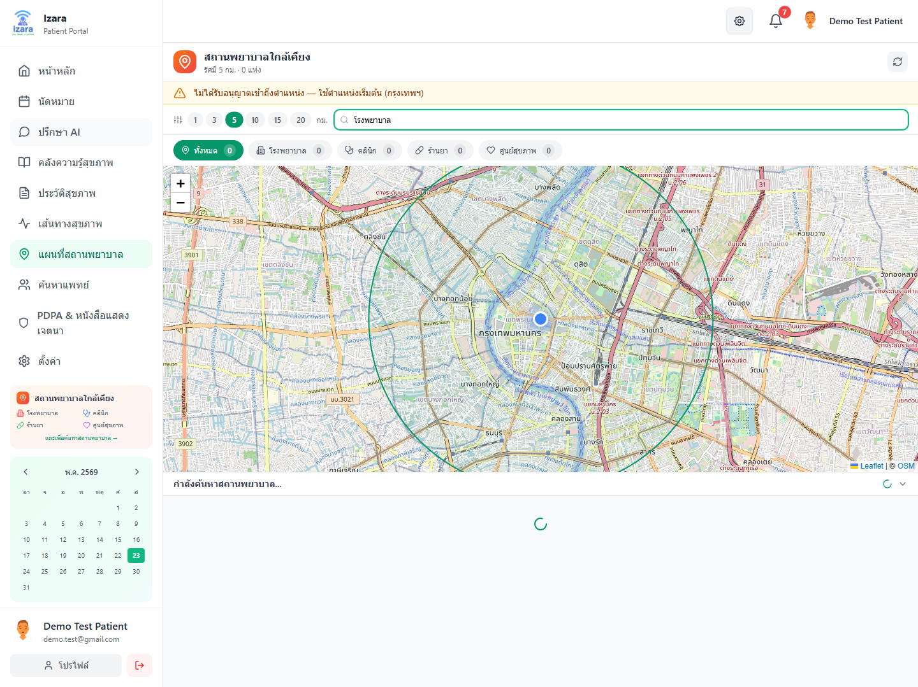
65. ผลค้นหาแผนที่
วัตถุประสงค์ของขั้นตอน
นำทางหรือโทร
ขั้นตอนการใช้งาน (ละเอียด)
1. เลือกสถานที่
ปฏิบัติ: ดำเนินการบนหน้าจอจนจบขั้นนี้
ตรวจสอบ: หมุดบนแผนที่ — ไม่มีข้อผิดพลาด HTTP 4xx/5xx
บทบาท: ผู้ป่วย
คำอธิบายเพิ่มเติม
ขั้นตอน «ผลค้นหาแผนที่» สอดคล้อง Processes/Pages และกลุ่มทดสอบ 8. AI, Timeline, แผนที่, ค้นหาแพทย์. เอกสารจัดทำด้วย TH Sarabun New 16 pt (มาตรฐานรายงานภาษาไทย).
ผลลัพธ์ที่คาดหวัง
หมุดบนแผนที่
บริบทกระบวนการ
กลุ่ม 8. AI, Timeline, แผนที่, ค้นหาแพทย์ — ยืนยันด้วย UI test บน Cloud; ภาพ: docs/screenshots/group-J/J10-map-results.png
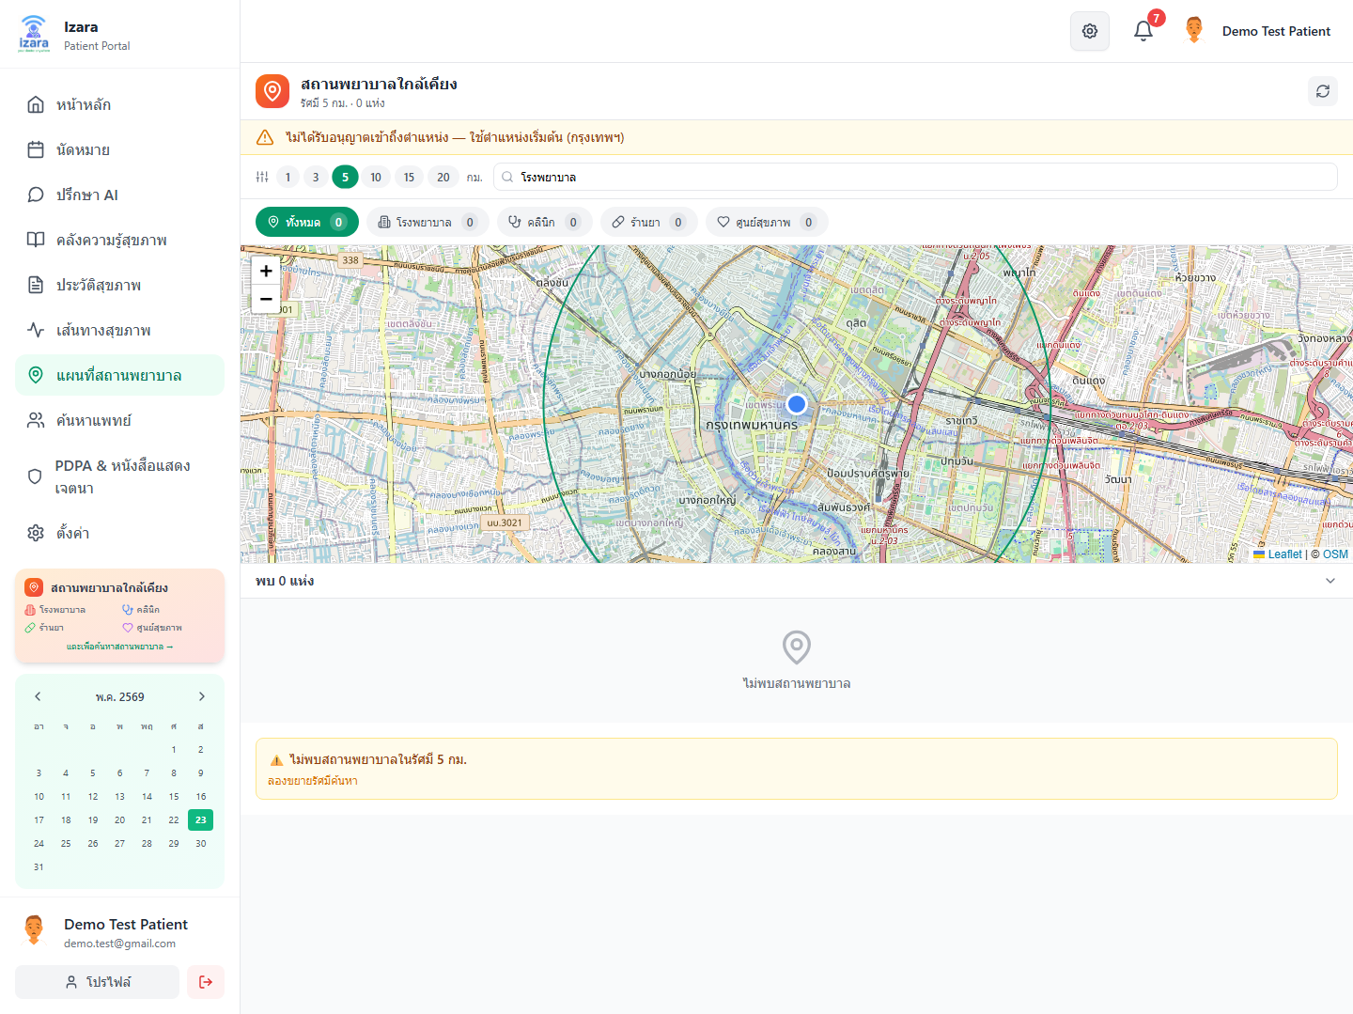
66. ค้นหาแพทย์ — รายการ
วัตถุประสงค์ของขั้นตอน
ดูความเชี่ยวชาญ
ขั้นตอนการใช้งาน (ละเอียด)
1. เปิดค้นหาแพทย์
ปฏิบัติ: ดำเนินการบนหน้าจอจนจบขั้นนี้
ตรวจสอบ: การ์ดแพทย์ — ไม่มีข้อผิดพลาด HTTP 4xx/5xx
บทบาท: ผู้ป่วย
คำอธิบายเพิ่มเติม
ขั้นตอน «ค้นหาแพทย์ — รายการ» สอดคล้อง Processes/Pages และกลุ่มทดสอบ 8. AI, Timeline, แผนที่, ค้นหาแพทย์. เอกสารจัดทำด้วย TH Sarabun New 16 pt (มาตรฐานรายงานภาษาไทย).
ผลลัพธ์ที่คาดหวัง
การ์ดแพทย์
บริบทกระบวนการ
กลุ่ม 8. AI, Timeline, แผนที่, ค้นหาแพทย์ — ยืนยันด้วย UI test บน Cloud; ภาพ: docs/screenshots/group-J/J11-find-doctors.png

67. กรองความเชี่ยวชาญ
วัตถุประสงค์ของขั้นตอน
จำกัดผลลัพธ์
ขั้นตอนการใช้งาน (ละเอียด)
1. เลือกสาขา
ปฏิบัติ: ดำเนินการบนหน้าจอจนจบขั้นนี้
ตรวจสอบ: รายการกรองแล้ว — ไม่มีข้อผิดพลาด HTTP 4xx/5xx
บทบาท: ผู้ป่วย
คำอธิบายเพิ่มเติม
ขั้นตอน «กรองความเชี่ยวชาญ» สอดคล้อง Processes/Pages และกลุ่มทดสอบ 8. AI, Timeline, แผนที่, ค้นหาแพทย์. เอกสารจัดทำด้วย TH Sarabun New 16 pt (มาตรฐานรายงานภาษาไทย).
ผลลัพธ์ที่คาดหวัง
รายการกรองแล้ว
บริบทกระบวนการ
กลุ่ม 8. AI, Timeline, แผนที่, ค้นหาแพทย์ — ยืนยันด้วย UI test บน Cloud; ภาพ: docs/screenshots/group-J/J12-specialty-filter.png
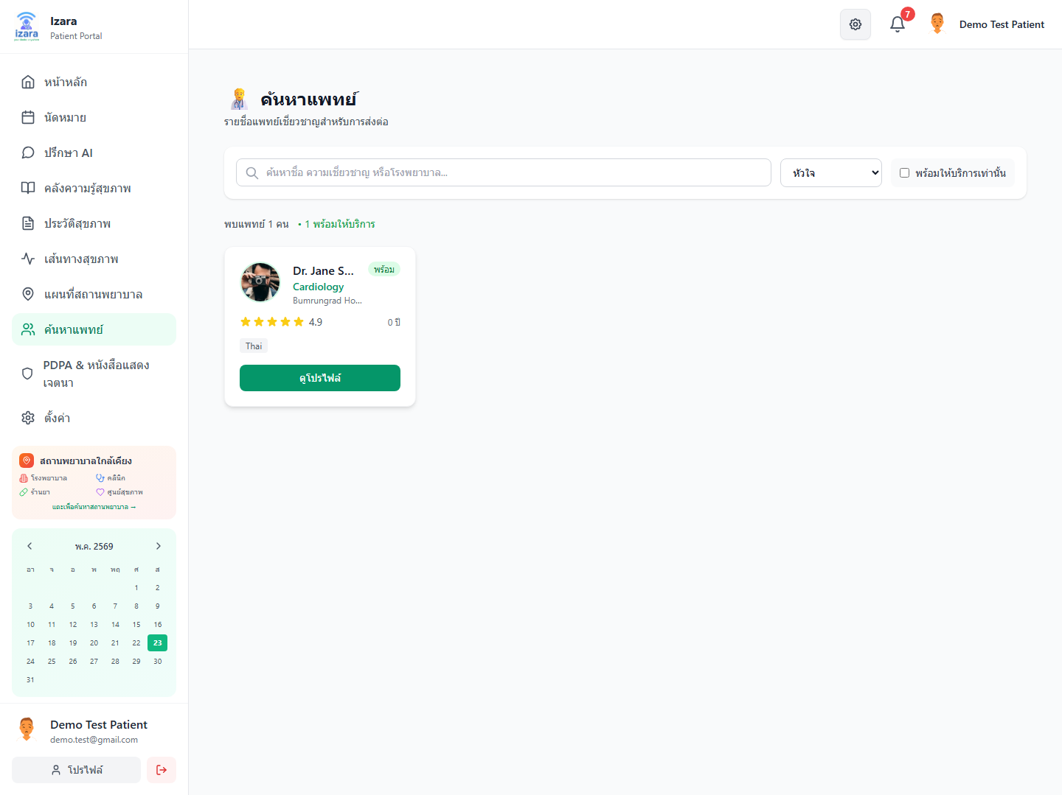
68. รายละเอียดแพทย์
วัตถุประสงค์ของขั้นตอน
ก่อนจองนัด
ขั้นตอนการใช้งาน (ละเอียด)
1. คลิกการ์ดแพทย์
ปฏิบัติ: ดำเนินการบนหน้าจอจนจบขั้นนี้
ตรวจสอบ: โปรไฟล์แพทย์ — ไม่มีข้อผิดพลาด HTTP 4xx/5xx
บทบาท: ผู้ป่วย
คำอธิบายเพิ่มเติม
ขั้นตอน «รายละเอียดแพทย์» สอดคล้อง Processes/Pages และกลุ่มทดสอบ 8. AI, Timeline, แผนที่, ค้นหาแพทย์. เอกสารจัดทำด้วย TH Sarabun New 16 pt (มาตรฐานรายงานภาษาไทย).
ผลลัพธ์ที่คาดหวัง
โปรไฟล์แพทย์
บริบทกระบวนการ
กลุ่ม 8. AI, Timeline, แผนที่, ค้นหาแพทย์ — ยืนยันด้วย UI test บน Cloud; ภาพ: docs/screenshots/group-J/J13-doctor-detail.png


9. คลังความรู้และการแจ้งเตือน
วัตถุประสงค์ของหมวด
หมวด «9. คลังความรู้และการแจ้งเตือน» ครอบคลุมฟังก์ชันผู้ป่วยตามเมนูและ UI test ที่ผ่าน
ลำดับกระบวนการ
• เข้าสู่ระบบด้วยบัญชีผู้ป่วยที่ลงทะเบียนแล้ว
• เปิดเมนูที่เกี่ยวข้องกับหมวดนี้จาก Sidebar
• ดำเนินการตามขั้นตอนในแต่ละภาพหน้าจอทีละขั้น
• ตรวจสอบข้อความแจ้งเตือน สถานะ API และ `data-testid`
• ยืนยันผลลัพธ์กับ Processes/Pages ที่อ้างอิง
• บันทึกหรือดำเนินขั้นถัดไปตาม workflow
ข้อควรระวัง
• ข้อมูลสุขภาพเป็นความลับ — อย่าแชร์รหัสผ่าน
• AI ให้คำแนะนำเบื้องต้น ไม่ใช่การวินิจฉัย
อ้างอิง: Processes/Pages/Patient-Portal/
69. คลังความรู้ — รายการ
วัตถุประสงค์ของขั้นตอน
เนื้อหาอนุมัติแล้ว
ขั้นตอนการใช้งาน (ละเอียด)
1. เปิดคลังความรู้
ปฏิบัติ: ดำเนินการบนหน้าจอจนจบขั้นนี้
ตรวจสอบ: บทความ — ไม่มีข้อผิดพลาด HTTP 4xx/5xx
บทบาท: ผู้ป่วย
คำอธิบายเพิ่มเติม
ขั้นตอน «คลังความรู้ — รายการ» สอดคล้อง Processes/Pages และกลุ่มทดสอบ 9. คลังความรู้และการแจ้งเตือน. เอกสารจัดทำด้วย TH Sarabun New 16 pt (มาตรฐานรายงานภาษาไทย).
ผลลัพธ์ที่คาดหวัง
บทความ
บริบทกระบวนการ
กลุ่ม 9. คลังความรู้และการแจ้งเตือน — ยืนยันด้วย UI test บน Cloud; ภาพ: docs/screenshots/group-H/H10-health-library.png

70. อ่านบทความ
วัตถุประสงค์ของขั้นตอน
อ่านก่อนพบแพทย์
ขั้นตอนการใช้งาน (ละเอียด)
1. คลิกบทความ
ปฏิบัติ: ดำเนินการบนหน้าจอจนจบขั้นนี้
ตรวจสอบ: เนื้อหาเต็ม — ไม่มีข้อผิดพลาด HTTP 4xx/5xx
บทบาท: ผู้ป่วย
คำอธิบายเพิ่มเติม
ขั้นตอน «อ่านบทความ» สอดคล้อง Processes/Pages และกลุ่มทดสอบ 9. คลังความรู้และการแจ้งเตือน. เอกสารจัดทำด้วย TH Sarabun New 16 pt (มาตรฐานรายงานภาษาไทย).
ผลลัพธ์ที่คาดหวัง
เนื้อหาเต็ม
บริบทกระบวนการ
กลุ่ม 9. คลังความรู้และการแจ้งเตือน — ยืนยันด้วย UI test บน Cloud; ภาพ: docs/screenshots/group-H/H11-article-detail.png
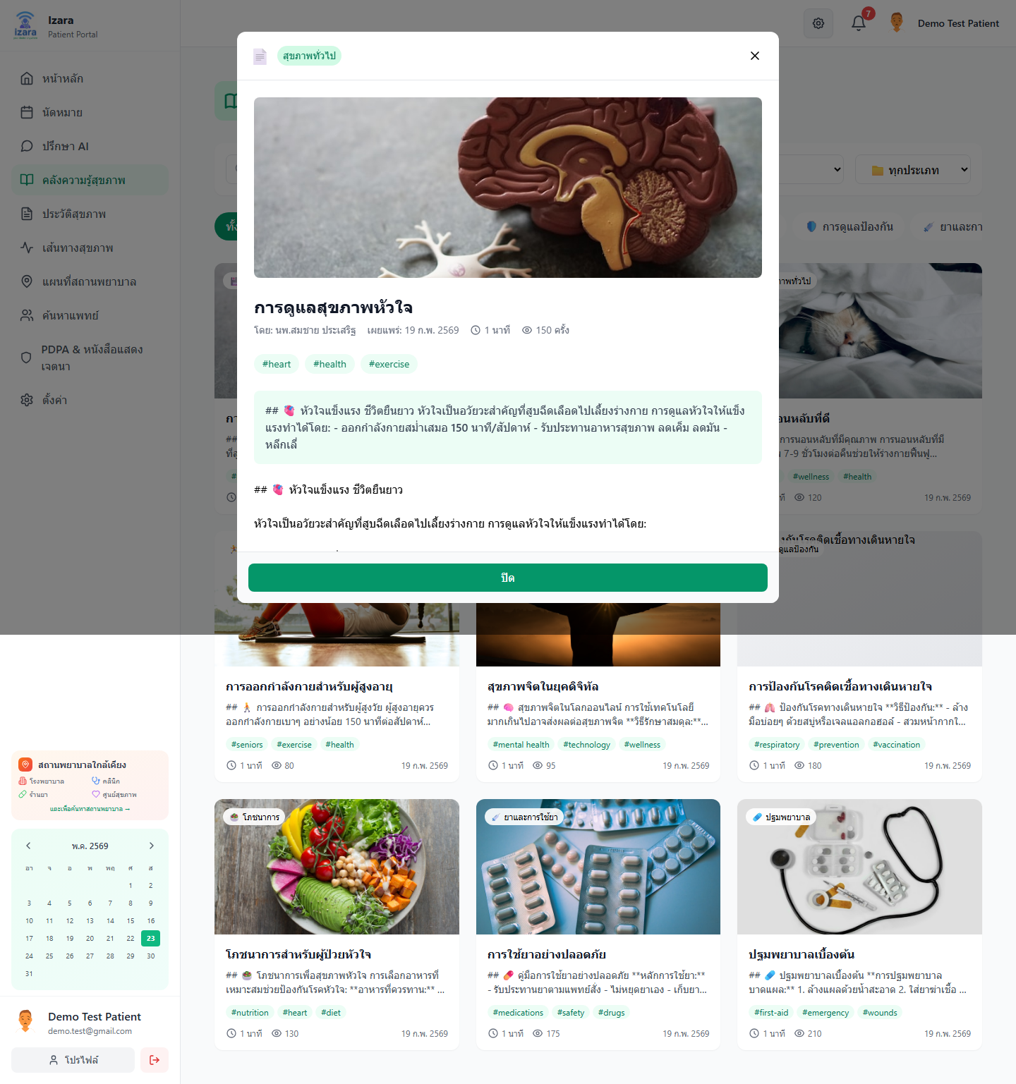
71. AI จาก Group H
วัตถุประสงค์ของขั้นตอน
ยืนยัน cross-page
ขั้นตอนการใช้งาน (ละเอียด)
1. ทดสอบ AI อีกครั้ง
ปฏิบัติ: ดำเนินการบนหน้าจอจนจบขั้นนี้
ตรวจสอบ: หน้า AI สมบูรณ์ — ไม่มีข้อผิดพลาด HTTP 4xx/5xx
บทบาท: ผู้ป่วย
คำอธิบายเพิ่มเติม
ขั้นตอน «AI จาก Group H» สอดคล้อง Processes/Pages และกลุ่มทดสอบ 9. คลังความรู้และการแจ้งเตือน. เอกสารจัดทำด้วย TH Sarabun New 16 pt (มาตรฐานรายงานภาษาไทย).
ผลลัพธ์ที่คาดหวัง
หน้า AI สมบูรณ์
บริบทกระบวนการ
กลุ่ม 9. คลังความรู้และการแจ้งเตือน — ยืนยันด้วย UI test บน Cloud; ภาพ: docs/screenshots/group-H/H12-ai-doctor.png

72. การแจ้งเตือนผู้ป่วย
วัตถุประสงค์ของขั้นตอน
นัดใหม่ แพทย์รับเรื่อง
ขั้นตอนการใช้งาน (ละเอียด)
1. คลิกกระดิ่ง
ปฏิบัติ: ดำเนินการบนหน้าจอจนจบขั้นนี้
ตรวจสอบ: รายการแจ้งเตือน — ไม่มีข้อผิดพลาด HTTP 4xx/5xx
บทบาท: ผู้ป่วย
คำอธิบายเพิ่มเติม
ขั้นตอน «การแจ้งเตือนผู้ป่วย» สอดคล้อง Processes/Pages และกลุ่มทดสอบ 9. คลังความรู้และการแจ้งเตือน. เอกสารจัดทำด้วย TH Sarabun New 16 pt (มาตรฐานรายงานภาษาไทย).
ผลลัพธ์ที่คาดหวัง
รายการแจ้งเตือน
บริบทกระบวนการ
กลุ่ม 9. คลังความรู้และการแจ้งเตือน — ยืนยันด้วย UI test บน Cloud; ภาพ: docs/screenshots/group-I/I11-patient-notifications.png
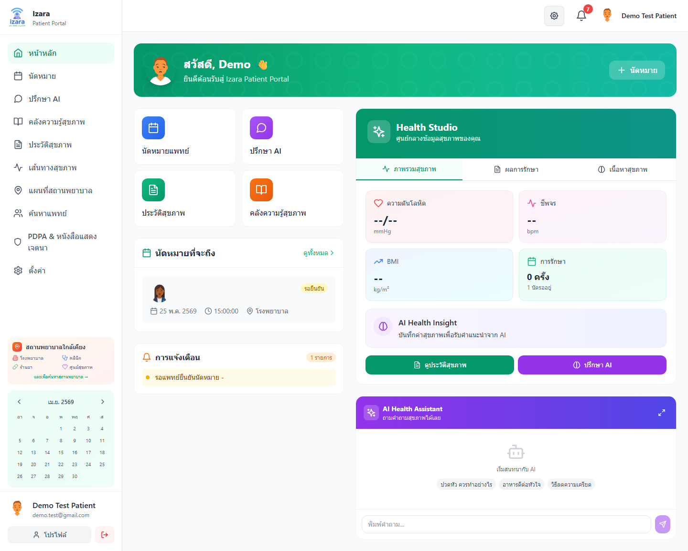

10. เวิร์กโฟลว์ครบวงจร
วัตถุประสงค์ของหมวด
ทดสอบเส้นทาง GATE0 ตั้งแต่จองจนจบการประชุม
ลำดับกระบวนการ
• จองนัด → in_pool หรือระบุแพทย์
• แอดมินจัดสรร (ถ้า in_pool) → แพทย์ confirm
• เข้าวิดีโอคอล → Lobby → Jitsi → จบ
• ตรวจสถานะ `completed` และสรุป AI
ข้อควรระวัง
• ใช้บัญชีทดสอบที่ผ่าน cleanup แล้วเท่านั้น
อ้างอิง: Processes/FULL_WORKFLOW_CONTRACT.md
73. นัดหมายว่าง (เริ่มต้น)
วัตถุประสงค์ของขั้นตอน
จุดเริ่ม lifecycle
ขั้นตอนการใช้งาน (ละเอียด)
1. ผู้ใช้ใหม่
ปฏิบัติ: ดำเนินการบนหน้าจอจนจบขั้นนี้
ตรวจสอบ: ยังไม่มีนัด — ไม่มีข้อผิดพลาด HTTP 4xx/5xx
บทบาท: ผู้ป่วย
คำอธิบายเพิ่มเติม
ขั้นตอน «นัดหมายว่าง (เริ่มต้น)» สอดคล้อง Processes/Pages และกลุ่มทดสอบ 10. เวิร์กโฟลว์ครบวงจร. เอกสารจัดทำด้วย TH Sarabun New 16 pt (มาตรฐานรายงานภาษาไทย).
ผลลัพธ์ที่คาดหวัง
ยังไม่มีนัด
บริบทกระบวนการ
กลุ่ม 10. เวิร์กโฟลว์ครบวงจร — ยืนยันด้วย UI test บน Cloud; ภาพ: docs/screenshots/workflows/appointment-lifecycle/WF04-patient-appointments-empty.png
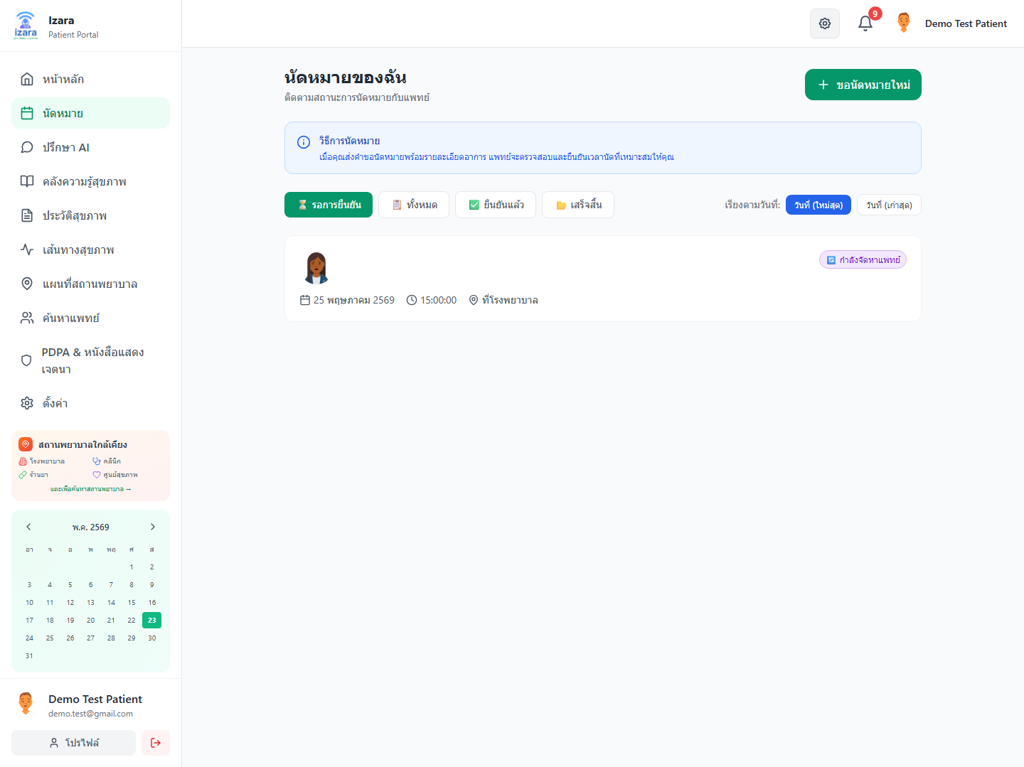
74. จองนัด — workflow
วัตถุประสงค์ของขั้นตอน
ทดสอบ end-to-end
ขั้นตอนการใช้งาน (ละเอียด)
1. WF05 จองขั้น 1
ปฏิบัติ: ดำเนินการบนหน้าจอจนจบขั้นนี้
ตรวจสอบ: ตัวช่วยจอง — ไม่มีข้อผิดพลาด HTTP 4xx/5xx
บทบาท: ผู้ป่วย
คำอธิบายเพิ่มเติม
ขั้นตอน «จองนัด — workflow» สอดคล้อง Processes/Pages และกลุ่มทดสอบ 10. เวิร์กโฟลว์ครบวงจร. เอกสารจัดทำด้วย TH Sarabun New 16 pt (มาตรฐานรายงานภาษาไทย).
ผลลัพธ์ที่คาดหวัง
ตัวช่วยจอง
บริบทกระบวนการ
กลุ่ม 10. เวิร์กโฟลว์ครบวงจร — ยืนยันด้วย UI test บน Cloud; ภาพ: docs/screenshots/workflows/appointment-lifecycle/WF05-book-appointment-step1.png
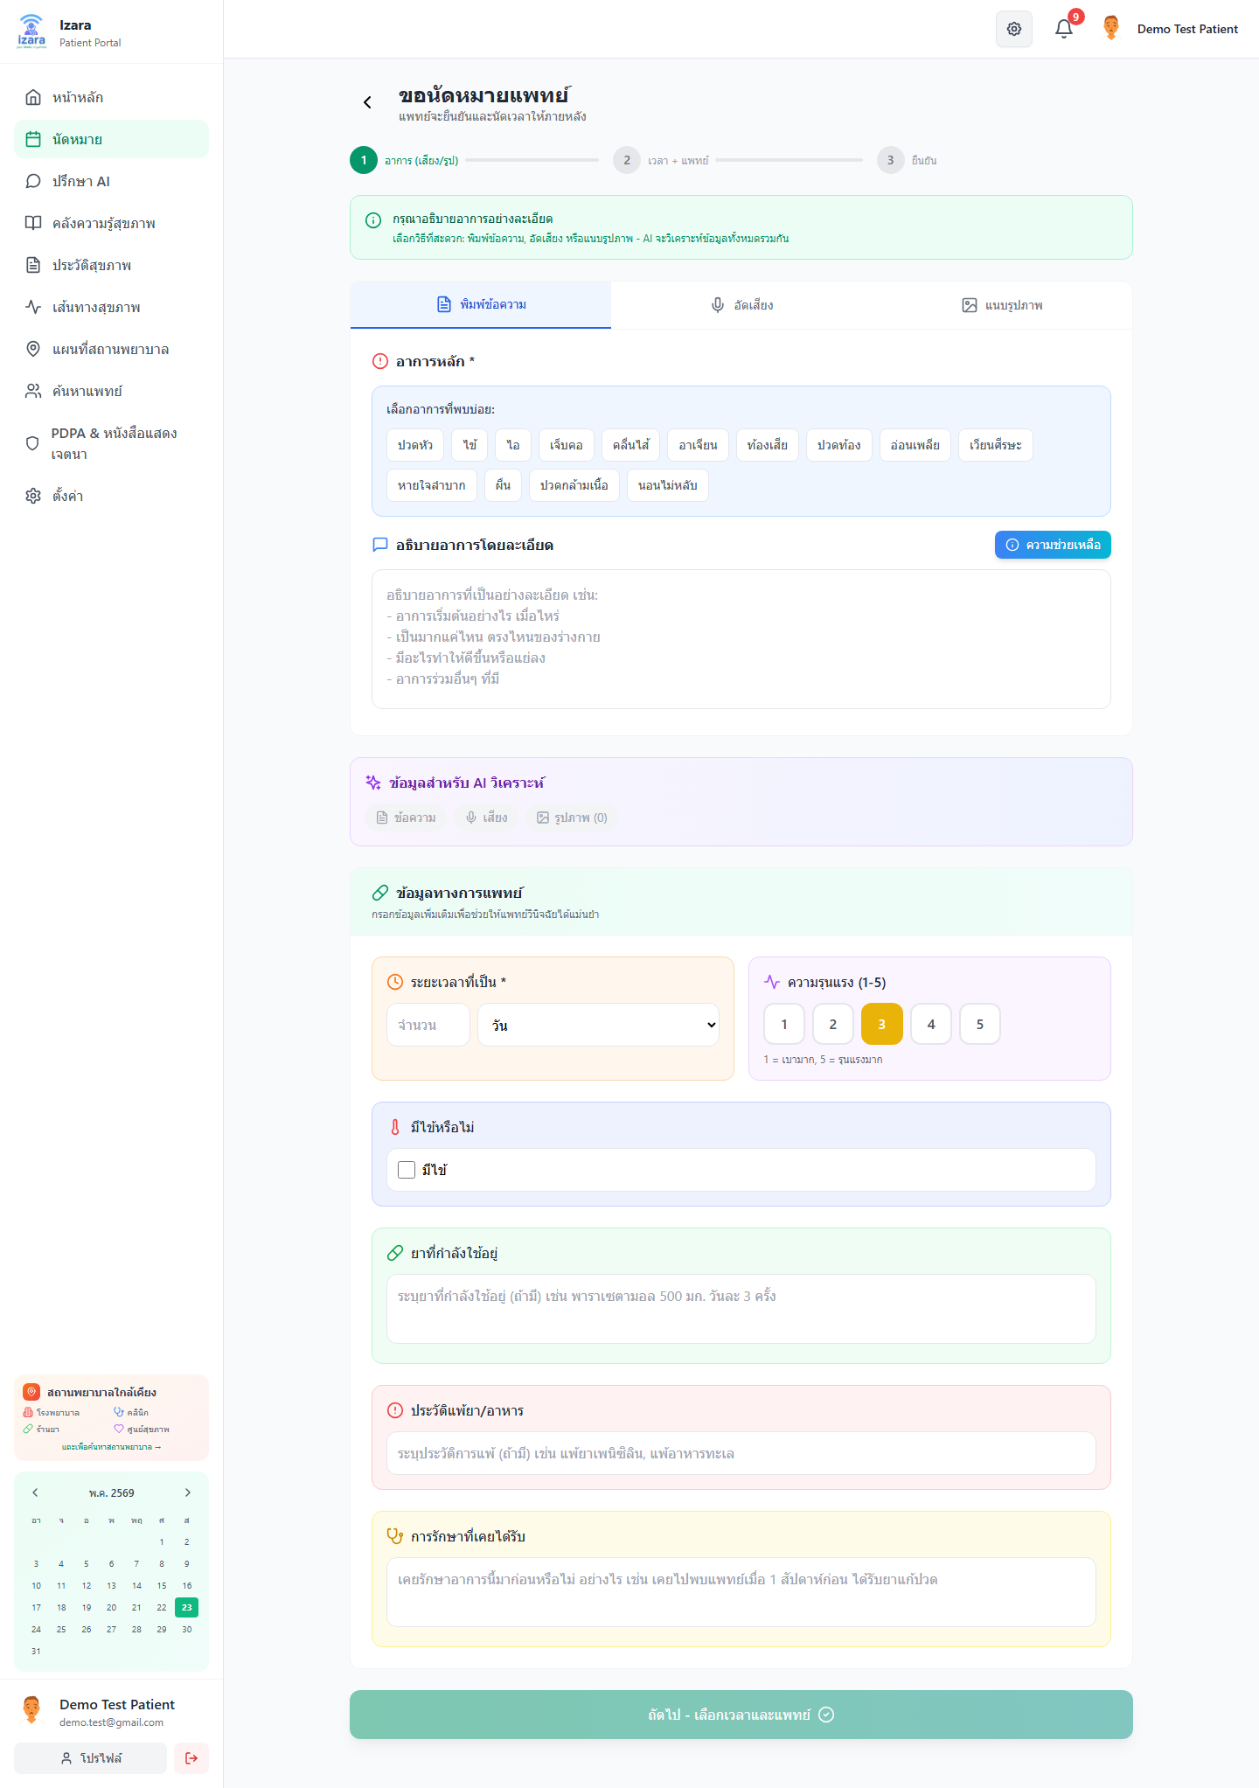
75. นัดยืนยันแล้ว
วัตถุประสงค์ของขั้นตอน
พร้อมวิดีโอคอล
ขั้นตอนการใช้งาน (ละเอียด)
1. หลังแพทย์/แอดมินยืนยัน
ปฏิบัติ: ดำเนินการบนหน้าจอจนจบขั้นนี้
ตรวจสอบ: สถานะ confirmed — ไม่มีข้อผิดพลาด HTTP 4xx/5xx
บทบาท: ผู้ป่วย
คำอธิบายเพิ่มเติม
ขั้นตอน «นัดยืนยันแล้ว» สอดคล้อง Processes/Pages และกลุ่มทดสอบ 10. เวิร์กโฟลว์ครบวงจร. เอกสารจัดทำด้วย TH Sarabun New 16 pt (มาตรฐานรายงานภาษาไทย).
ผลลัพธ์ที่คาดหวัง
สถานะ confirmed
บริบทกระบวนการ
กลุ่ม 10. เวิร์กโฟลว์ครบวงจร — ยืนยันด้วย UI test บน Cloud; ภาพ: docs/screenshots/workflows/appointment-lifecycle/WF13-patient-appointment-confirmed.png
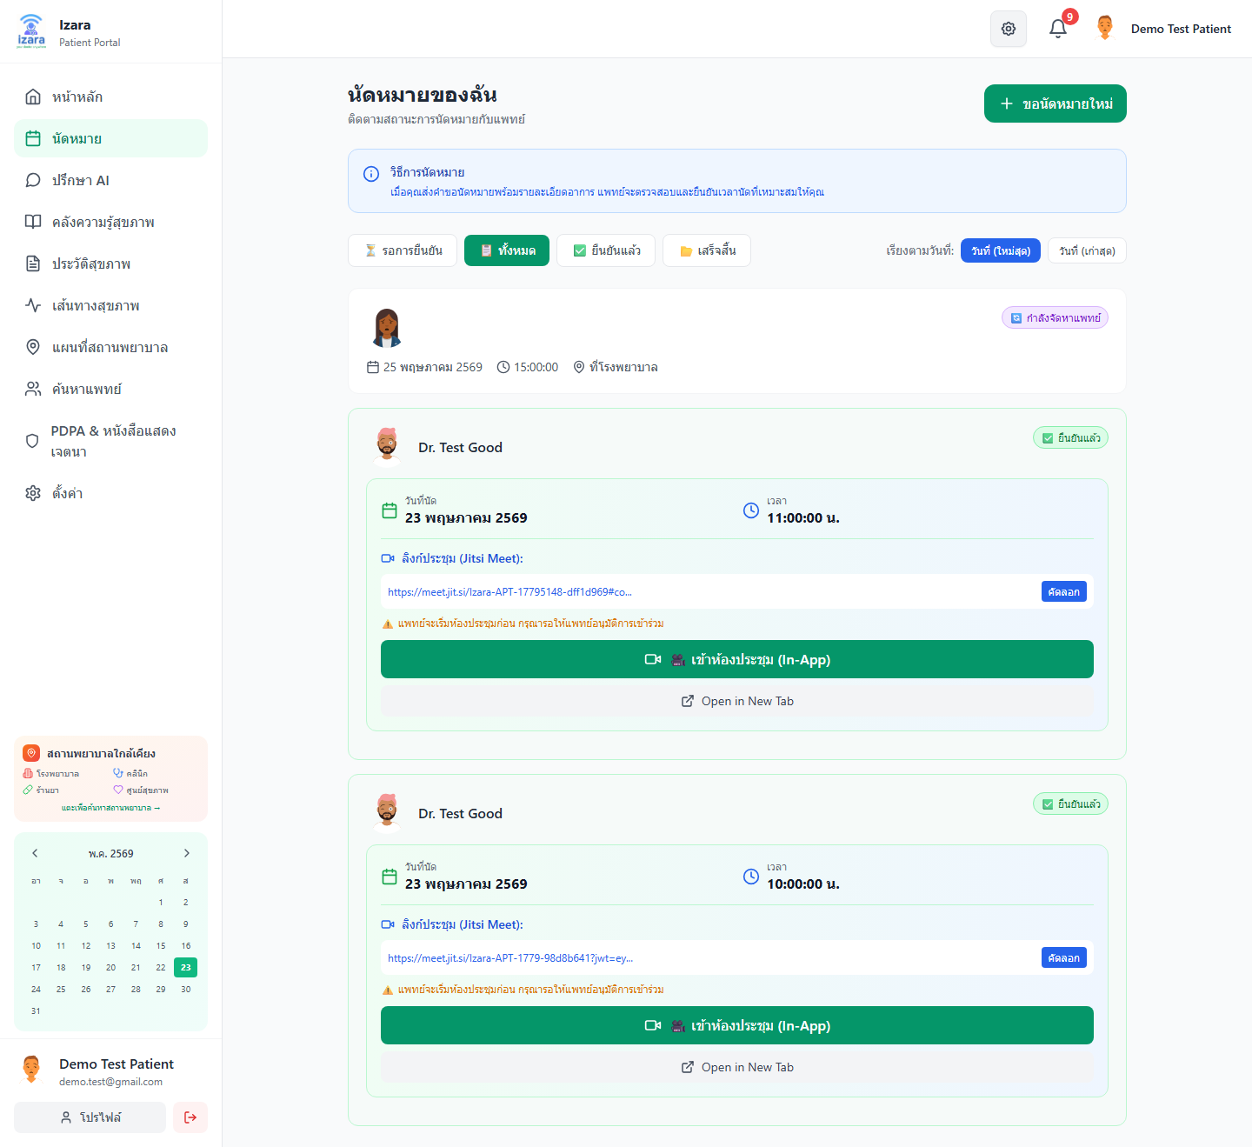
76. ความปลอดภัย — แยกบทบาท
วัตถุประสงค์ของขั้นตอน
OWASP / JWT role
ขั้นตอนการใช้งาน (ละเอียด)
1. ผู้ป่วยไม่เห็นเมนูแพทย์
ปฏิบัติ: ดำเนินการบนหน้าจอจนจบขั้นนี้
ตรวจสอบ: ข้อความปฏิเสธสิทธิ์ — ไม่มีข้อผิดพลาด HTTP 4xx/5xx
บทบาท: ผู้ป่วย
คำอธิบายเพิ่มเติม
ขั้นตอน «ความปลอดภัย — แยกบทบาท» สอดคล้อง Processes/Pages และกลุ่มทดสอบ 10. เวิร์กโฟลว์ครบวงจร. เอกสารจัดทำด้วย TH Sarabun New 16 pt (มาตรฐานรายงานภาษาไทย).
ผลลัพธ์ที่คาดหวัง
ข้อความปฏิเสธสิทธิ์
บริบทกระบวนการ
กลุ่ม 10. เวิร์กโฟลว์ครบวงจร — ยืนยันด้วย UI test บน Cloud; ภาพ: docs/screenshots/group-A/A07-role-isolation.png


